Документация Руководство пользователя Synergy Workflow 1.1
unknown
2022-05-06T08:15:15Z

Содержание
Оглавление
- Содержание
  - Введение
  - Подсистемы
    - Контроль поручений
    - Документооборот
    - Кадровое делопроизводство

Введение
Система Synergy Workflow - это программное обеспечение для организации целостного системного подхода к управлению внутренними процессами организации, а именно:
- Контроль поручений и протоколов;
- Организационно-распорядительный документооборот;
- Кадровый учёт и делопроизводство;
- Отчет об исполнительской дисциплине.
Руководство пользователя описывает основные функциональные возможности Synergy Workflow согласно ролям пользователей в системе.

Подсистемы

Контроль поручений
- 1. Руководитель структурного подразделения
  - 1.1. Рабочее место руководителя
  - 1.2. Создание работы
  - 1.3. Перепоручение работы
- 2. Cотрудник
  - 2.1. Рабочее место исполнителя
  - 2.2. Просмотр полученной работы
  - 2.3. Завершение работы из окна просмотра
  - 2.4. Завершение работы из модуля «Потоки работ»
- 3. Секретарь совещания
  - 3.1. Создание протокола
  - 3.2. Согласование и исполнение протокола

Документооборот
- 1. Сотрудник канцелярии
  - 1.1. Основное рабочее место
  - 1.2. Регистрация входящего письма
  - 1.3. Регистрация исходящего письма
  - 1.4. Поиск и фильтрация документов
- 2. Руководитель структурного подразделения
  - 2.1. Создание резолюции на документ
  - 2.2. Согласование/Утверждение документа
- 3. Cотрудник
  - 3.1. Подготовка проекта исходящего документа и отправка его по маршруту
  - 3.2. Создание служебной записки и отправка адресату
  - 3.3. Создание ответа на служебную записку

Кадровое делопроизводство
- 1. Руководитель структурного подразделения
  - 1.1. Создание служебной записки на оформление нового сотрудника
  - 1.2. Создание СЗ на завершение испытательного срока
  - 1.3. Создание СЗ на командирование сотрудника
- 2. Сотрудник отдела кадров
  - 2.1. Управление организационной структурой
  - 2.2. Процесс «Прием на работу»
  - 2.3. Процесс «Перевод сотрудника на новую должность»
  - 2.4. Процесс «Увольнение сотрудника»
  - 2.5. Процесс «Командирование сотрудника»
  - 2.6. Процесс «Отпуск сотрудника»
  - 2.7. Реестры кадровых документов
- 3. Сотрудник
  - 3.1. Создание служебной записки на перевод
  - 3.2. Создание заявления на увольнение
  - 3.3. Создание заявления на отпуск (все виды отпусков)

Оглавление
- Руководитель структурного подразделения
- Cотрудник
- Секретарь совещания

1. Руководитель структурного подразделения
- 1.1. Рабочее место руководителя
- 1.2. Создание работы
- 1.3. Перепоручение работы

2. Cотрудник
- 2.1. Рабочее место исполнителя
- 2.2. Просмотр полученной работы
- 2.3. Завершение работы из окна просмотра
- 2.4. Завершение работы из модуля «Потоки работ»

3. Секретарь совещания
- 3.1. Создание протокола
- 3.2. Согласование и исполнение протокола

1.1. Рабочее место руководителя
Основное рабочее место руководителя - модуль «Потоки работ» - представлено:
- Навигатором со списком фильтров работ
- Основной рабочей областью со списком работ
- Панелью дополнительной информации по выделенной в списке работе
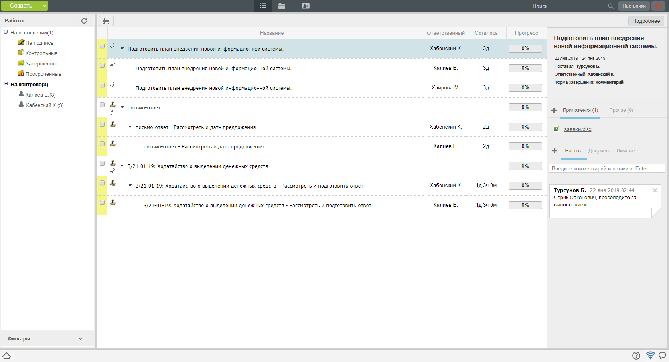
Рис. Модуль «Потоки работ»
На верхней панели модуля представлены:
- Кнопка «Создать»
- Панель переключения между модулями
- Панель поиска
- Персональные настройки пользователя
- Кнопка выхода из системы

1.2. Создание работы
Для создания новой работы, необходимо:
- На верхней панели нажать кнопку «Создать»
- Откроется окно создания работы.
- На первом шаге ввести основные параметры:
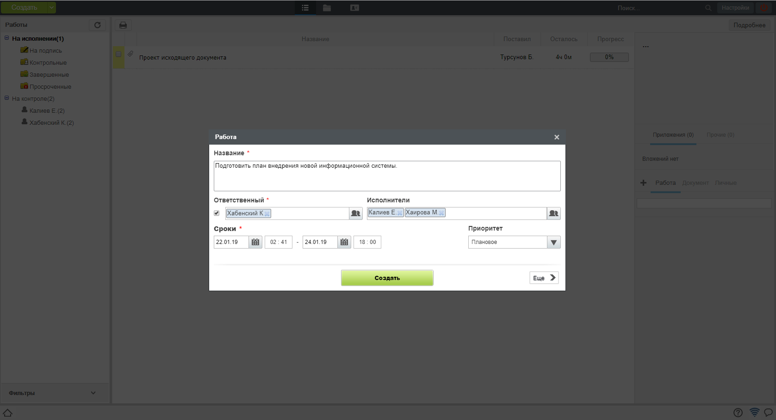
Рис. Создание работы. Шаг1
- На втором шаге ввести дополнительные параметры:
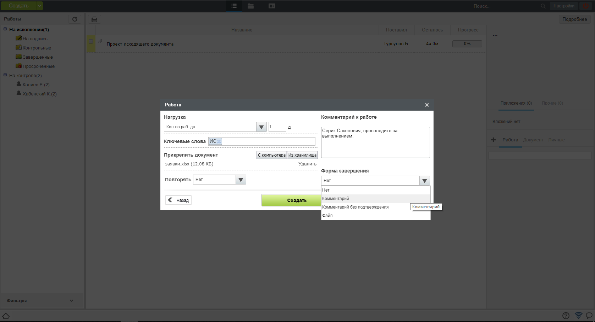
Рис. Создание работы. Шаг2
Одним из дополнительных параметров является - форма завершения. Форма завершения определяет способ закрытия работы, который будет требоваться от исполнителя, при попытке выставить 100% прогресс. Возможные варианты: файл, комментарий и другие.
В дополнительных параметрах также можно задать период повторения: По дням недели, по дням месяца, ежегодно.
- После заполнения всех необходимых параметров, созданная работа отобразится в фильтре «На контроле» и подфильтре по фамилии исполнителей.

1.3. Перепоручение работы
Для того, чтобы перепоручить работу необходимо:
- Выделить работу в списке работ и вызвать меню правой кнопкой мыши:
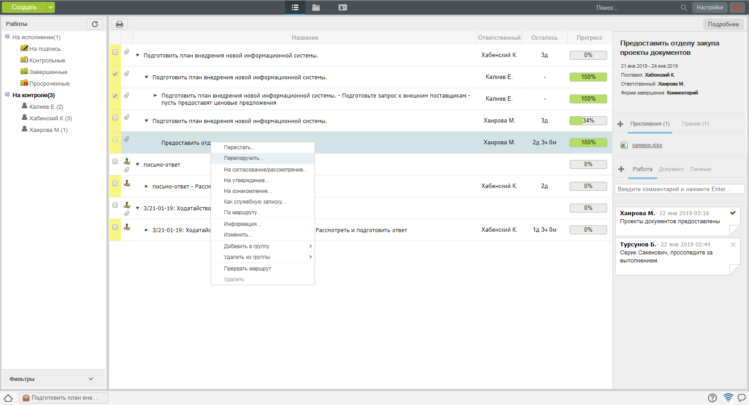
Рис. Меню работы
- Выбрать пункт «Перепоручить работу»
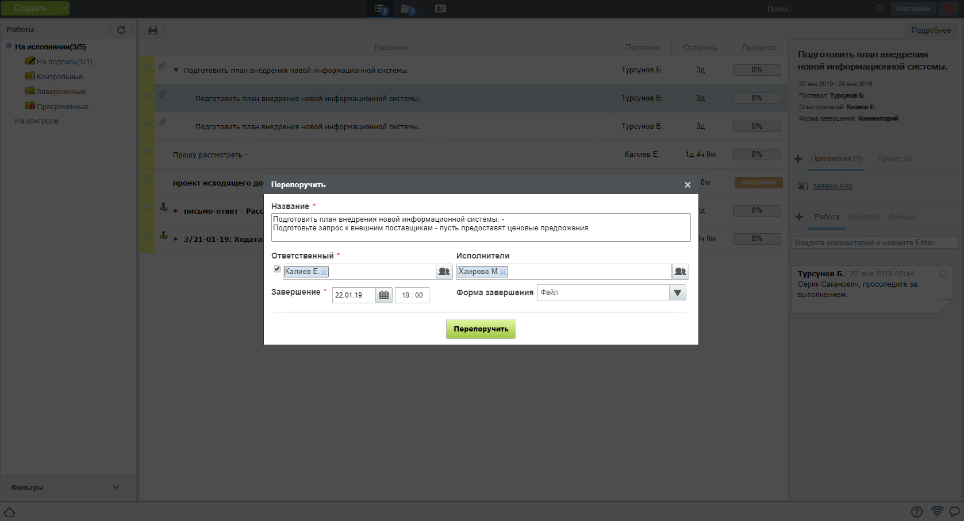
Рис. Перепоручение работы
- В открывшемся окне заполнить параметры и нажать «Перепоручить»

2.1. Рабочее место исполнителя
Основное рабочее место исполнителя - модуль «Потоки работ» - представлено:
- Навигатором со списком фильтров работ
- Основной рабочей областью со списком работ
- Панелью дополнительной информации по выделенной в списке работе
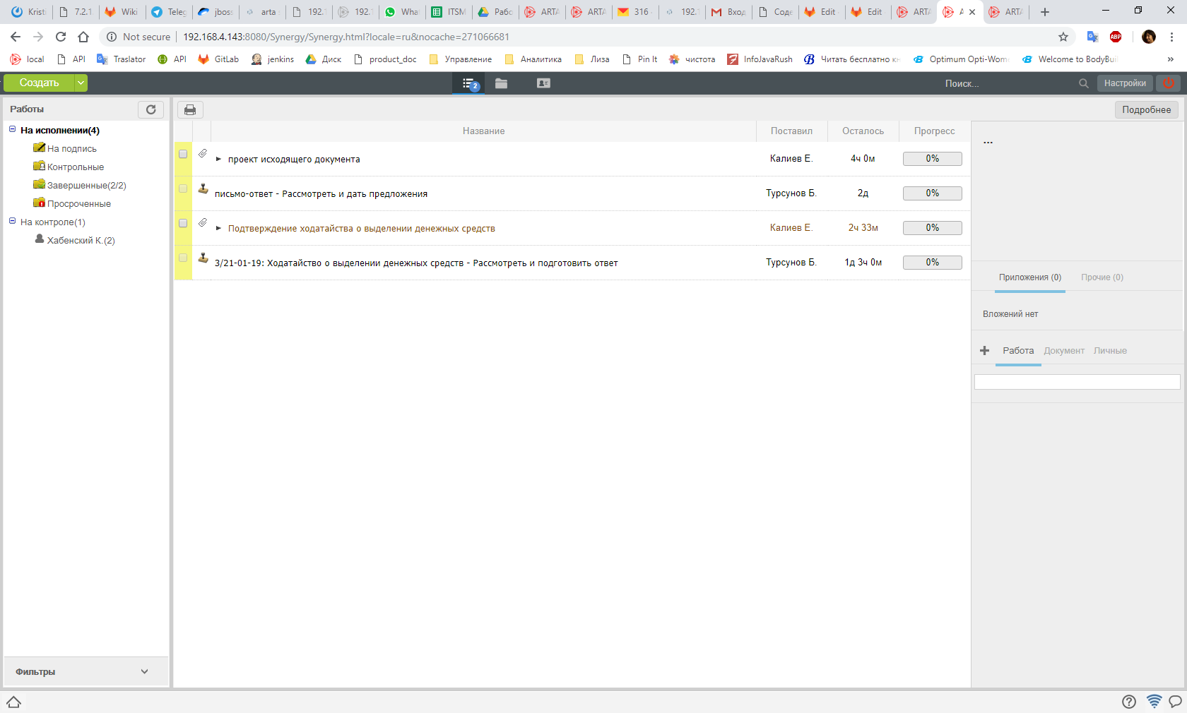
Рис. Модуль «Потоки работ»
На верхней панели модуля представлены:
- Кнопка «Создать»
- Панель переключения между модулями
- Панель поиска
- Персональные настройки пользователя
- Кнопка выхода из системы

2.2. Просмотр полученной работы
Для просмотра подробной информации о полученной работе, необходимо:
- Выделить работу в списке в основной рабочей области и открыть ее двойным кликом
- В появившемся окне представлено:
- На левой панели:
  - Кнопки переключения между информацией и комментариями
  - Описание работы
  - Кнопки доступных действий (в данном примере: Завершить, Отправить)
  - Кнопка открытия «Карточки по документу»
  - Список файлов в папках «Приложения» и «Прочие»
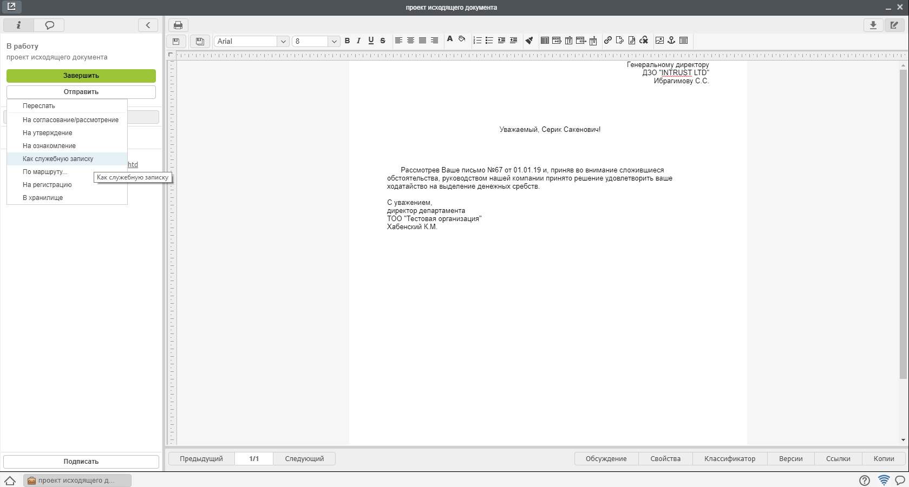
Рис. Окно просмотра работы/документа
- Для просмотра комментариев по документу нужно нажать кнопку
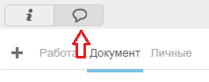
Рис. Отправка документа. меню
- Для просмотра дополнительной информации о работах, необходимо нажать на кнопку «Карточка».
- Карточка документа представлена следующими разделами:
- РКК
- Ход выполнения
- Изменения в документе
- Дочерние документы
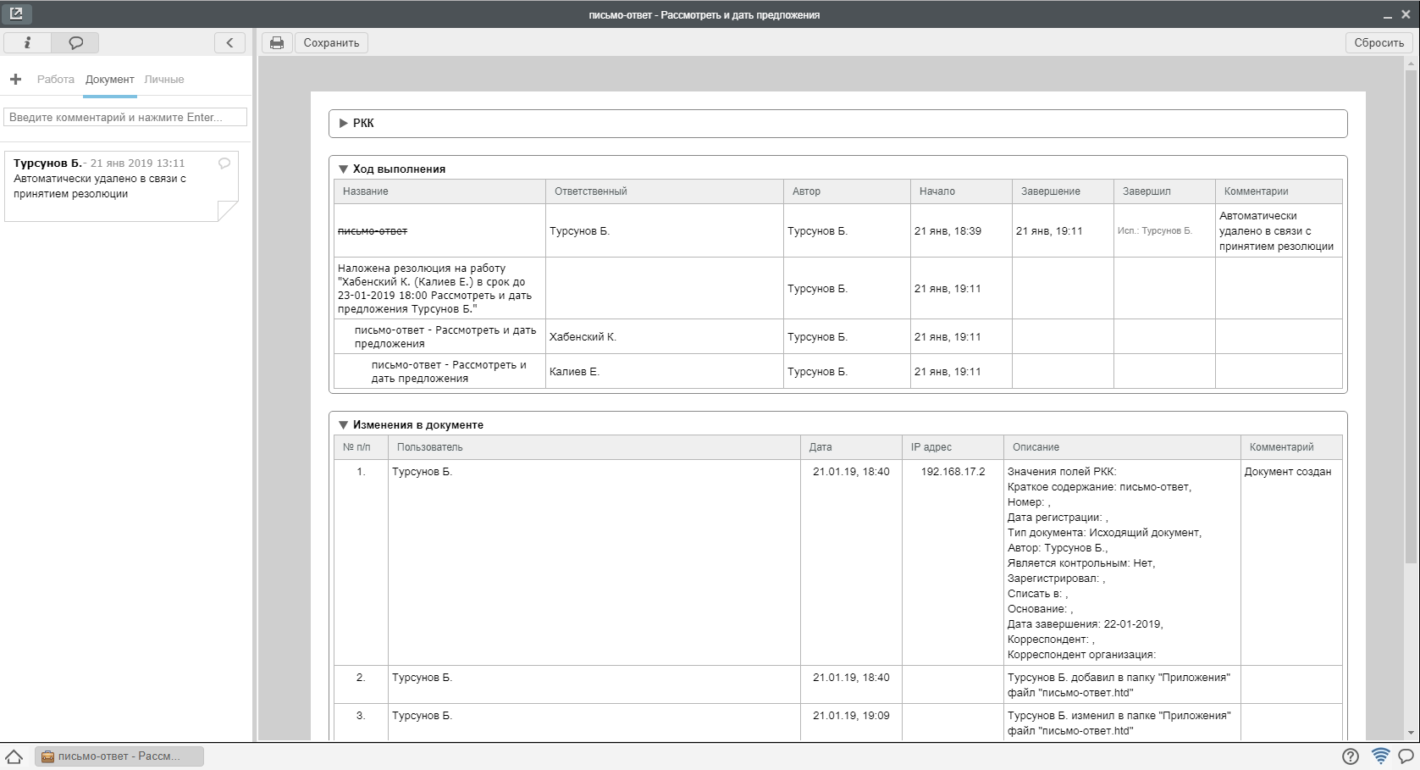
Рис. Подробная информация по документу

2.3. Завершение работы из окна просмотра
Для завершения работы, необходимо:
- Перейти в раздел Информации по документу:
- Нажать на кнопку «Завершить»
- В случае, если автор работы указал форму завершения, откроется окно для ввода результата работы:
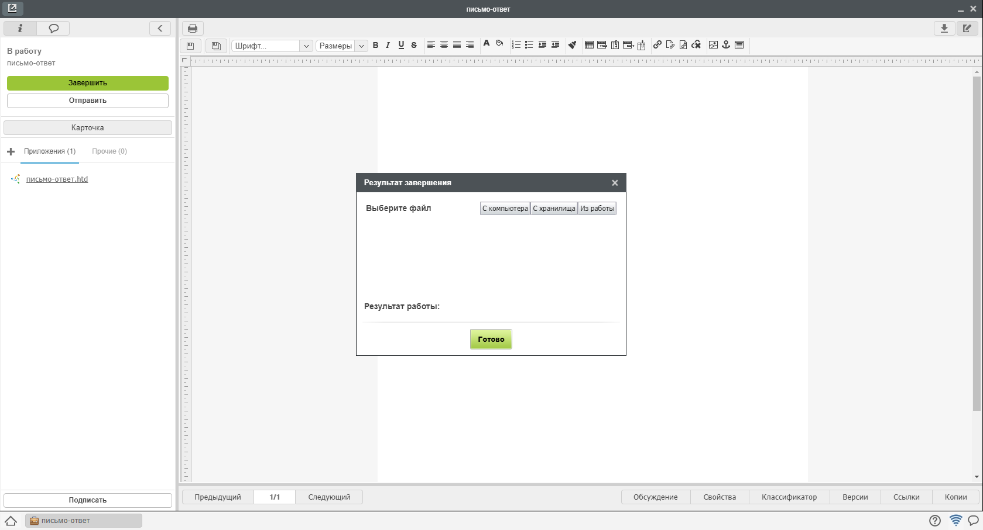
Рис. Завершение работы с формой завершения «Файл»
- После внесения результата работы, необходимо нажать кнопку «Готово»
- До подтверждения завершения автором работы (если это требуется), работа останется в фильтре «На исполнении» с указанным 100% прогрессом.
- После подтверждения завершения автором работы, работа отобразится в фильтре «Завершенные»

2.4. Завершение работы из модуля «Потоки работ»
Для завершения работы, необходимо:
- Выделить работу в списке работ в модуле «Потоки работ»
- Нажать на поле прогресс и выставить 100%
Рис. Прогресс работы
- В случае, если автор работы указал форму завершения, откроется окно для ввода результата работы:
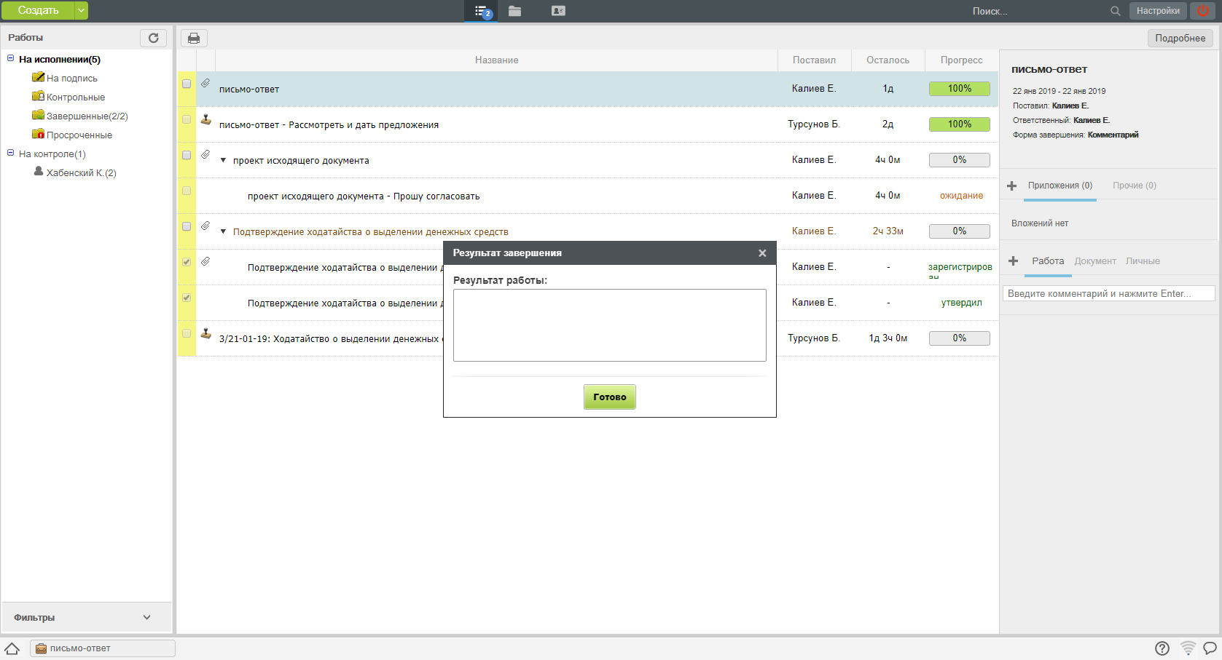
Рис. Завершение работы с формой завершения «Комментарий»
- После внесения результата работы, необходимо нажать кнопку «Готово»
- До подтверждения завершения автором работы (если это требуется), работа останется в фильтре «На исполнении» с указанным 100% прогрессом.
- После подтверждения завершения автором работы, работа отобразится в фильтре «Завершенные»

3.1. Создание протокола
Для создания протокола, необходимо:
- Нажать на стрелку рядом с кнопкой «Создать»
- В появившемся меню выбрать пункт «Протокол»
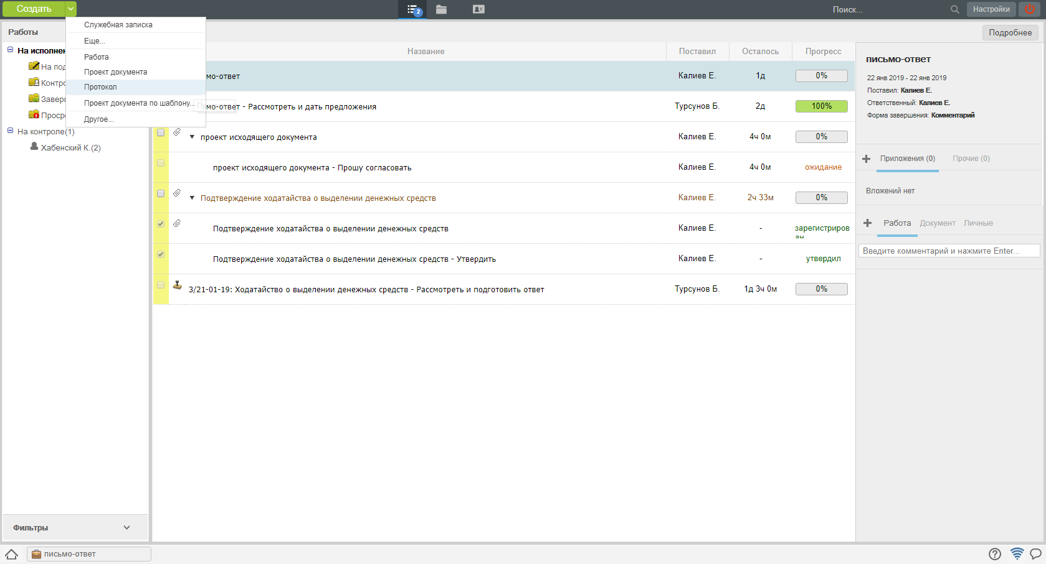
Рис. Меню. Пункт «Протокол»
- В появившемся окне внести данные по протоколу, нажать кнопку «Далее»
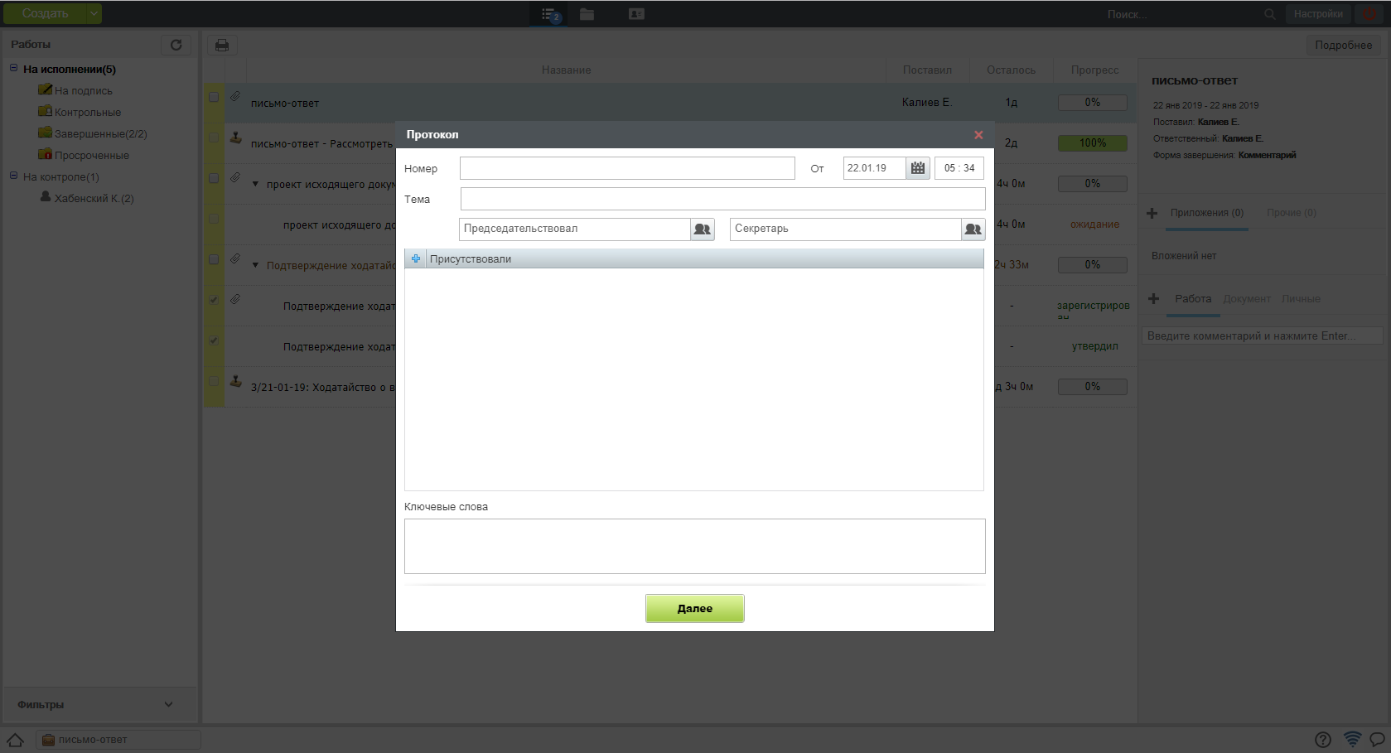
Рис. Создание протокола
- На втором шаге создания протокола внести Повестку и решение
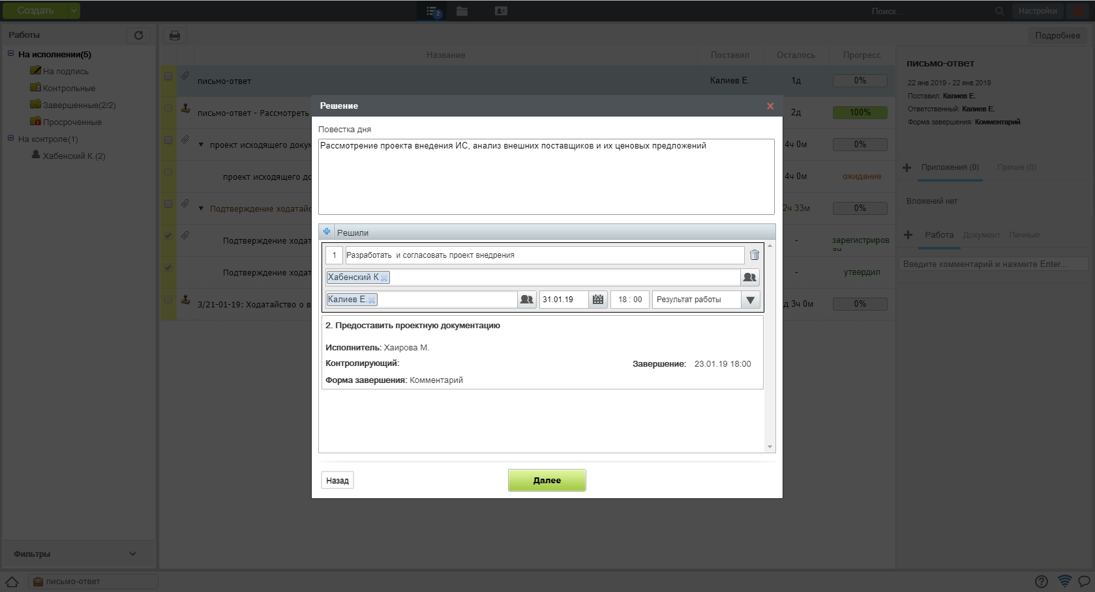
Рис. Повестка и решения по протоколу
- На третьем щаге - маршрут согласования и регистрации
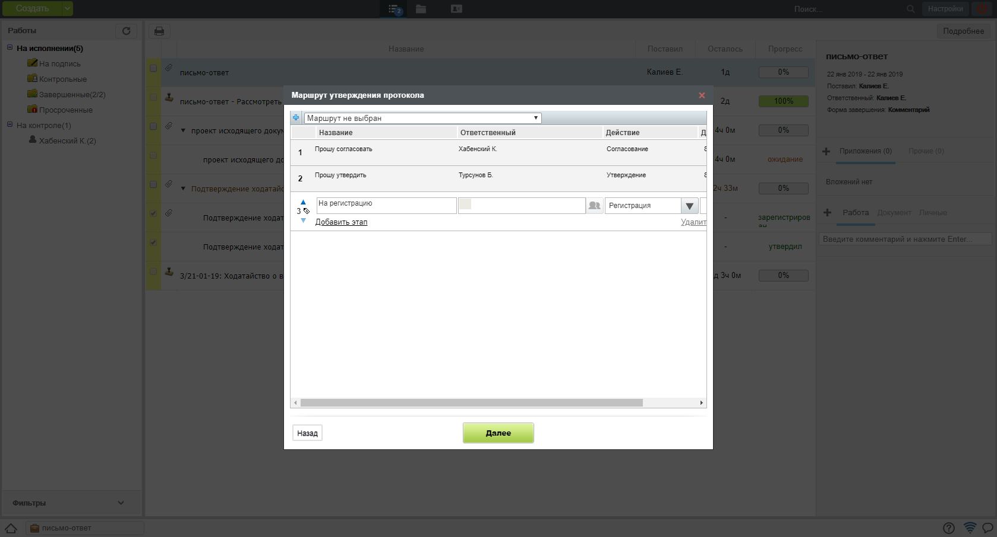
Рис. Маршрут согласования протокола
- На последнем шаге - проверить правильность оформления. Из этого окна доступно:
- Сохранить черновик
- Запустить протокол в работу
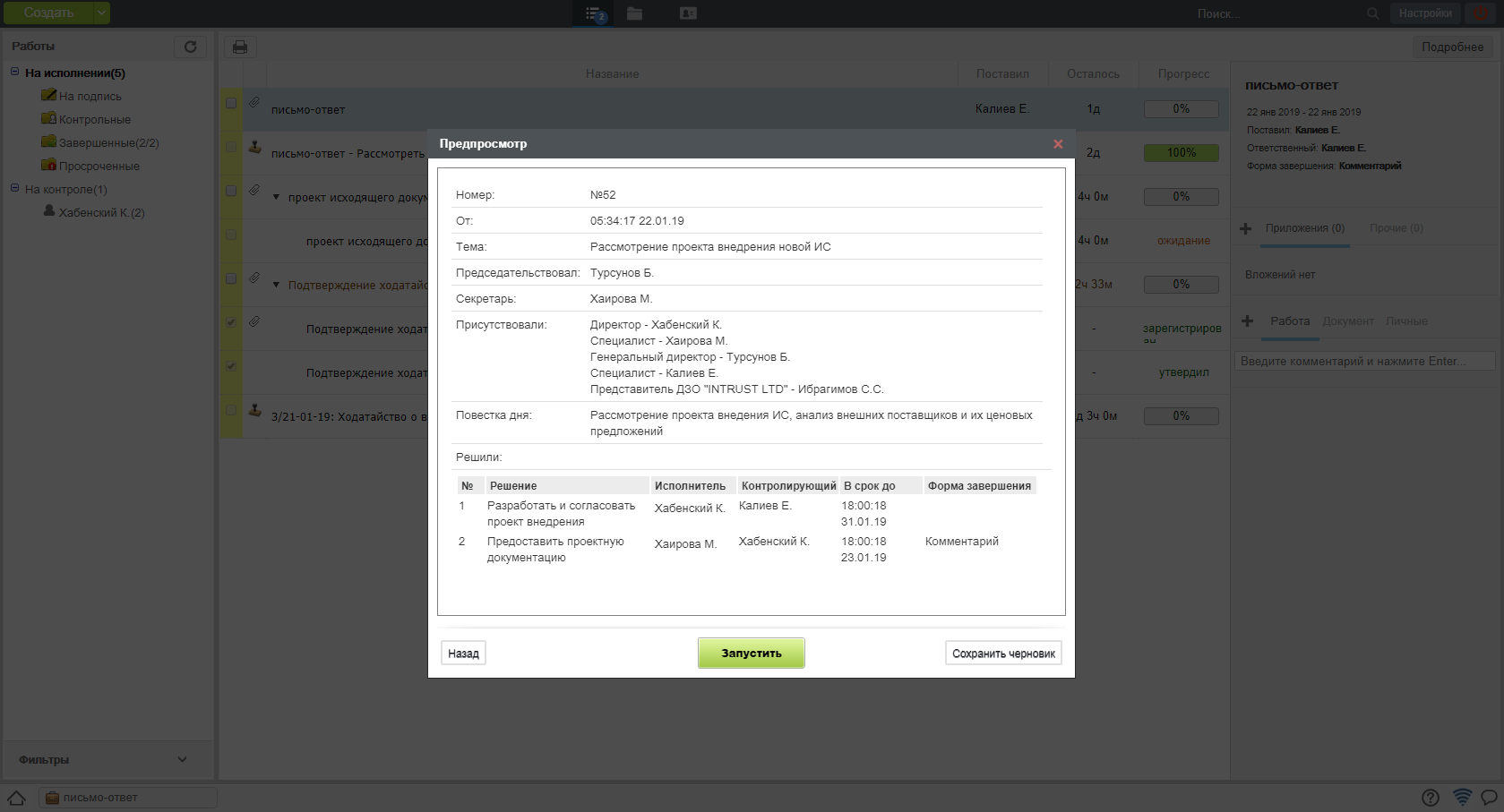
Рис. Проверка оформления протокола

3.2. Согласование и исполнение протокола
- В случае если, на третьем шаге создания протокола был указан маршрут его согласования, протокол не вступает в силу до завершения данного маршрута
- У автора протокола в модуле «Потоки работ» создается работа по утверждению протокола.
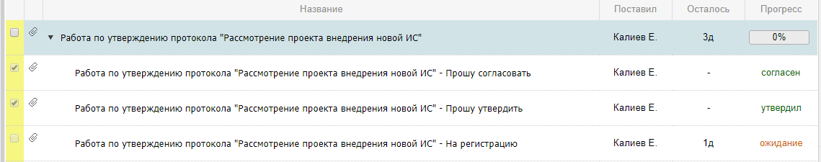
Рис. Утверждение протокола
- По завершению всего маршрута, автоматически будут созданы работы, указанные в разделе Решений на втором шаге.
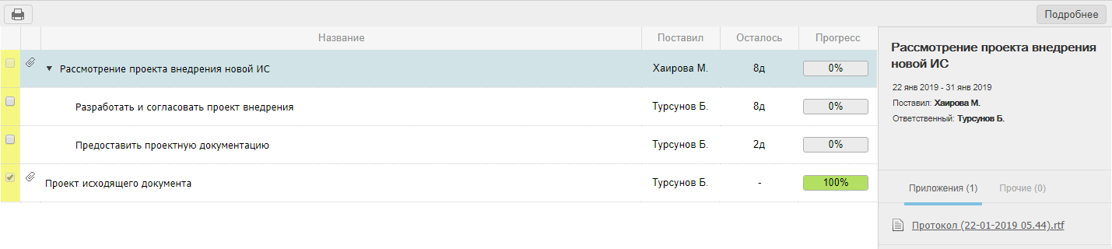
Рис. Работы по протоколу
- Просмотреть созданный протокол можно открыв его двойным кликом
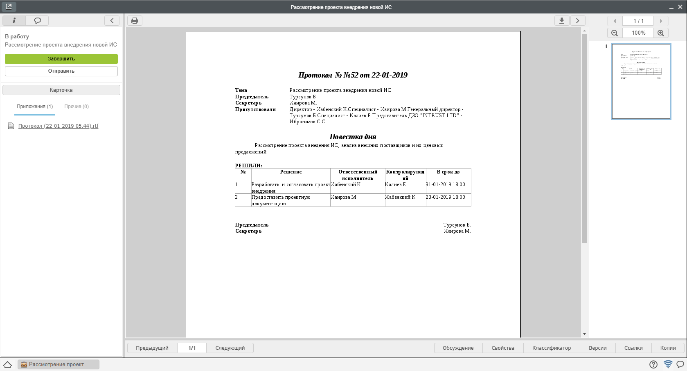
Рис. Просмотр протокола
- Исполнители завершают работы по протоколу аналогично завершению других работ.

Оглавление
- Сотрудник канцелярии
- Руководитель структурного подразделения
- Cотрудник

1. Сотрудник канцелярии
- 1.1. Основное рабочее место
- 1.2. Регистрация входящего письма
- 1.3. Регистрация исходящего письма
- 1.4. Поиск и фильтрация документов

2. Руководитель структурного подразделения
- 2.1. Создание резолюции на документ
- 2.2. Согласование/Утверждение документа

3. Cотрудник
- 3.1. Подготовка проекта исходящего документа и отправка его по маршруту
- 3.2. Создание служебной записки и отправка адресату
- 3.3. Создание ответа на служебную записку

1.1. Основное рабочее место
Основным рабочим местом сотрудника канцелярии является модуль «Хранилище» -> «Документы».
Рабочее место представлено Навигатором и основной рабочей областью.
Слева в навигаторе отображаются:
- Список всех настроенных журналов и их фильтры:
- Номенклатура дел
- Личные документы сотрудника канцелярии
Основная рабочая область представлена списком документов с отображением основной информации о каждом из них.
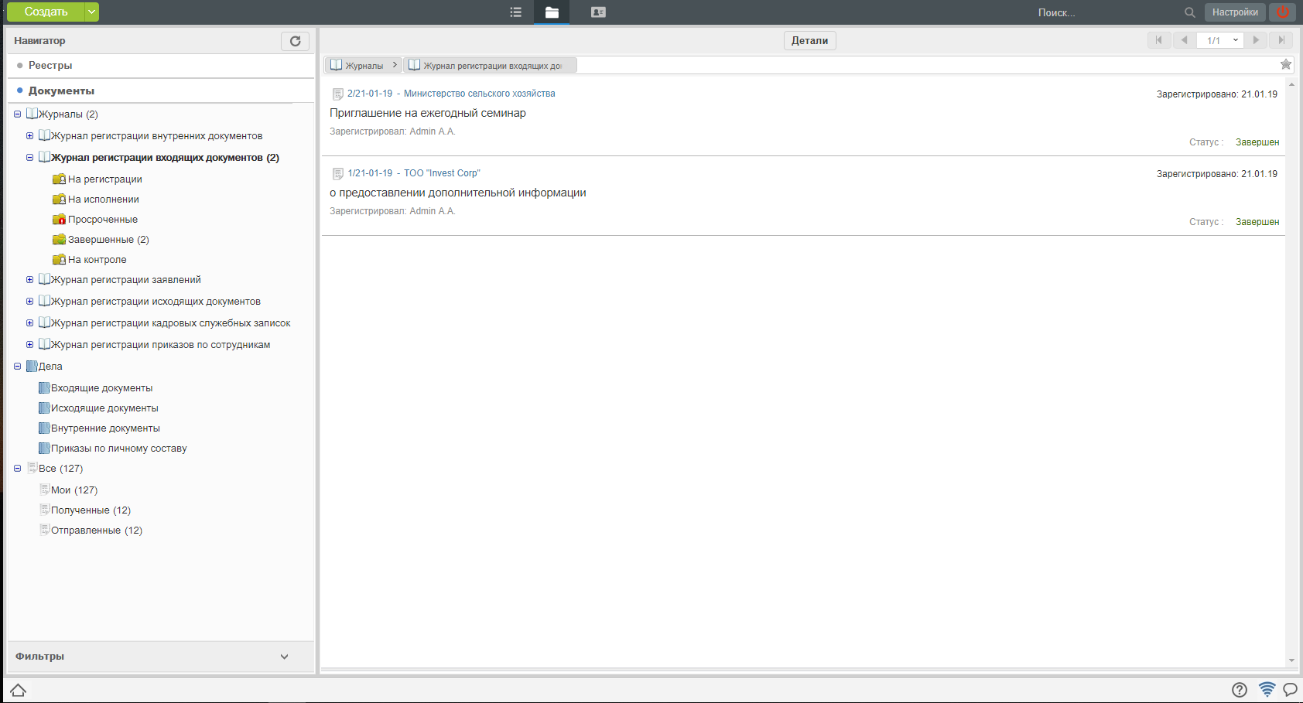
Рис. Рабочее место сотрудника канцелярии
На верхней панели представлены: * Кнопка «Создать» * Панель переключения модулей * Панель поиска по ключевым словам * Персональные настройки * Кнопка выхода

1.2. Регистрация входящего письма
Для того, чтобы зарегистрировать входящий документ, необходимо:
- Выбрать журнал входящих документов в навигаторе, нажать кнопку «Создать» на верхней панели.
- В открывшемся окне, на первом шаге регистрации, внести основные данные по документу и нажать «Далее».
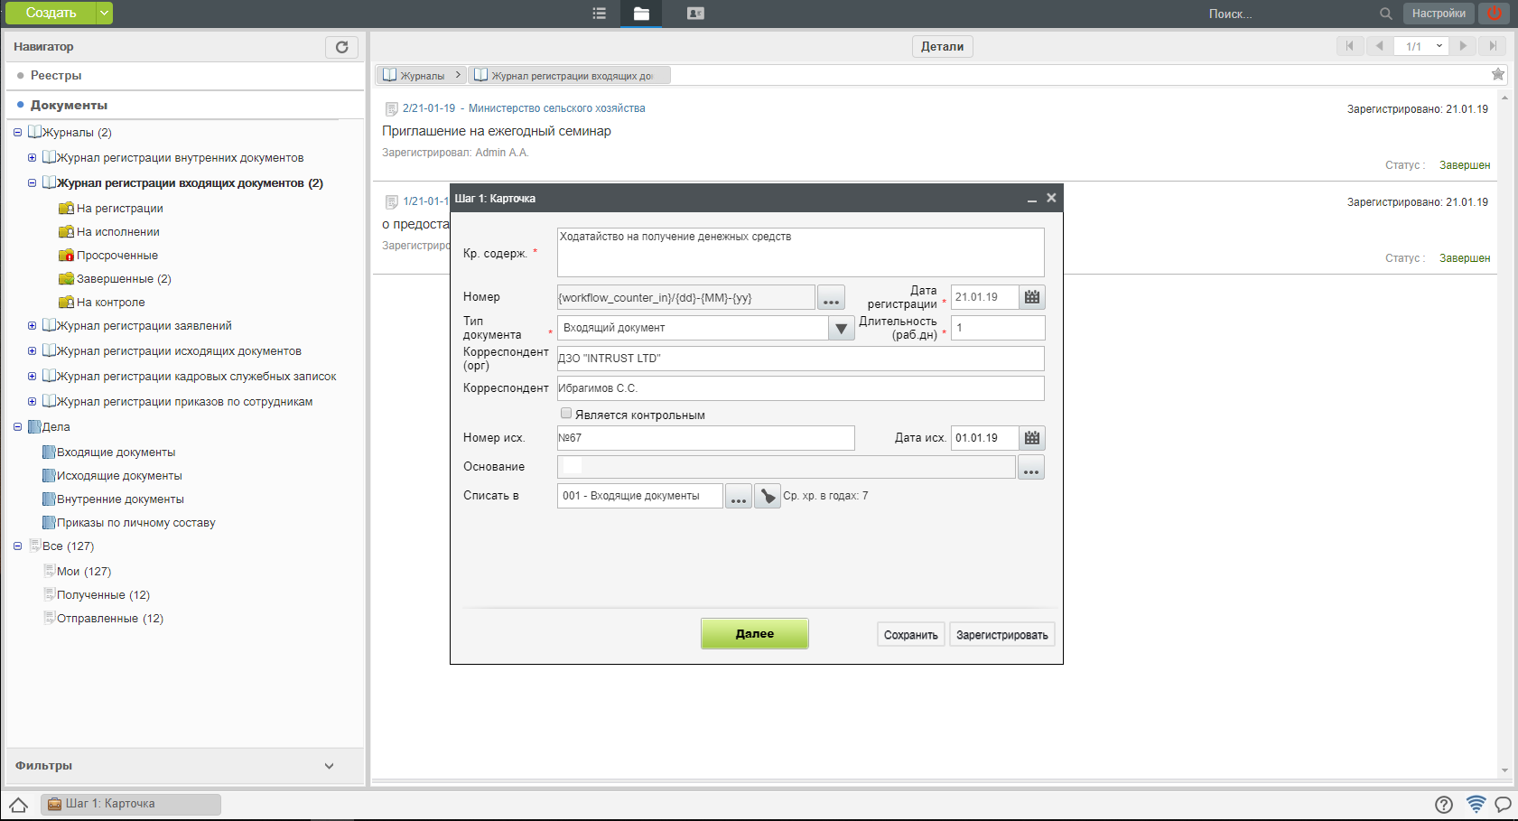
Рис. Регистрация входящего документа. Шаг 1
- На втором шаге регистрации, прикрепить вложения одним из представленных способов и нажать «Далее».
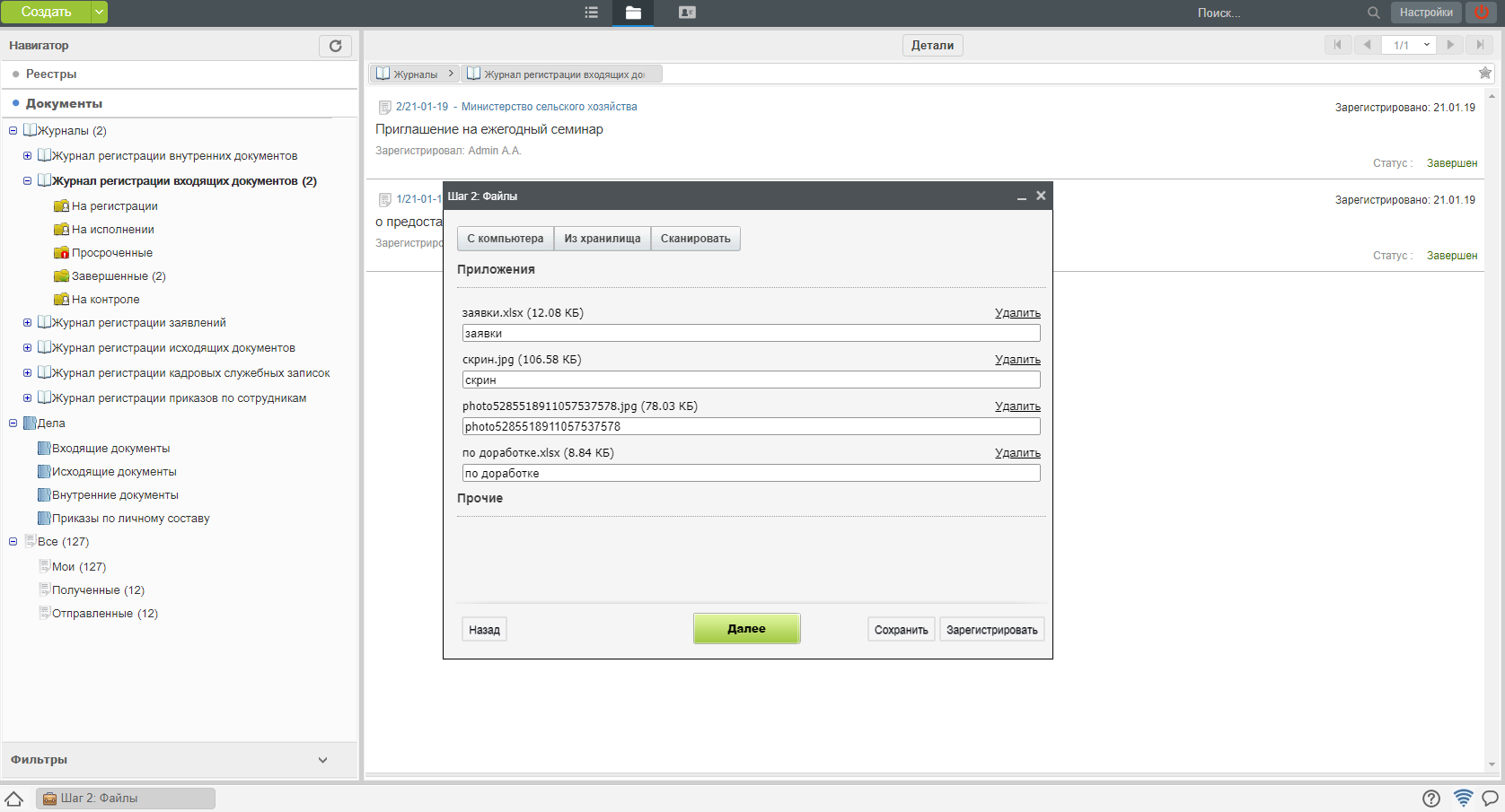
Рис. Регистрация входящего документа. Шаг 2
- На третьем шаге регистрации выбрать исполнителя по документу и/или, если заранее известно, внести маршрут исполнения и нажать «Зарегистрировать».
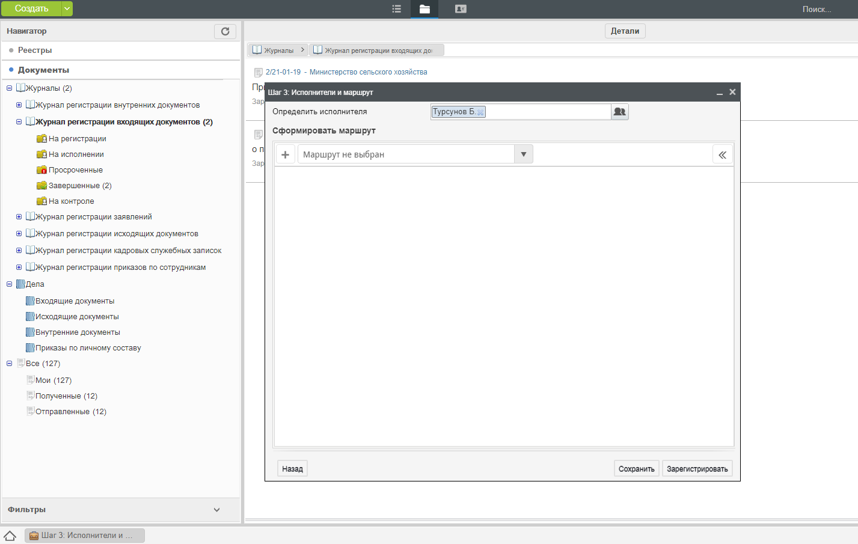
Рис. Регистрация входящего документа. Шаг 3
- После регистрации, новый документ отобразится в списке входящих документов в Журнале. Работа по документу появится в модуле «Потоки работ» у указанного исполнителя.

1.3. Регистрация исходящего письма
Для того, чтобы зарегистрировать исходящий документ, полученный на регистрацию от исполнителя, необходимо:
- Выбрать журнал исходящих документов в навигаторе, полученные на регистрацию документы - выделены жирным:
- В открывшемся окне, на первом шаге регистрации, проверить данные по документу, проверить подписи.
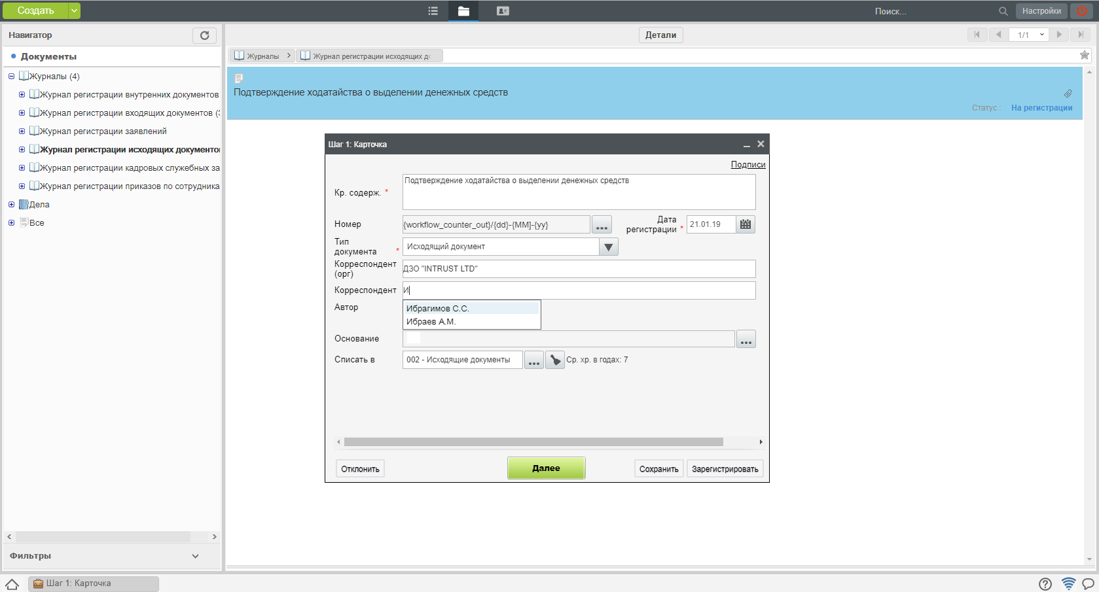
Рис. Регистрация иcходящего документа. Шаг 1
- На втором шаге регистрации, просмотреть вложения и нажать «Зарегистрировать».
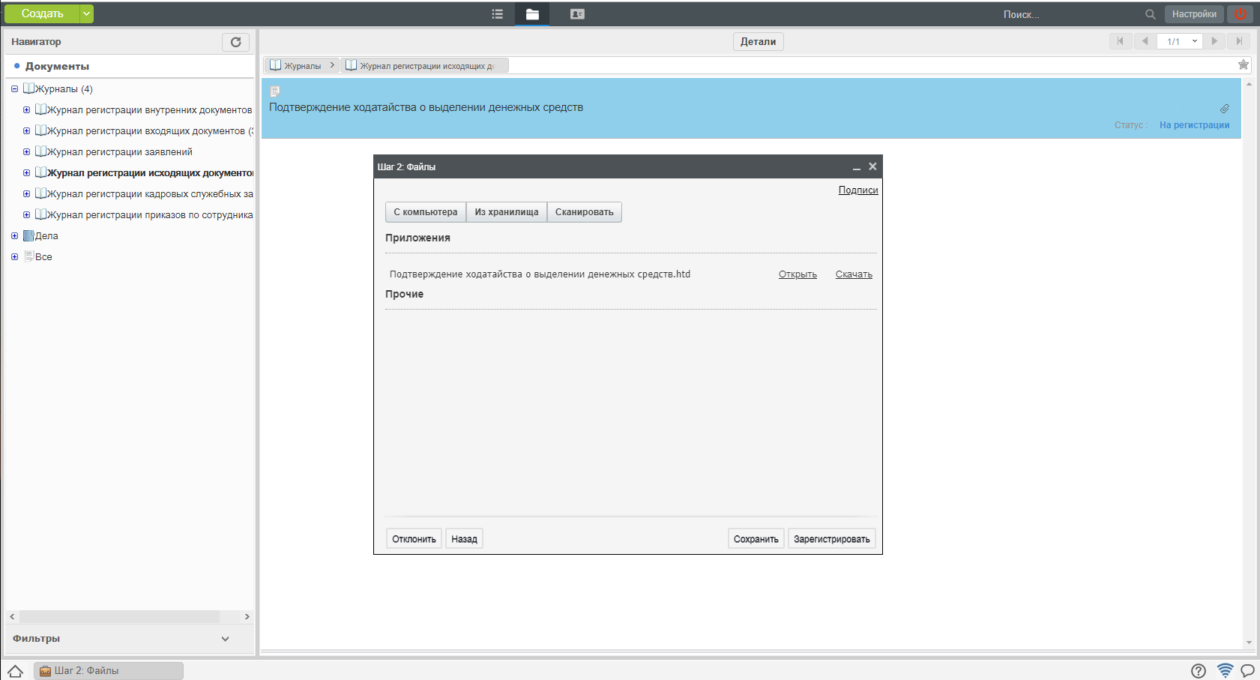
Рис. Регистрация входящего документа. Шаг 2
- После регистрации, новый документ отобразится в списке исходящих документов в Журнале.
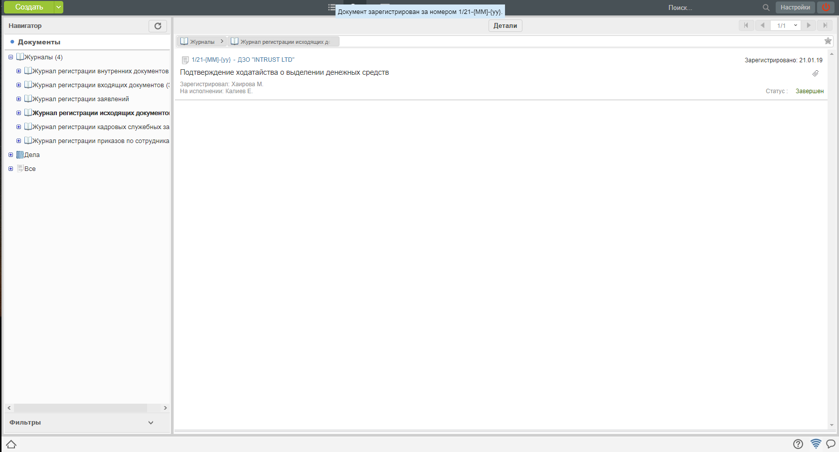
Рис. Журнал регистрации исходящих документов

1.4. Поиск и фильтрация документов
1. Сотруднику канцелярии доступна функция быстрого поиска по ключевым словам (поле поиска на верхней панели). А также сортировка результатов по параметрам, представленным на правой панели.
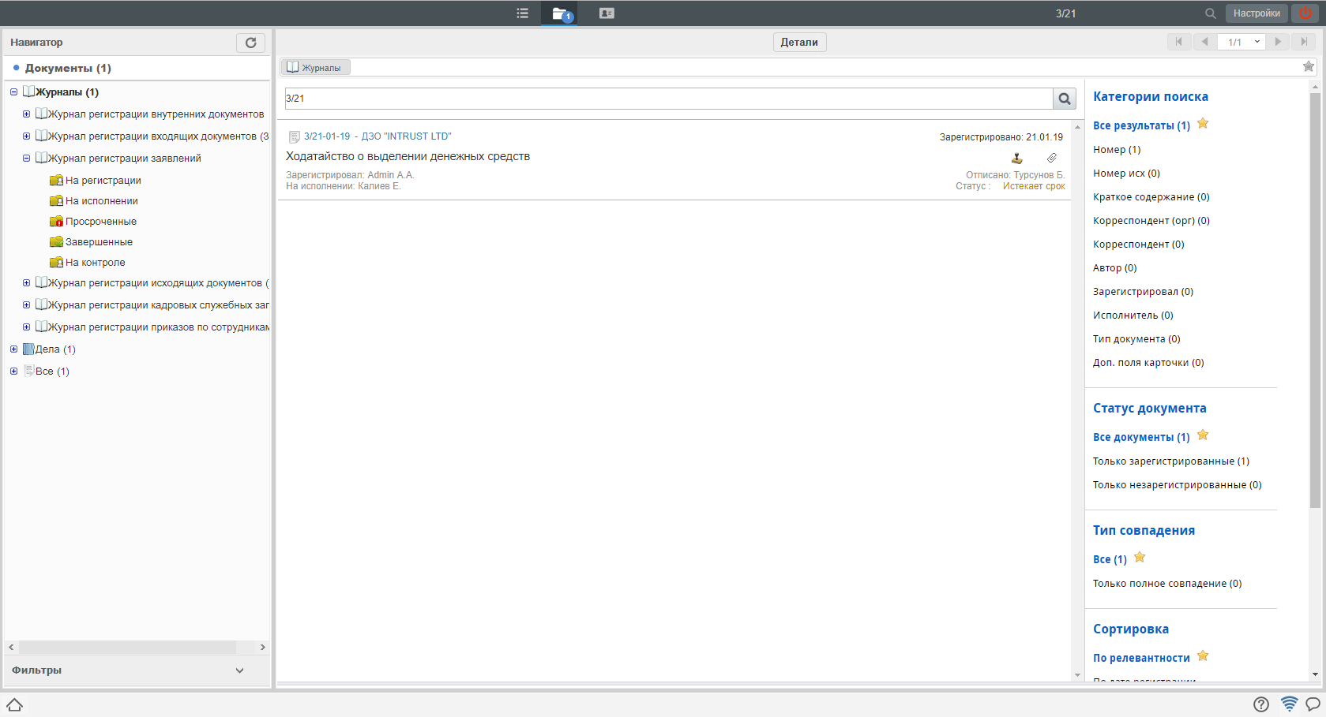
Рис. Поиск в журнале документов
2. Также сотрудник канцелярии может настроить персональный фильтр, путем произвольной комбинации условий. Для создания нового фильтра, необходимо:
2.1 Выбрать журнал
2.2. Правой кнопкой мыши вызвать меню и выбрать пункт «Добавить фильтр»
2.3 В появившемся окне ввести сочетание условий и нажать сохранить
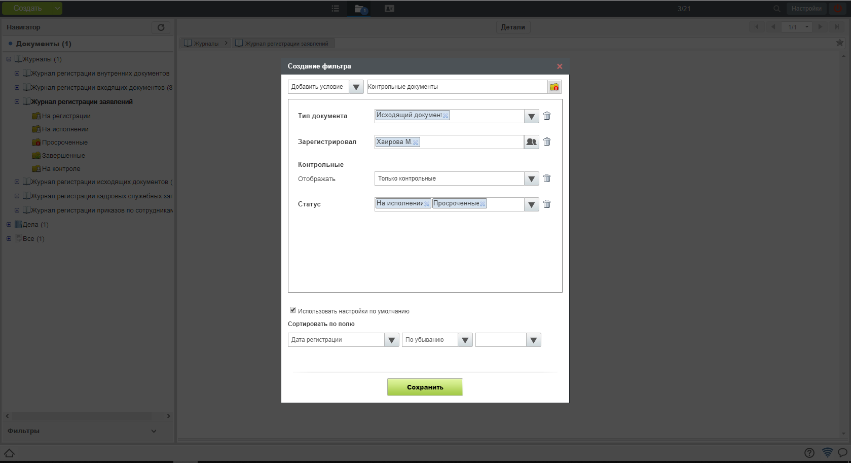
Рис. Создание фильтра документов
2.4. Созданный фильтр отобразится в навигаторе.

2.1. Создание резолюции на документ
Для создания резолюции к документу, необходимо:
- Перейти в модуль «Потоки работ» и открыть документ.
- Нажать кнопку «Резолюция»
- Ввести параметры: текст поручения, исполнителей, сроки
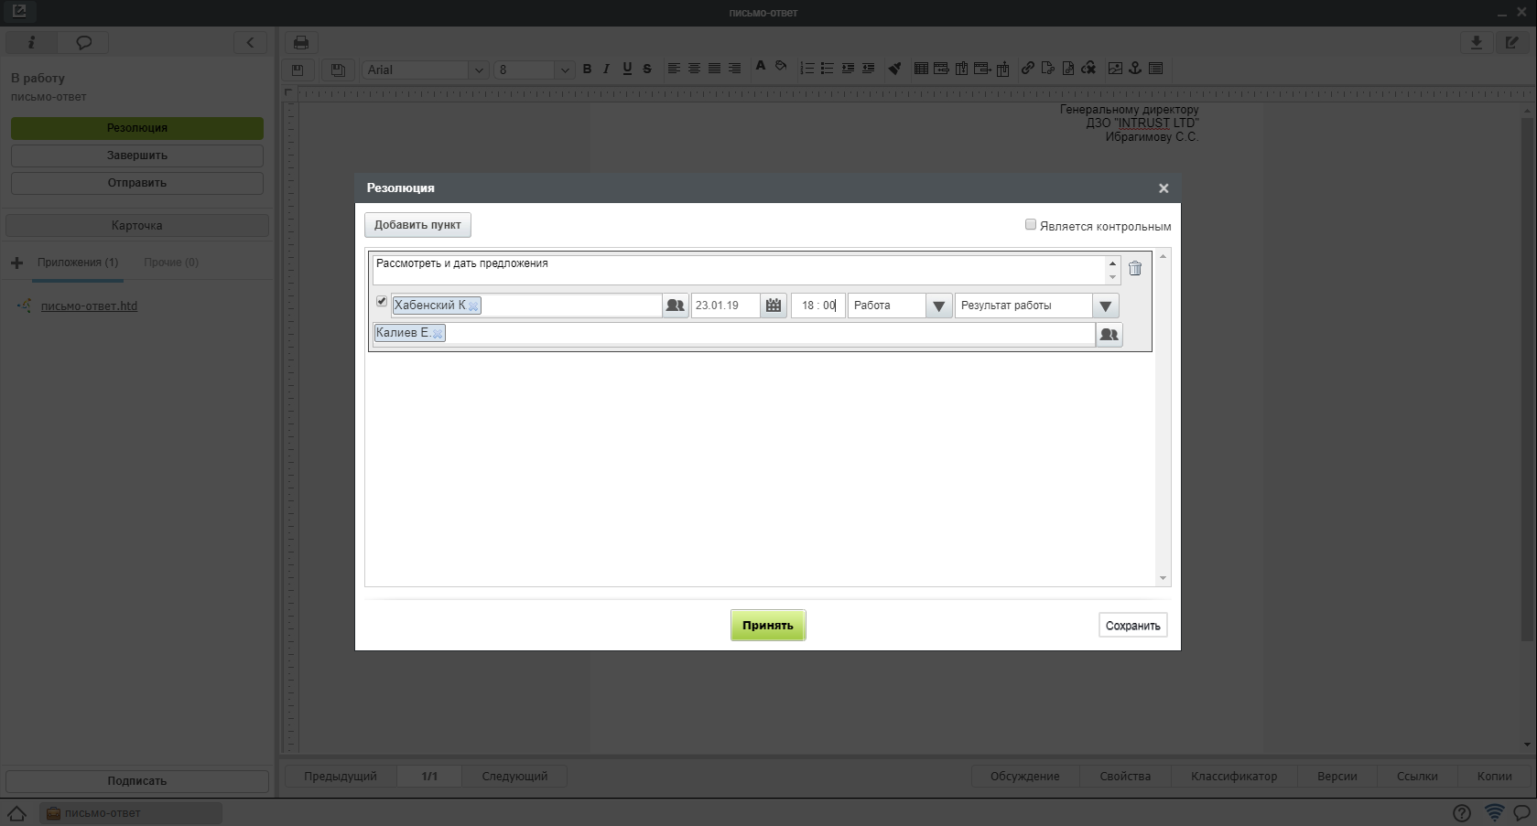
Рис. Создание резолюции
- Нажать кнопку «Принять»
- Созданная резолюция отобразится на документе следующим образом:
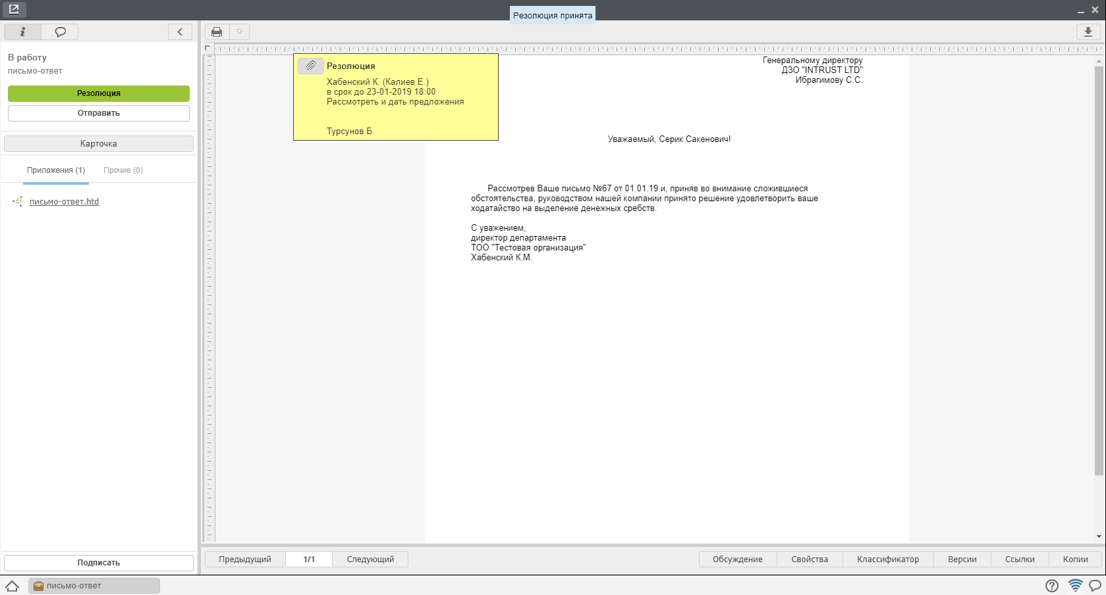
Рис. Просмотр резолюции

2.2. Согласование/Утверждение документа
Для согласования/утверждения документа, необходимо:
- Перейти в модуль «Потоки работ» и открыть документ.
- Нажать кнопку «Согласовать»/»Утвердить»
- В появившемся окне ввести комментарий и выбрать действие:
- Согласовать или не согласовать
- Утвердить или не утвердить
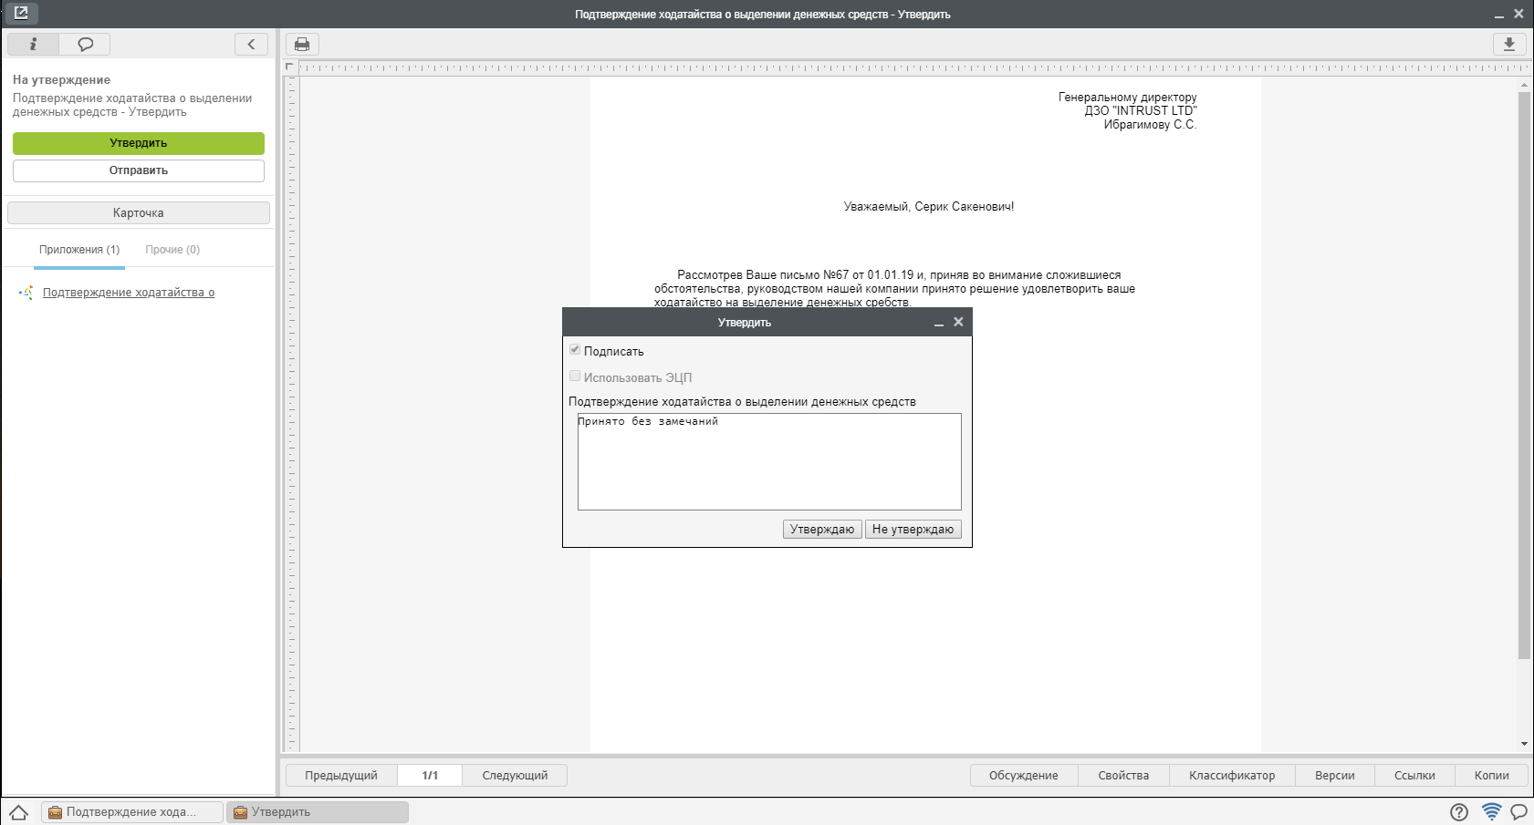
Рис. Утверждение документа

3.1. Подготовка проекта исходящего документа и отправка его по маршруту
Для создания нового исходящего документа, необходимо:
- В модуле «Потоки работ», нажать на стрелку рядом с кнопкой «Создать»
- В меню выбрать пункт «Проект документа»
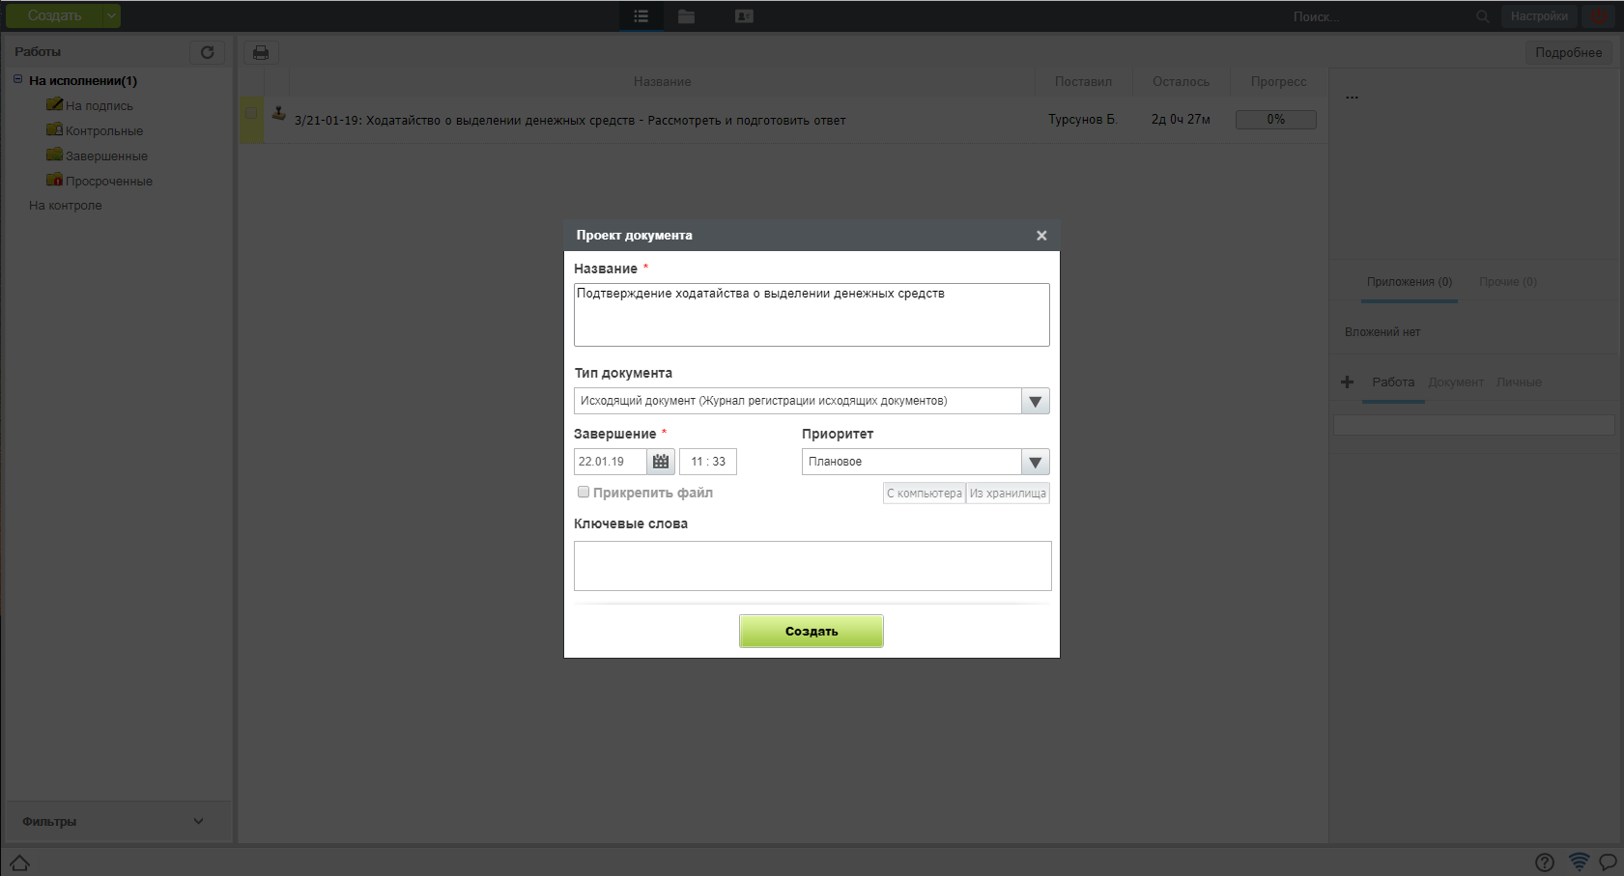
Рис. Создание проекта исходящего документа
- При наличии созданного на локальном компьютере пользователя файла, активировать опцию «Прикрепить файл».
- В противном случае, будет создан файл внутрисистемного формата с возможностью онлайн-редактирования
- После заполнения содержания документа, необходимо нажать кнопку «Отправить»
- В открывшемся меню выбрать одно из доступных действий
Рис. Отправка документа. меню
7. Для действий «На согласование», «На ознакомление», «На утверждение», «Как служебюную записку» достаточно выбрать получателей и нажать «Отправить»
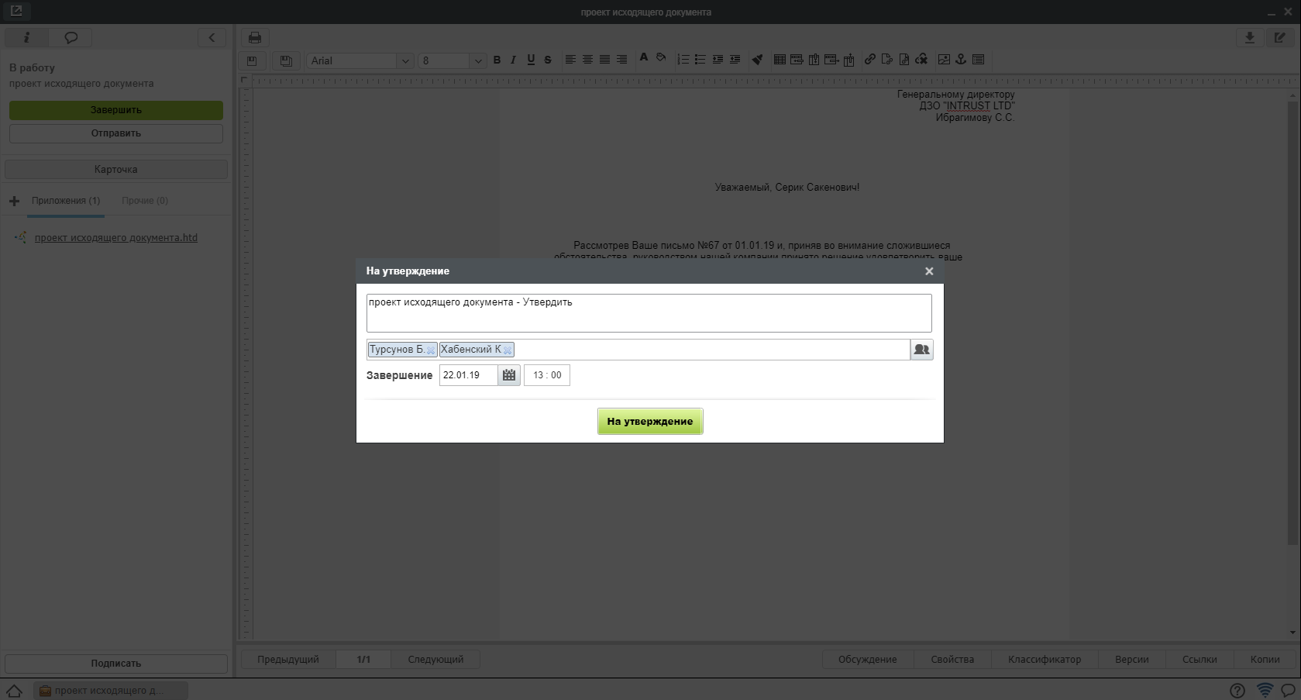
Рис. Отправка на утверждение проекта документа
- Для составного маршрута, необходимо выбрать пункт меню кнопки «Отправить» - «По маршруту»
- В появившемся окне можно составить маршрут из последовательных и параллельных этапов.
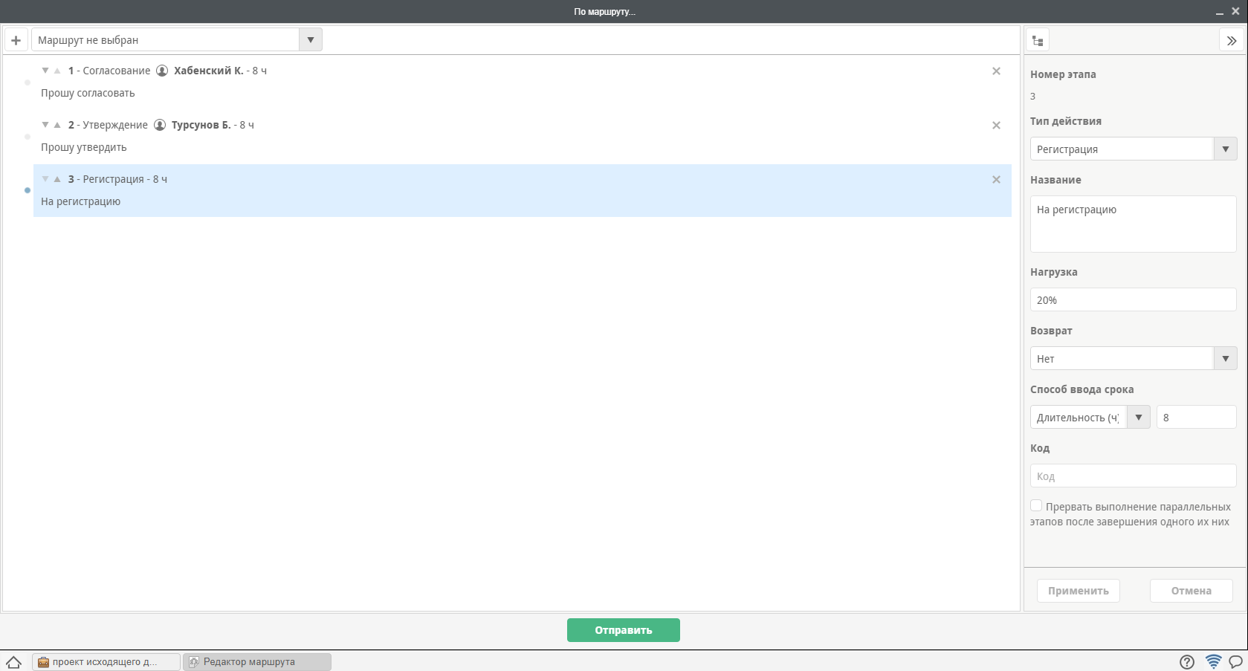
Рис. Отправка по маршруту проекта документа
note
Перед отправкой на регистрацию, убедитесь, что для вашего документа указан тип в карточке документа
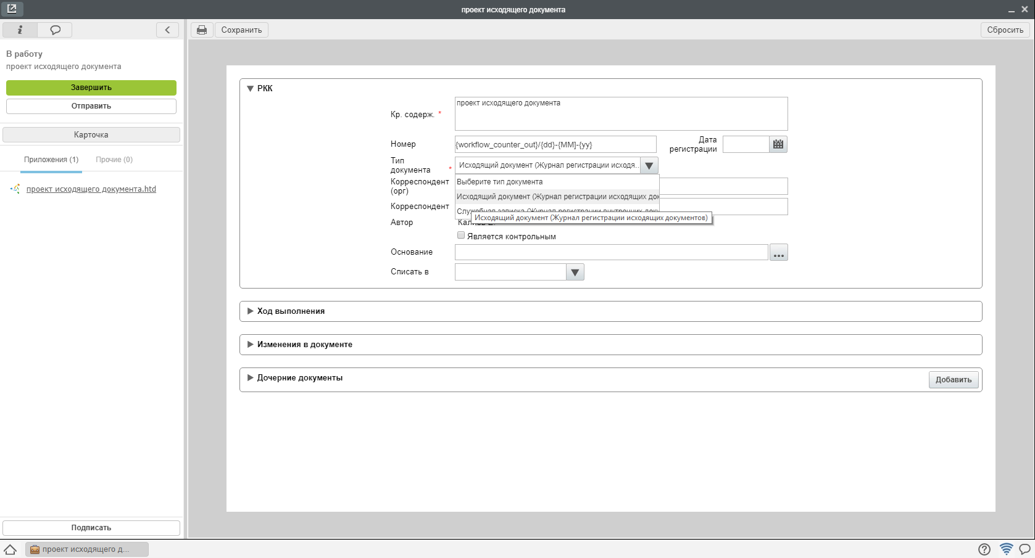
Рис. Карточка документа

3.2. Создание служебной записки и отправка адресату
Для создания нового исходящего документа, необходимо:
- В модуле «Потоки работ», нажать на стрелку рядом с кнопкой «Создать»
- В меню выбрать пункт «Проект документа»
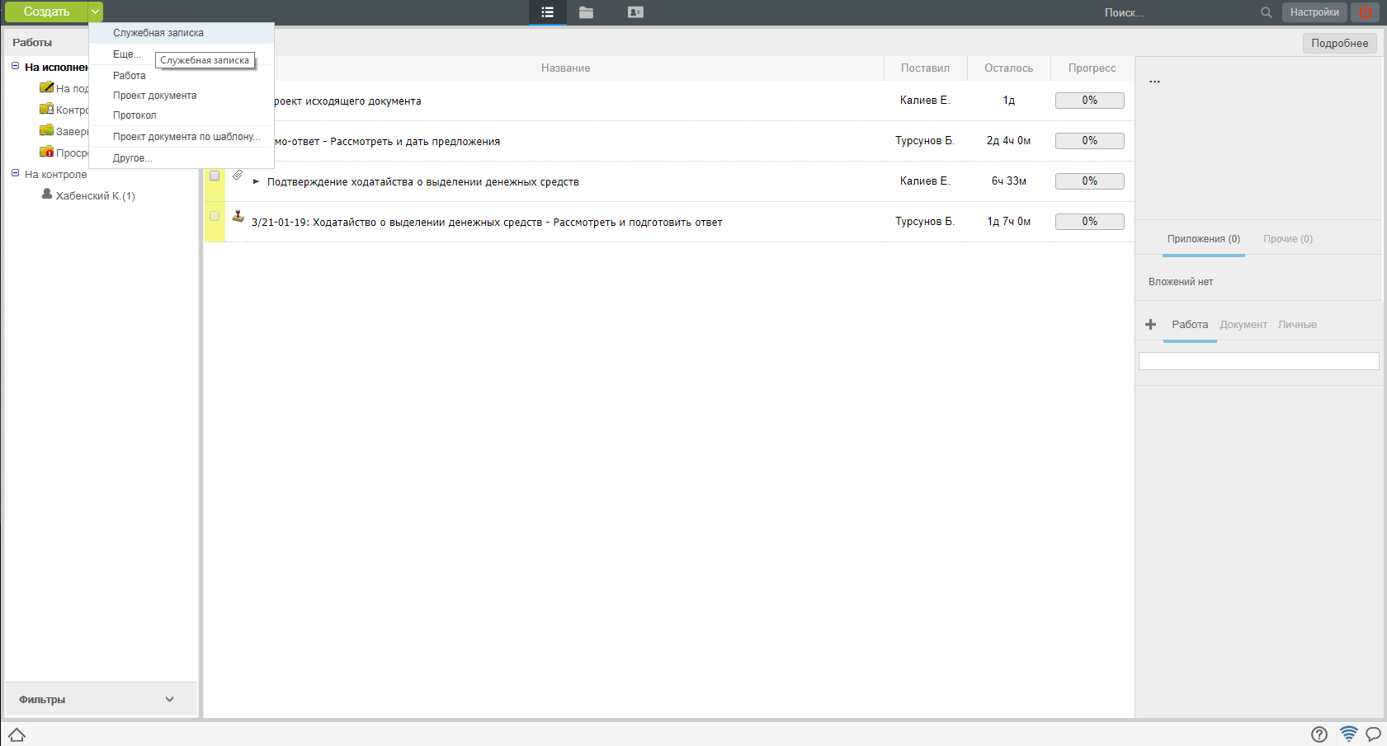
Рис. Создание служебной записки
- В появившейся форме заполнить поля: Получатель, Описание
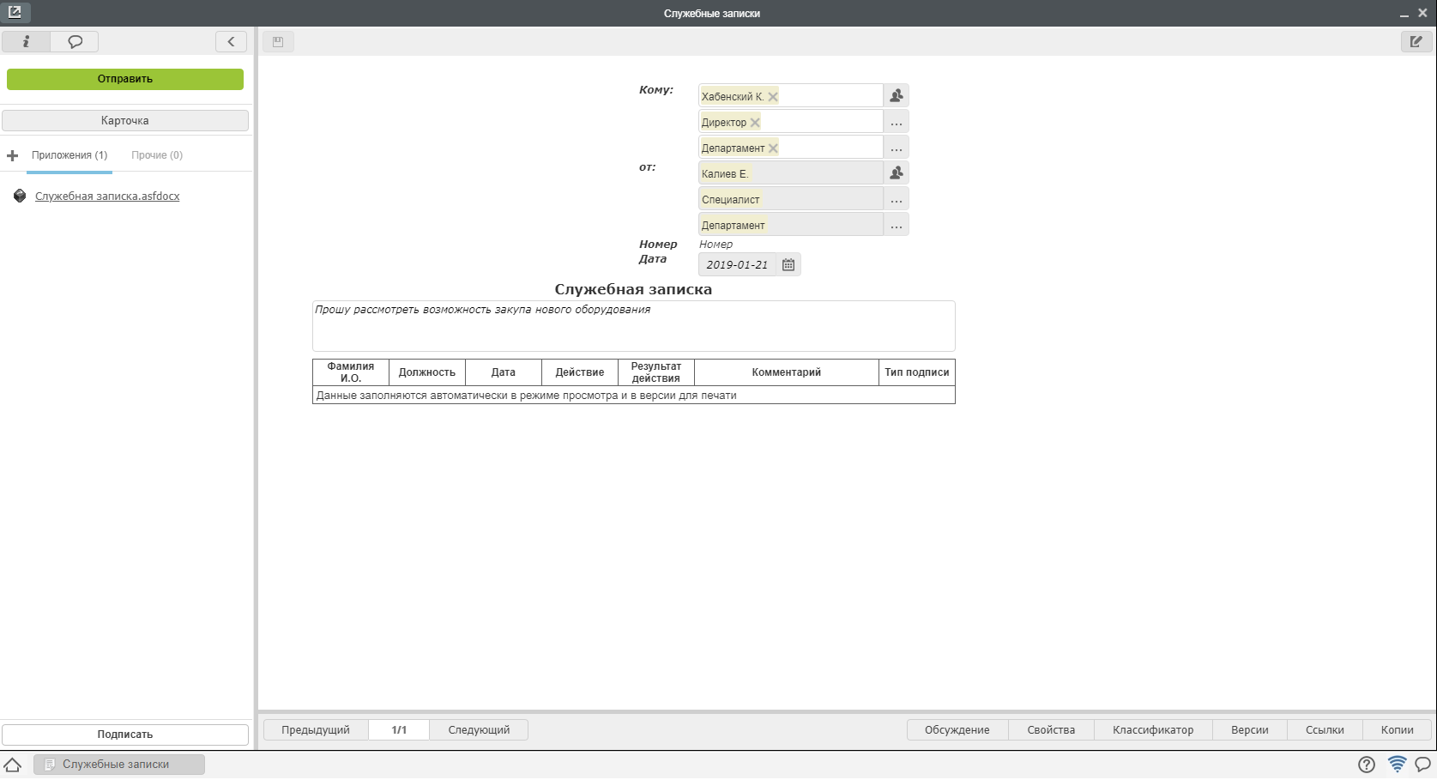
Рис. Заполнение формы служебной записки
- Сохранить значение, нажать кнопку «Отправить»
- В открывшемся окне можно добавить предварительное согласование, при необходимости.
- Преднастроенный маршрут направит служебную записку на автоматическую регистрацию и после - получателю.
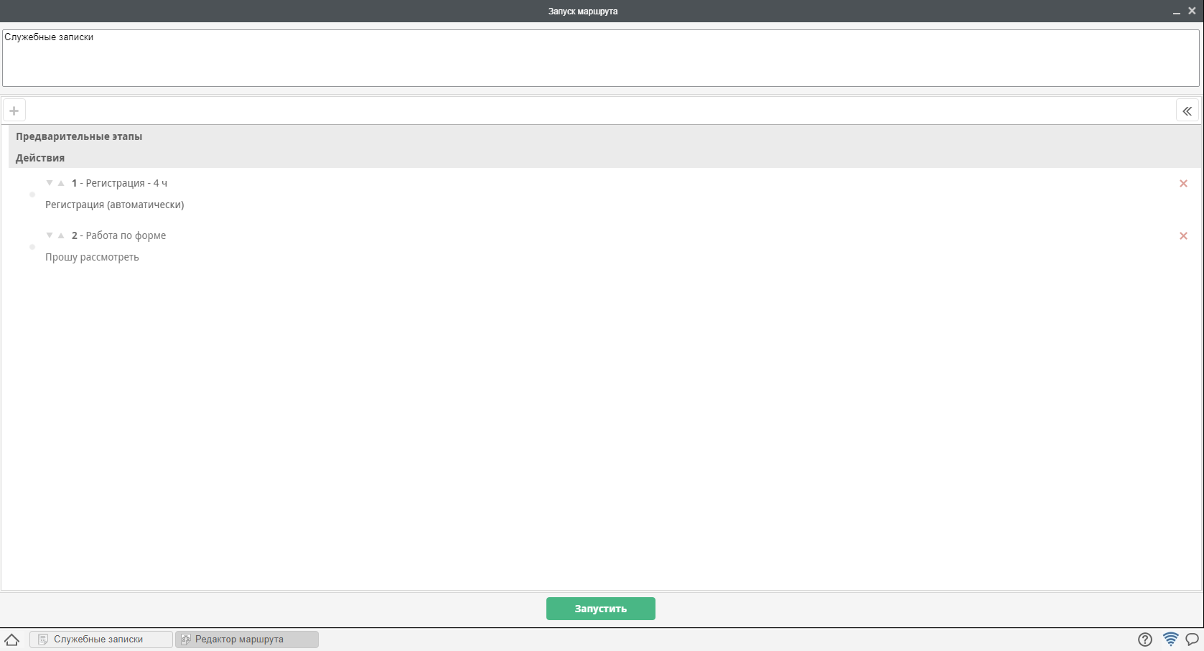
Рис. Маршрут служебной записки

3.3. Создание ответа на служебную записку
Для создания ответа на служебную записку, необходимо
- В модуле «Потоки работ», открыть полученную служебную записку на рассмотрение
- В появившемся окне, нажать кнопку «Создать ответ»
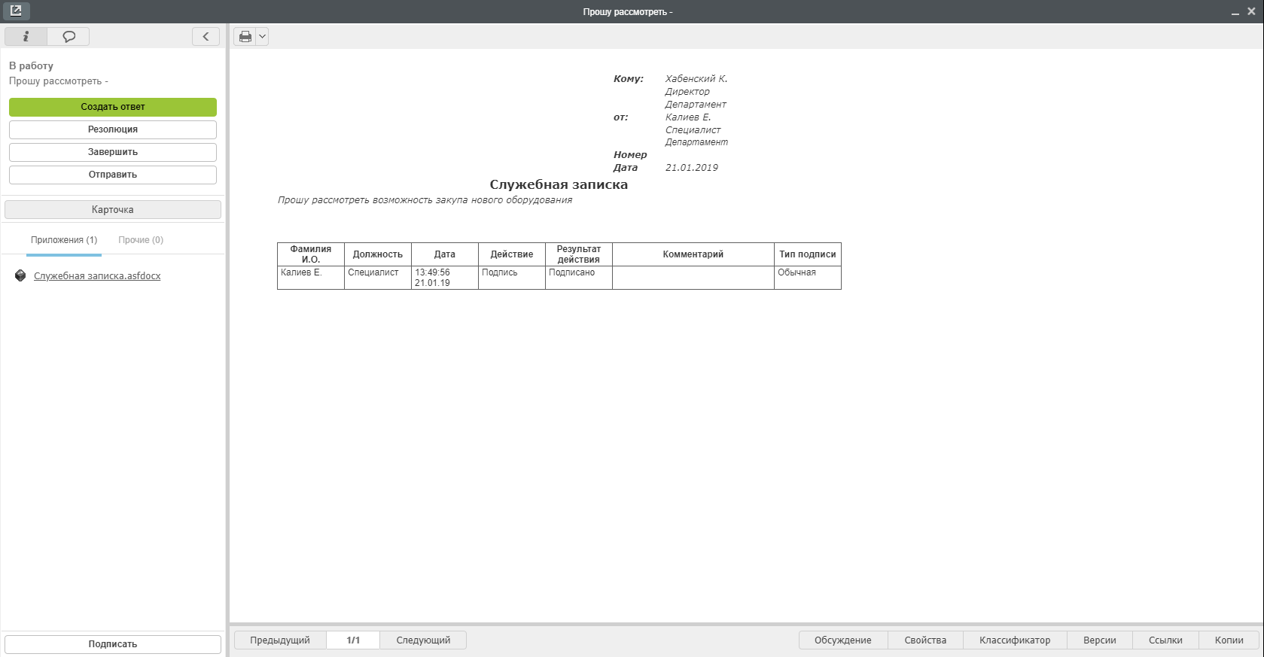
Рис. Маршрут служебной записки
- Дальнейшие действия аналогичны процессу «Создание служебной записки»

Оглавление
- Руководитель структурного подразделения
- Сотрудник отдела кадров
- Сотрудник

1. Руководитель структурного подразделения
- 1.1. Создание служебной записки на оформление нового сотрудника
- 1.2. Создание СЗ на завершение испытательного срока
- 1.3. Создание СЗ на командирование сотрудника

2. Сотрудник отдела кадров
- 2.1. Управление организационной структурой
  - 2.1.1. Администрирование подразделения
  - 2.1.2. Администрирование должности
  - 2.1.3. Администрирование профиля сотрудника
- 2.2. Процесс «Прием на работу»
  - 2.2.1. Согласование СЗ на оформление нового сотрудника
  - 2.2.2. Создание трудового договора
  - 2.2.3. Создание приказа о приеме на работу
- 2.3. Процесс «Перевод сотрудника на новую должность»
  - 2.3.1. Согласование служебной записки о переводе
  - 2.3.2. Создание приказа о переводе
  - 2.3.3. Регистрация приказа о переводе
- 2.4. Процесс «Увольнение сотрудника»
  - 2.4.1. Согласование заявления на увольнение
  - 2.4.2. Создание приказа об увольнении
  - 2.4.3. Регистрация приказа о переводе
- 2.5. Процесс «Командирование сотрудника»
  - 2.5.1. Создание приказа о командировании
- 2.6. Процесс «Отпуск сотрудника»
  - 2.6.1. Согласование заявления на отпуск
  - 2.6.2. Создание приказа на отпуск
  - 2.6.3. Регистрация приказа на отпуск
- 2.7. Реестры кадровых документов

3. Сотрудник
- 3.1. Создание служебной записки на перевод
- 3.2. Создание заявления на увольнение
- 3.3. Создание заявления на отпуск (все виды отпусков)

1.1. Создание служебной записки на оформление нового сотрудника
Процесс приема на работу нового сотрудника начинаетя с инициации служебной записки руководителем структурного подразделения, куда этот сотрудник должен быть нанят. Для создания служебной записки на оформление нового сотрудника, необходимо:
- В меню кнопки создать выбрать пункт «СЗ на оформление нового сотрудника»
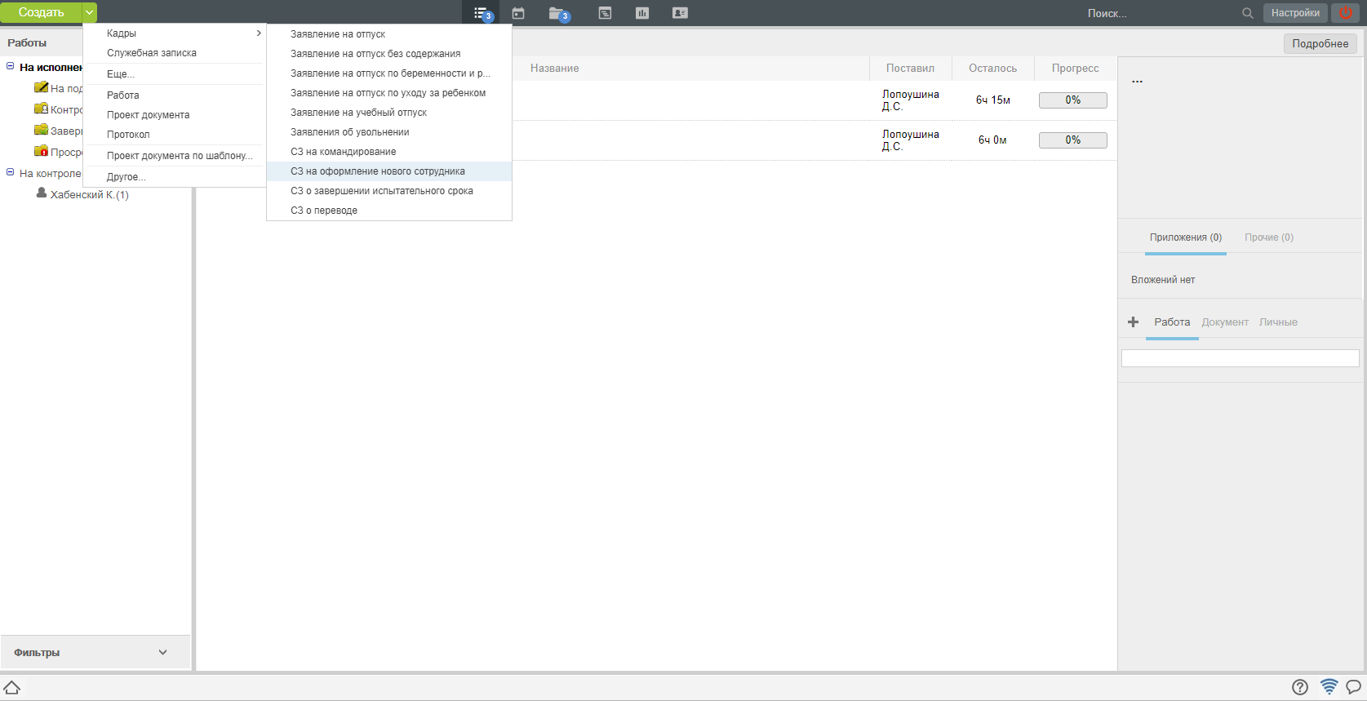
Рис. Создание СЗ на оформление нового сотрудника
- Заполнить форму служебной записки
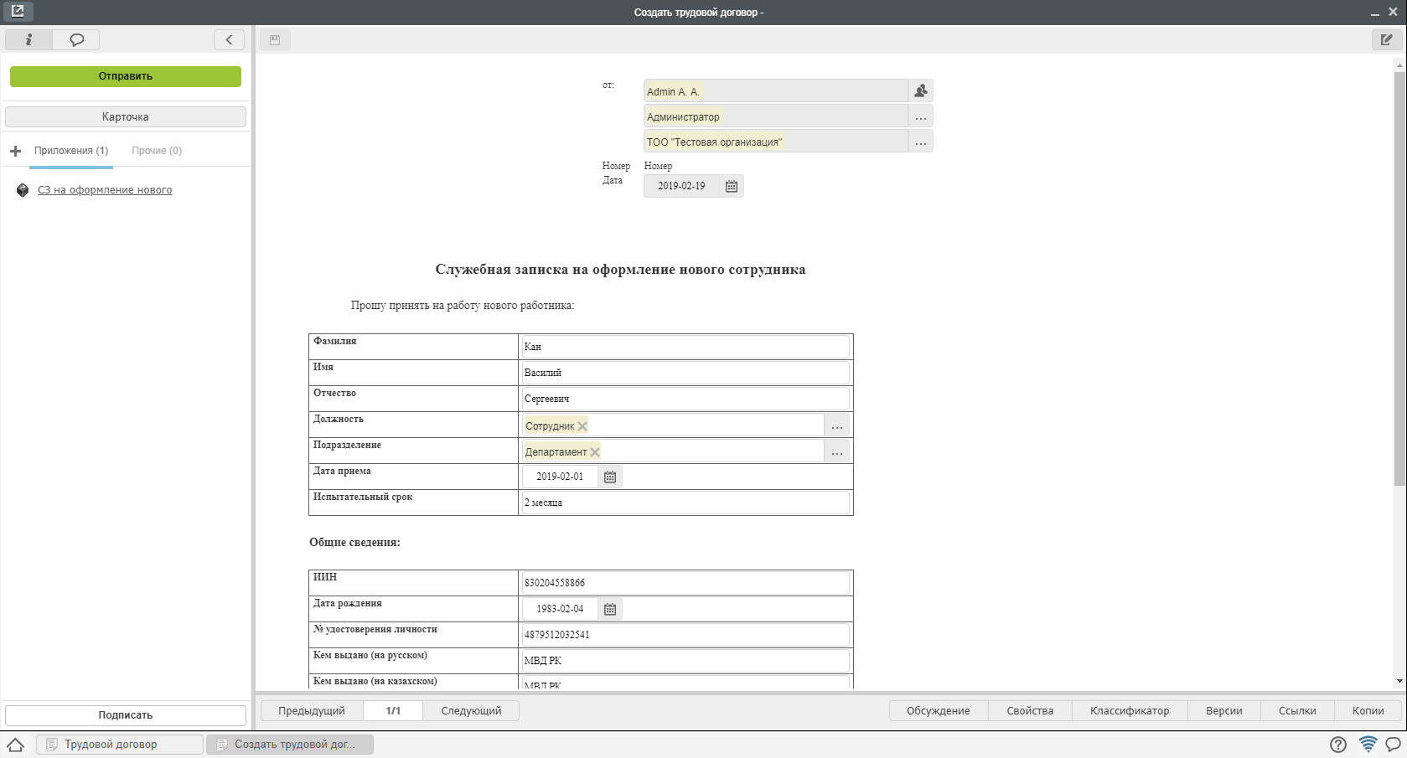
Рис. Заполнение формы
- Нажать кнопку Отправить. Запустить документ по маршруту.
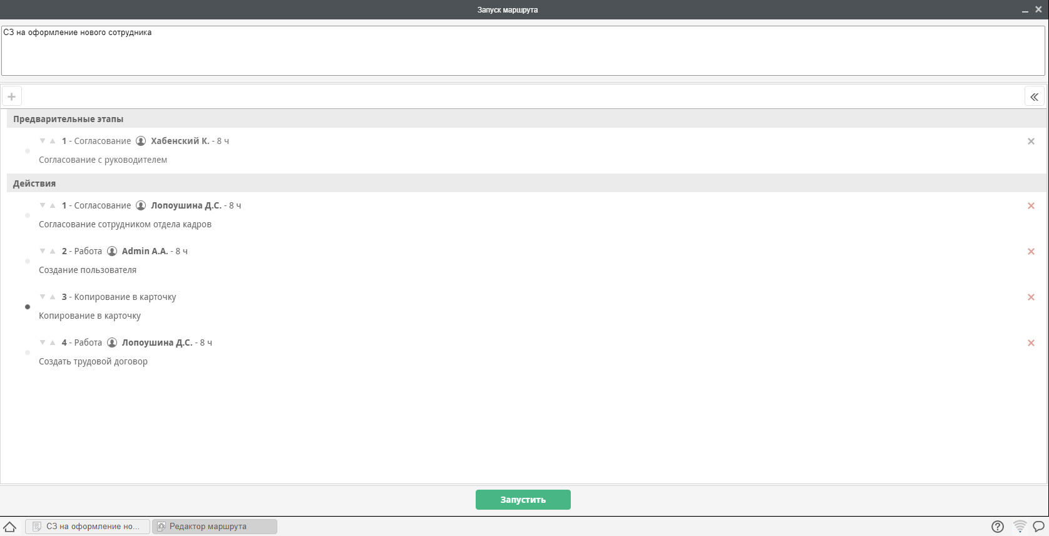
Рис. Запуск маршрута
- Все созданные документы, в дальнейшем можно найти в разделе «Хранилище»-«Документы».
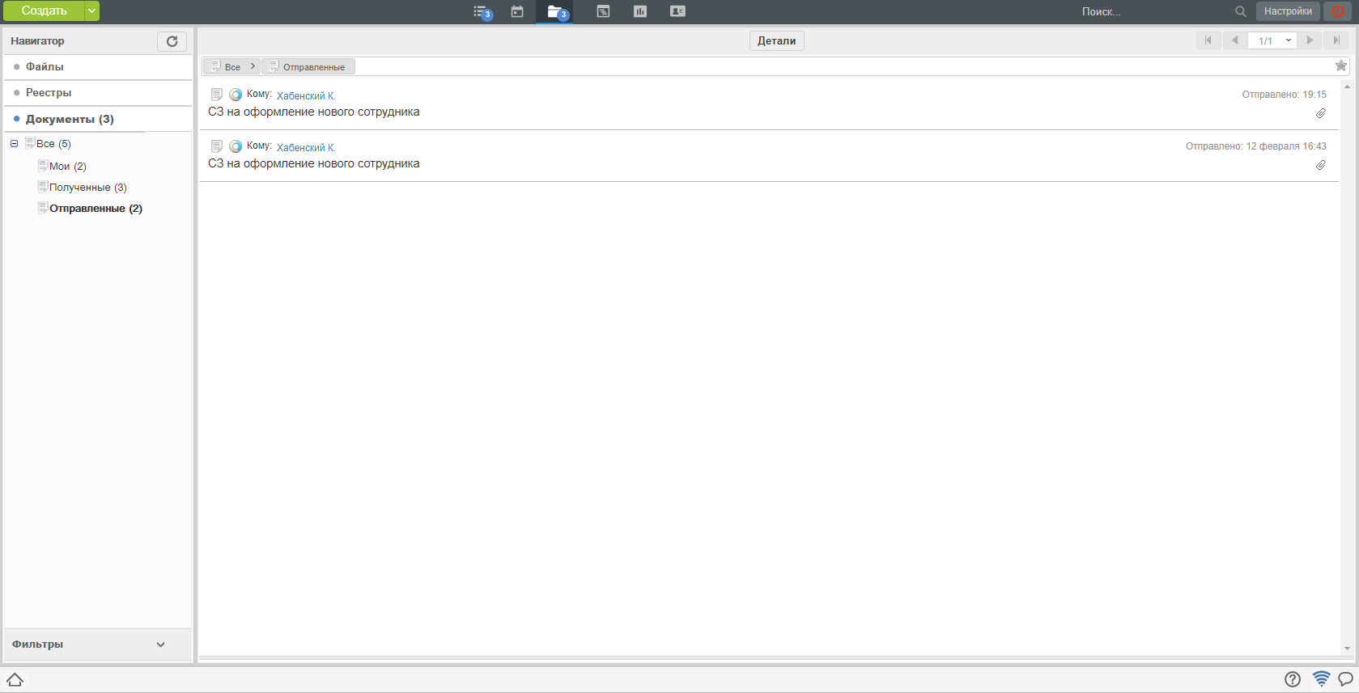
Рис. Созданный документ в Хранилище
- Посмотреть ход выполнения документа можно открыв «Карточку» в окне просмотра документа.
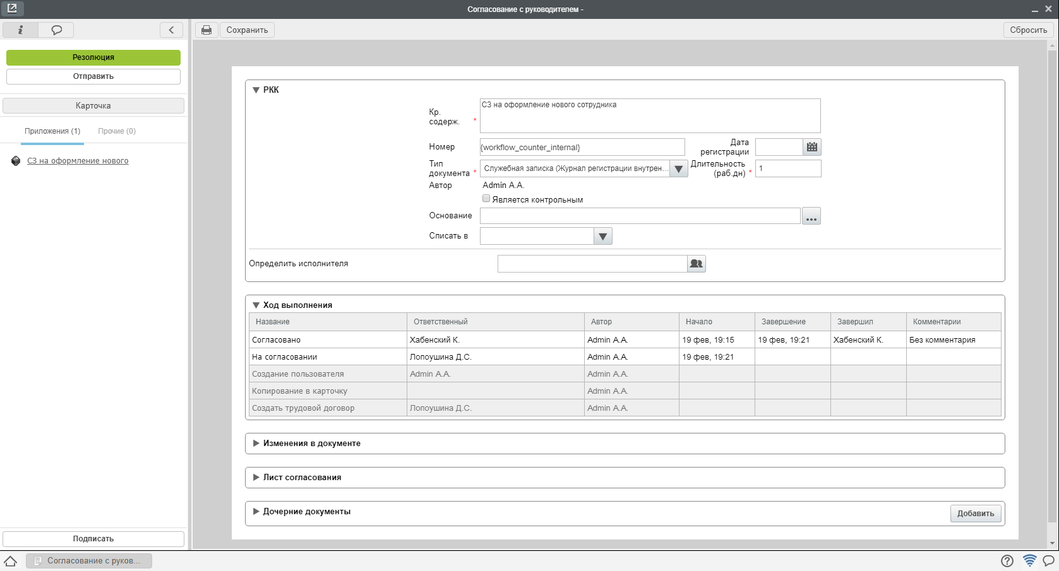
Рис. Ход выполнения документа

1.2. Создание СЗ на завершение испытательного срока
1. После завершения работ по созданию Трудового договора и Приказа о приеме на работу сотрудниками отдела кадров, автоматически будет запущен таймер, который за 5 дней до даты завершения испытательного срока создаст работу «Запустить СЗ о завершении испытательного срока».
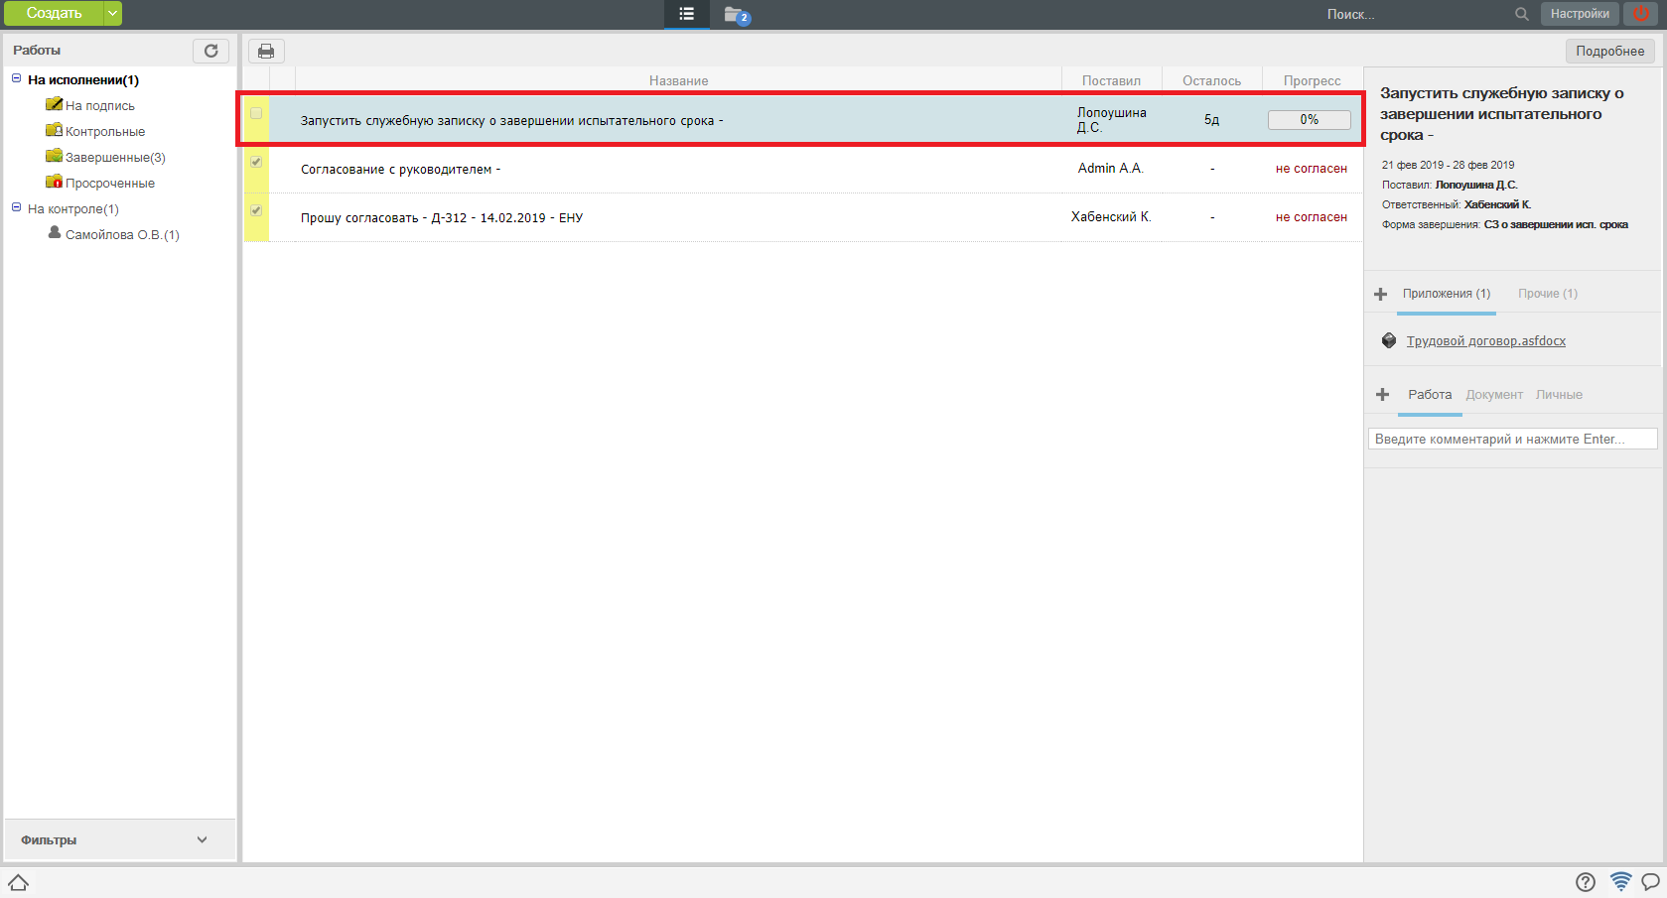
Рис.Создание СЗ о завершении испытательного срока
- Получив такую работу в потоки работ, необходимо ее открыть двойным кликом и нажать на кнопку «Создать СЗ о завершении испытательного срока»
- В открывшемся окне выбрать решение о прохождении испытательного срока данного сотрудника, указать причину и нажать кнопку «Отправить»
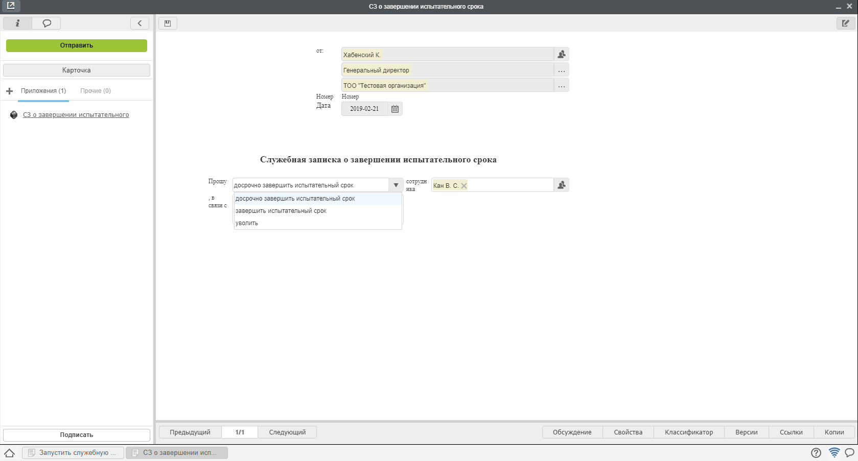
Рис. Решение по служебной записке
- Данная служебная записка будет направлена сотруднику отдела кадров.

1.3. Создание СЗ на командирование сотрудника
Для создания служебной записки на командирование сотрудника, необходимо:
- В меню кнопки создать выбрать пункт «СЗ на командирование».
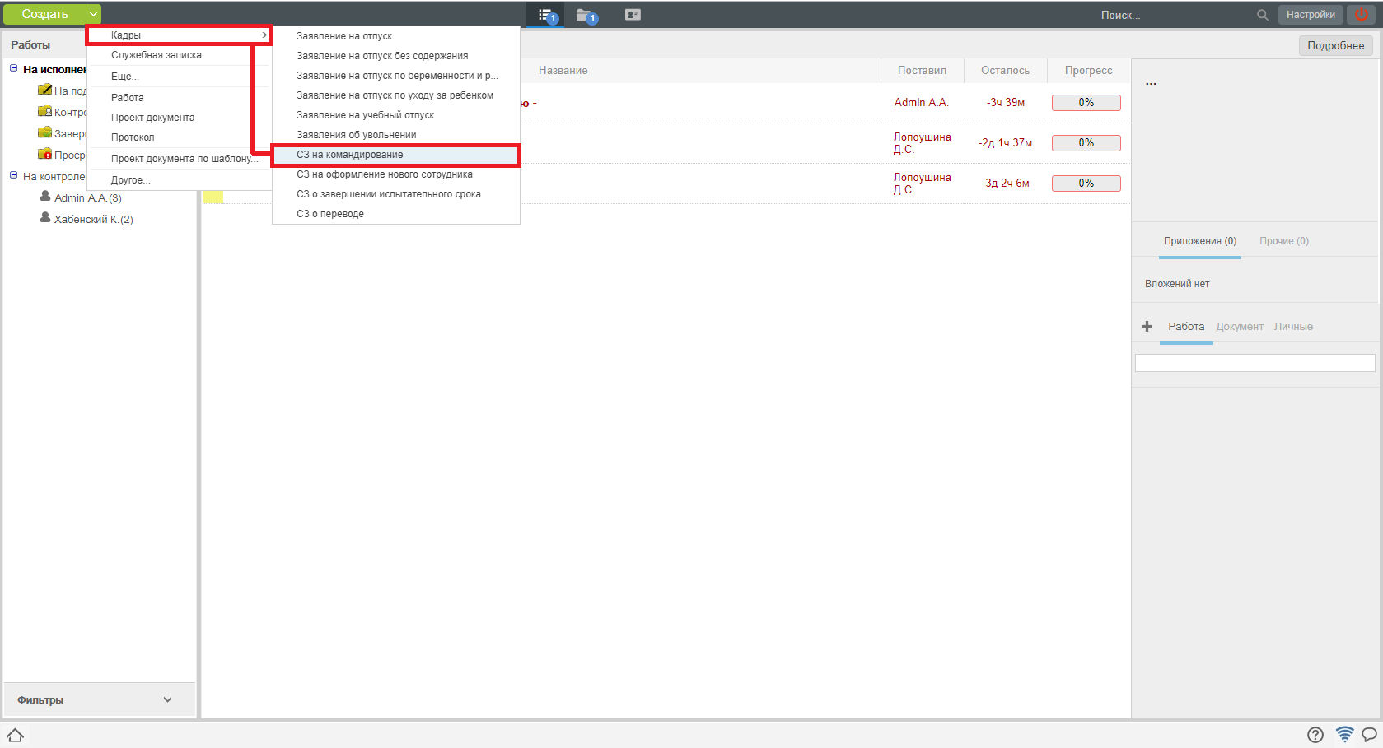
Рис. Создание СЗ на командирование
- В открывшемся окне заполнить список командируемых сотрудников, направление и другие поля и нажать кнопку «Отправить».
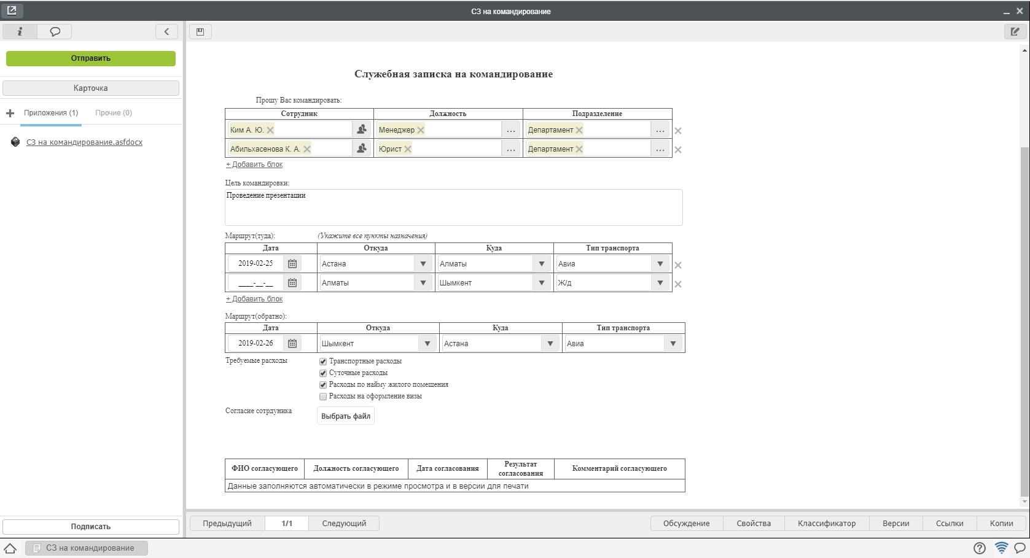
Рис. Заполнение формы
- Данная служебная записка будет направлена по маршруту согласования, затем сотруднику отдела кадров.

2.1. Управление организационной структурой
Основным рабочим местом сотрудника отдела кадров в системе Synergy Workflow является модуль Сотрудники.
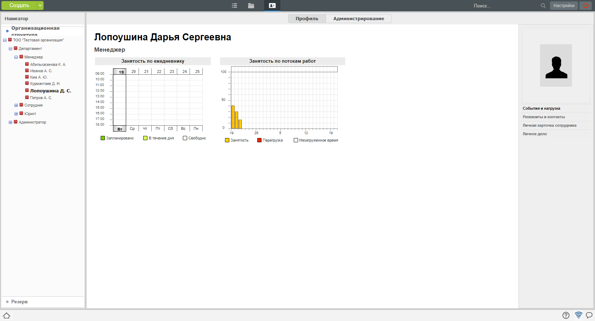
Рис. Модуль Сотрудники
На левой панели доступны к выбору два раздела:
- Организационная структура - здесь отображаются подразделения, должности и сотрудники, назначенные на эти должности.
- Резерв - здесь отображаются учетные записи пользователей, не назначенных на должности.
На верхней панели доступны к выбору два раздела:
- Профиль - Доступно всем пользователям. Здесь можно просмотреть общие сведения о сотруднике: фотографию, контакты и др. Сотруднику отдела кадров также доступны вкладки: личная карточка и личное дело пользоваетеля.
- Администрирование - Доступно только сотрудникам отдела кадров. Здесь происходит управление организационной структурой: администриование подразделений, должностей, профилей сотрудников.
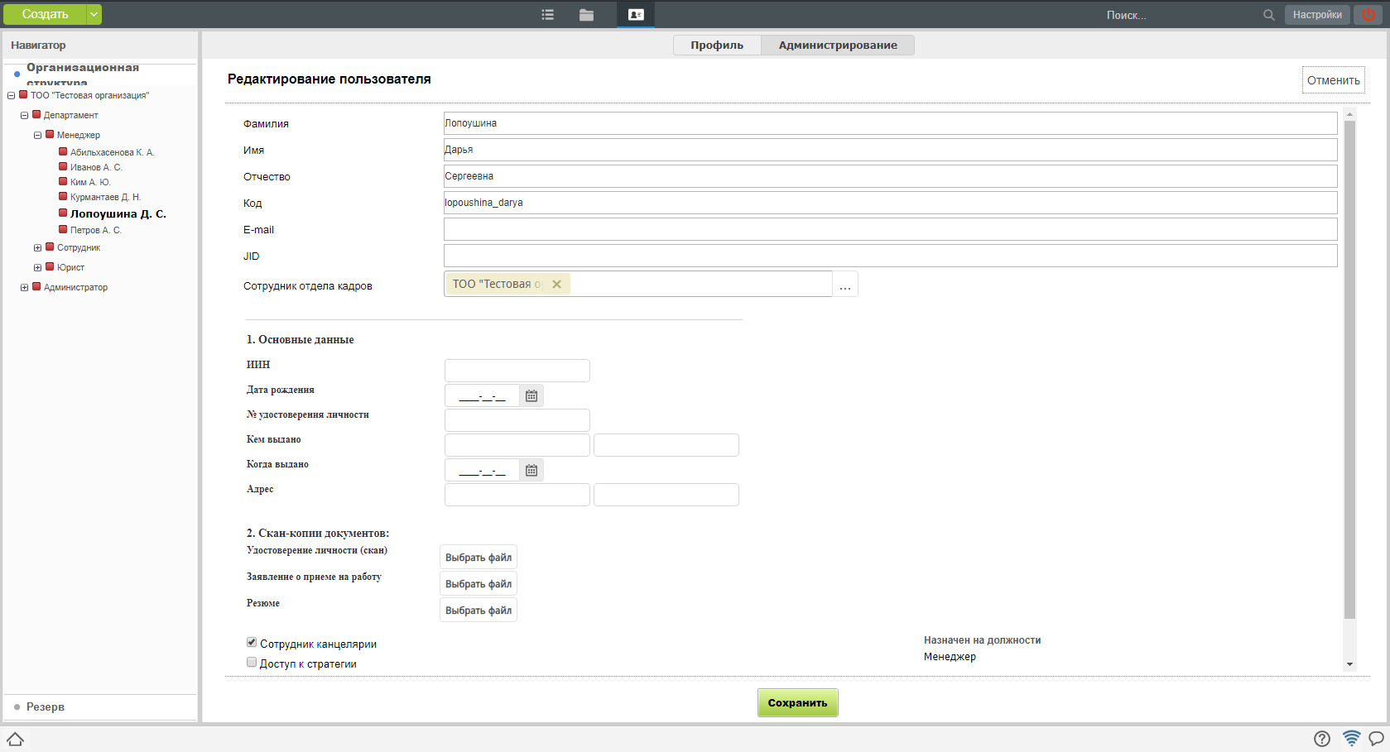
Рис. Профиль пользователя

2.1.1. Администрирование подразделения
- Для измения существующего подразделения необходимо: выделить его в навигаторе (на левой панели), нажать кнопку «Редактировать подразделение».
- Для создания нового подразделения необходимо: выделить в навигаторе родительское подразделение (куда будет добавлено данное), нажать кнопку «Добавить подразделение».
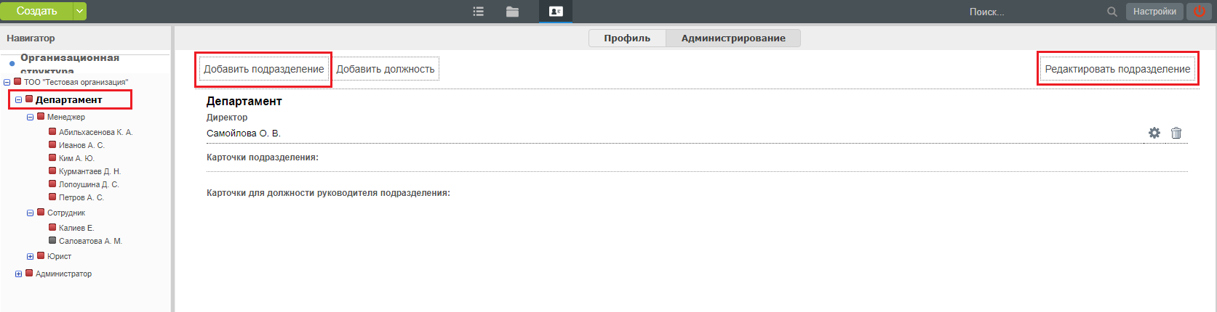
Рис. Создание нового подразделения
3. В появившемся окне доступны для редактирования основные данные по подразделению, а также информация о руководителях и заместителях (ручное назначение сотрудника на должность требуется только при первичном внесении организационной структуры, в дальнейшем, назначения будут осуществляться автоматически через приказ).
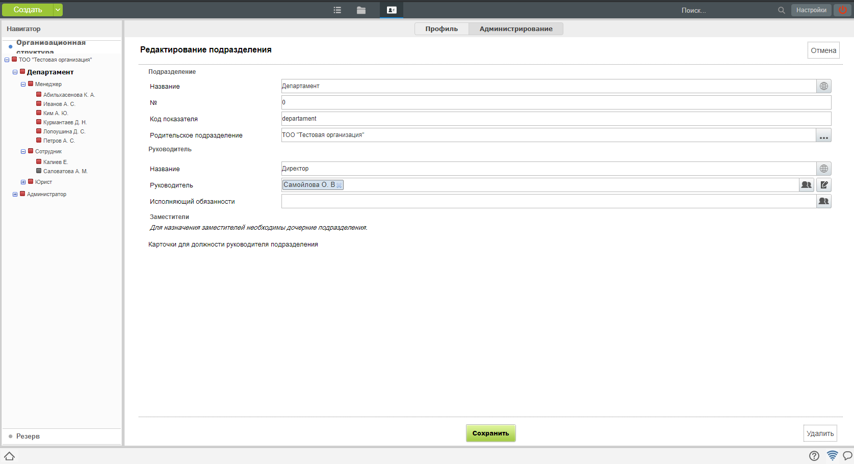
Рис. Информация о подразделении

2.1.2. Администрирование должности
- Для создания новой должности необходимо: выделить в навигаторе родительское подразделение (куда будет добавлена данная должность), нажать кнопку «Добавить должность».
- Для измения существующей должности необходимо: выделить еt в навигаторе (на левой панели), нажать кнопку «Изменить».
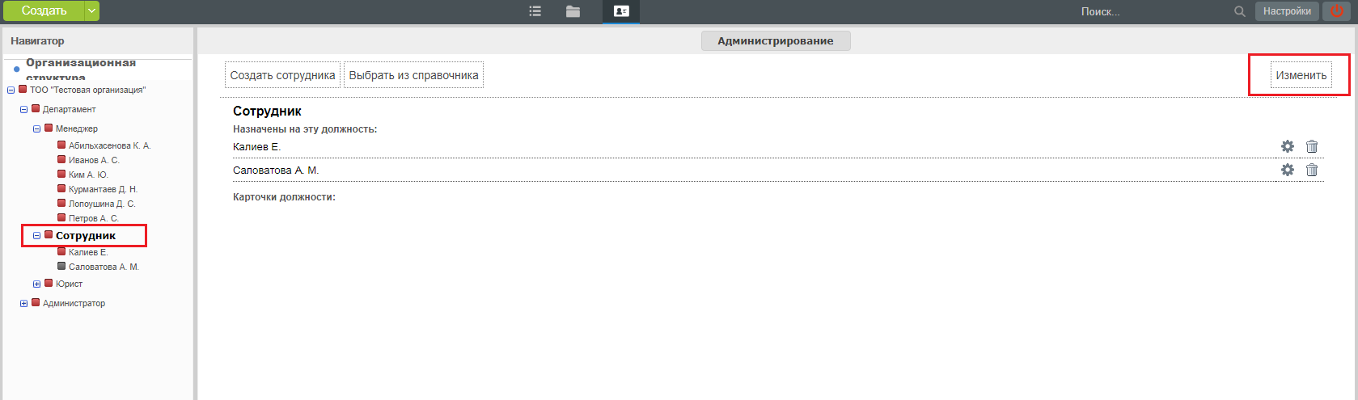
Рис. Выбор должности
- В появившемся окне доступны для редактирования основные данные по должности.
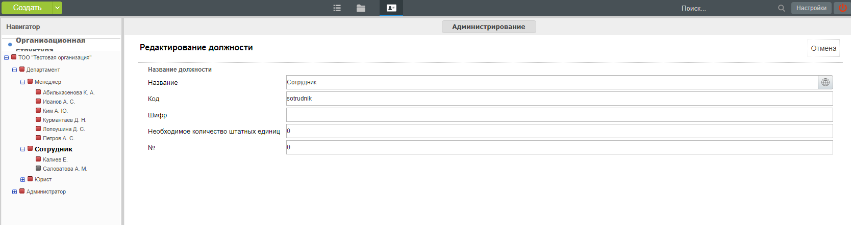
Рис. Редактирование должности
- Также, при выделении в навигаторе существующей должности, доступны функции:
- Создать сотрудника - здесь можно создать новую учетную запись, заполнив основные поля.
- Выбрать из справочника - здесь можно выбрать сотрудника, как из уже назначенных на какую-либо должность, так и из резерва.
(ручное назначение сотрудника на должность требуется только при первичном внесении организационной структуры, в дальнейшем, назначения будут осуществляться автоматически через приказ).

2.1.3. Администрирование профиля сотрудника
- При выделении в навигаторе сотрудника, назначенного на должность, в режиме «Администрирование» открывается окно редактирования основной информации о нем.
Рис. Редактирование информации о сотруднике
2. Также доступна возможность просмотреть отдельно Личную карточку пользователя и его личное дело. В личное дело могут быть оцифрованы уже существующие приказы, в дальнейшем, туда автоматически копируются заявления, приказы, служебные записки и трудовые договора по сотруднику, после их официального утверждения.
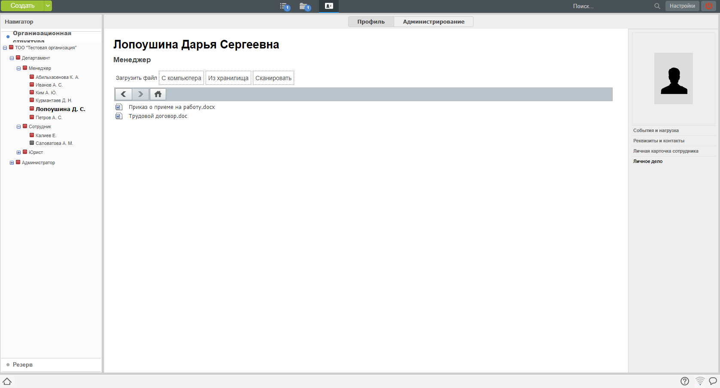
Рис. Личная карточка пользователя

2.2. Процесс «Прием на работу»
Процесс приема сотрудника на работу, в общем случае, выглядит следующим образом:
1. Руководитель структурного подразделения инициирует служебную записку на оформление нового сотрудника, заполняя при этом все необходимые данные: ФИО, паспортные данные, адрес м/ж и прочее согласно установленной формы.
2. Руководитель структурного подразделения направляет служебную записку на согласование всем заинтересованным лицам согласно предустановленному маршруту, в том числе, сотруднику отдела кадров для проверки правильности и полноты заполненных данных.
- После всех согласований будет автоматически создан профиль пользователя в разделе Резерв с заполненными Фамилия, Имя, Отчетсво.
- После создания учетной записи и завершения соответствующего этапа маршрута происходит копирование данных в личную карточку пользователя.
- Следующим этапом служебная записка попадает к сотруднику отдела кадров для создания трудового договора.
- Созданный трудовой договор отправялется по маршруту согласования.
- После всех согласований трудового договора и его регистрации, сотрудинку отдела кадров создается работа «Создать приказ».
- Приказ, созданный на основании трудового договора, направляется по маршруту согласования.
- После всех согласований приказа и его регистрации, пользователь автоматически назначается на должность.

2.2.1. Согласование СЗ на оформление нового сотрудника
- Все поступившие на согласования или в работу сотруднику отдела кадров документы, отображаются в модуле «Потоки работ».
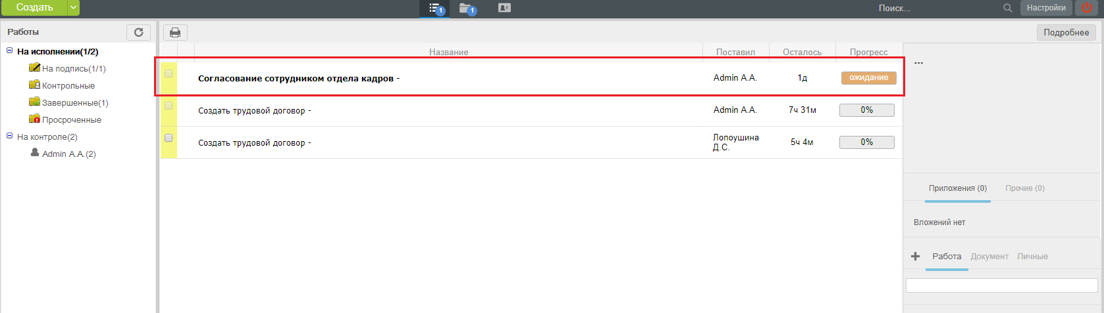
Рис. модуль Потоки работ
2. Открыв документ двойным кликом, при требуемом согласовании, доступна кнопка «Согласовать», по нажатию на которую откроется окно для ввода комментария и выбора результата согласования.
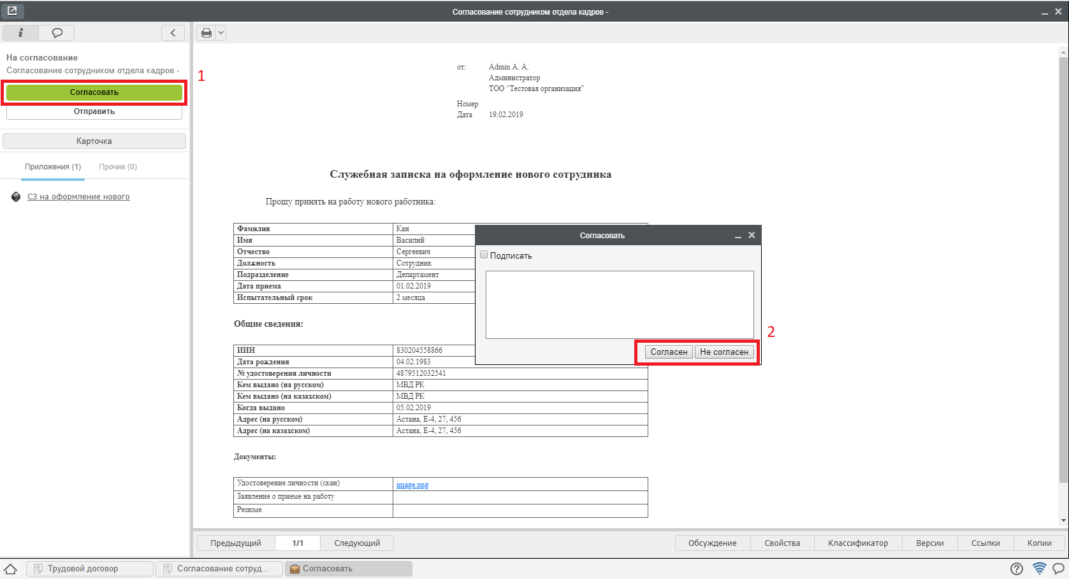
Рис. Согласование
3. В случае отказа в согласовании, служебная записка вернется на доработку инициатору. В случае успешного согласования, автоматически будет создан Профиль пользователя с заполненными данными, сотруднику отдела кадров придет работа «Создать трудовой договор».

2.2.2. Создание трудового договора
- При получении работы «Создать трудовой договор», сотруднику отдела кадров необходимо открыть двойным кликом документ и нажать кнопку «Создать трудовой договор».
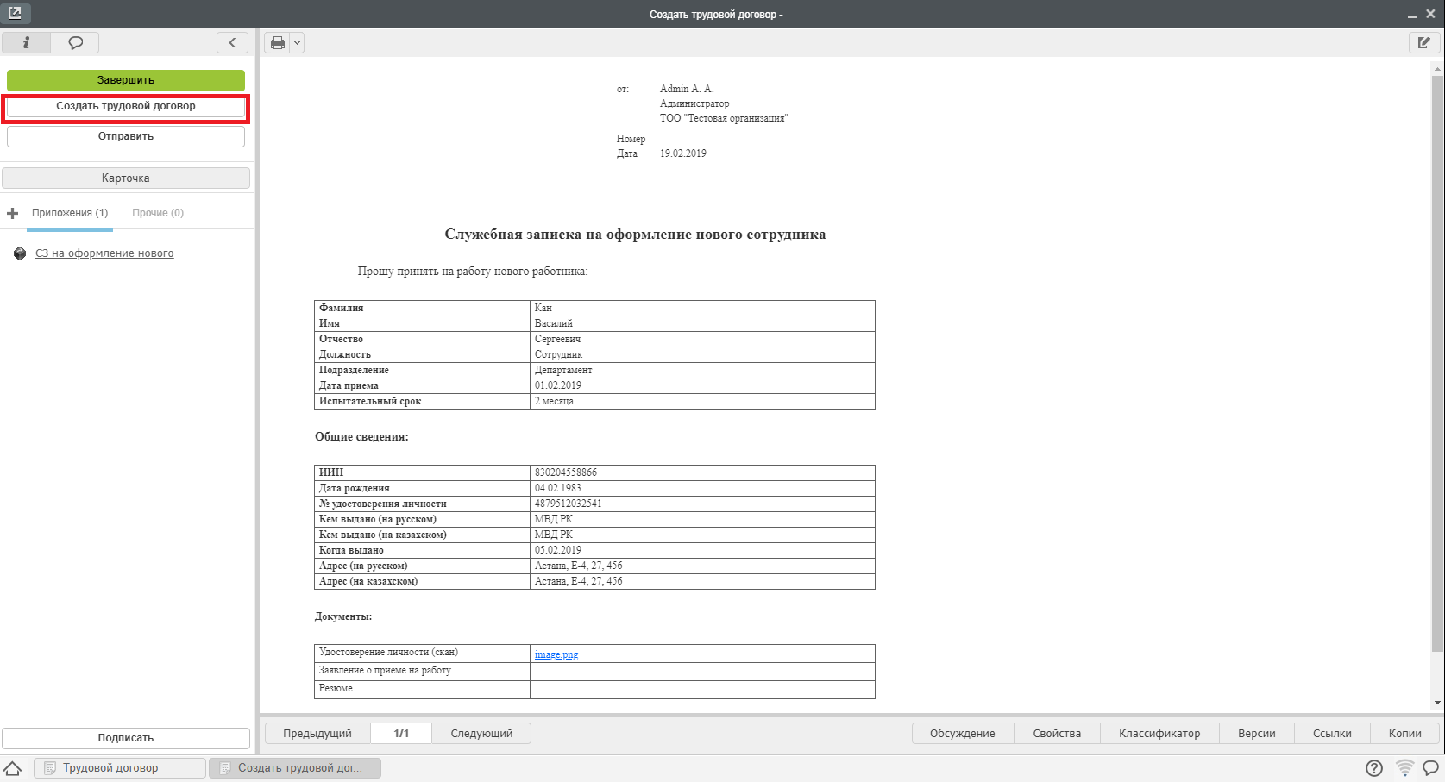
Рис. Создание трудового договора
- Откроется форма создания трудового договора, где будет автоматически предзаполненны данные сотрудника.
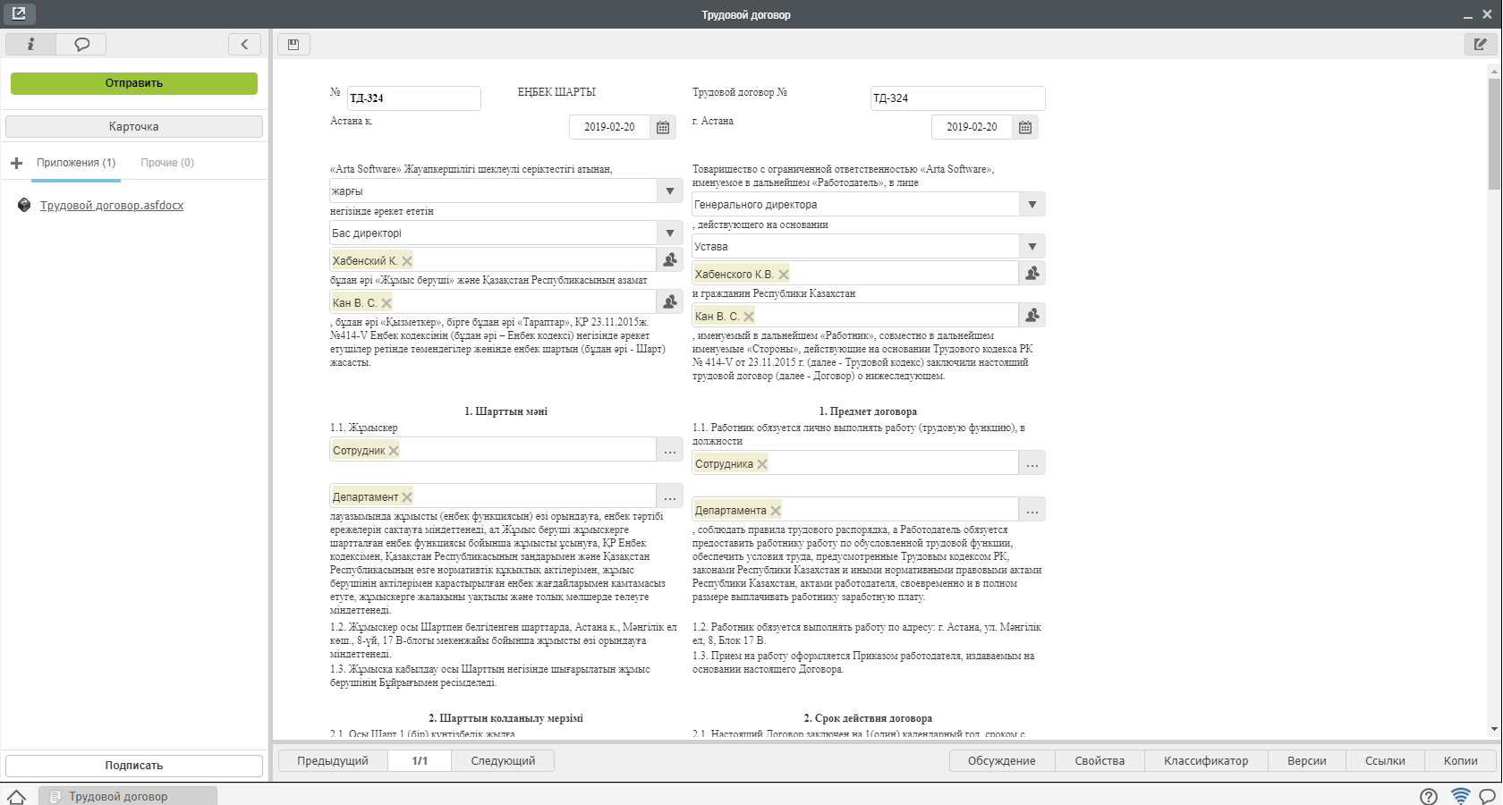
Рис. Форма трудового договора
- Сотрудник отдела каров проверяет, дозаполняет данные, нажимает кнопки «Сохранить» и «Отправить».
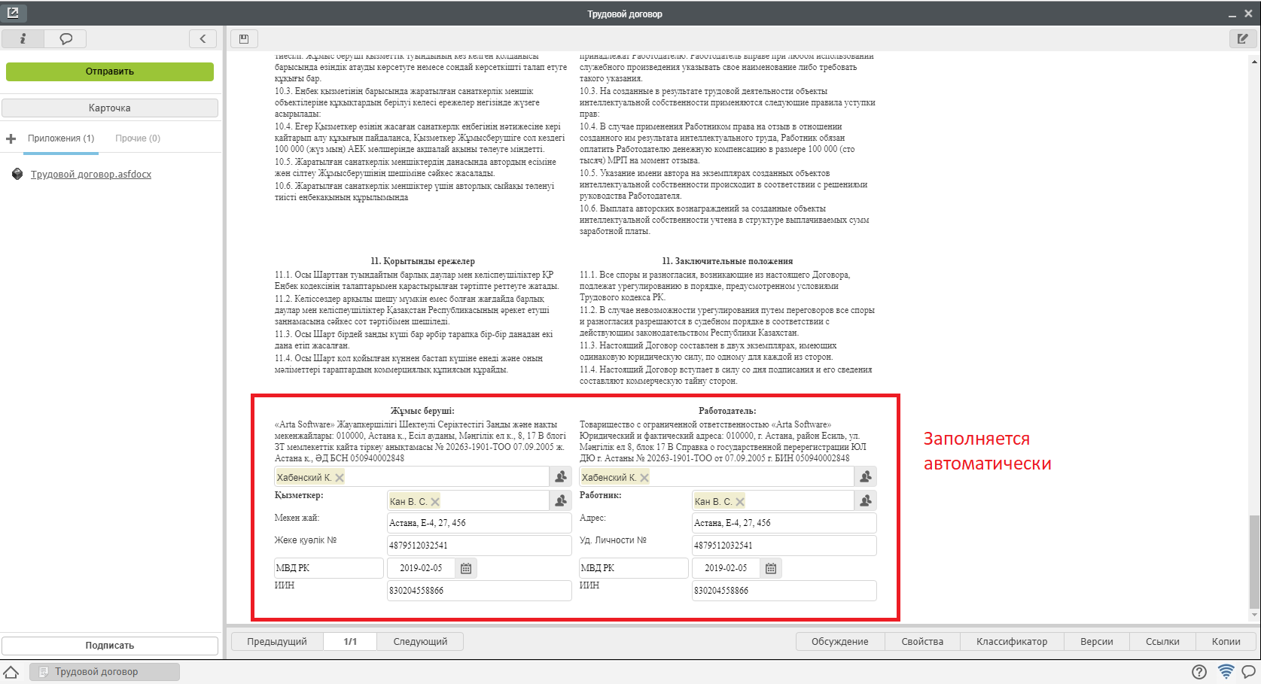
Рис. Заполненная форма
- Трудовой договор запускается по маршруту.
- Сотруднику отдела кадров приходит работа: «Распечатать, подписать, приложить скан-копию».
- После выполнения всех этих действий, сотрудник отдела кадров может завершить работу, нажав на кнопку завершить.
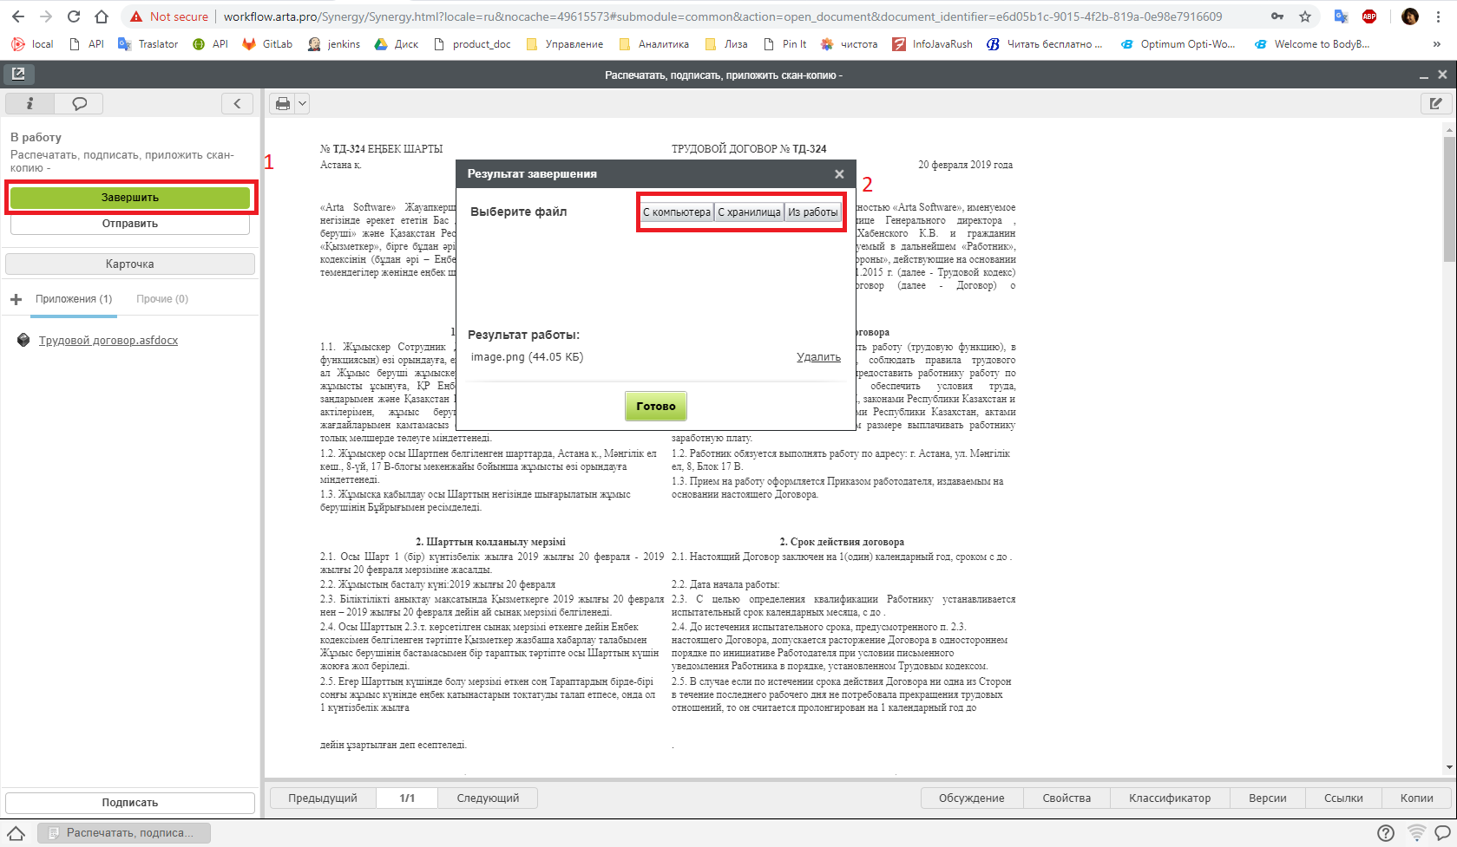
Рис. Завершение работы
Здесь пользователю доступен выбор либо уже прикрепленных файлов к работе, либо выбор файла отсканированного трудового договора с компьютера.
- После этого произойдет автоматическое копирование Трудового договора в личное дело пользователя.
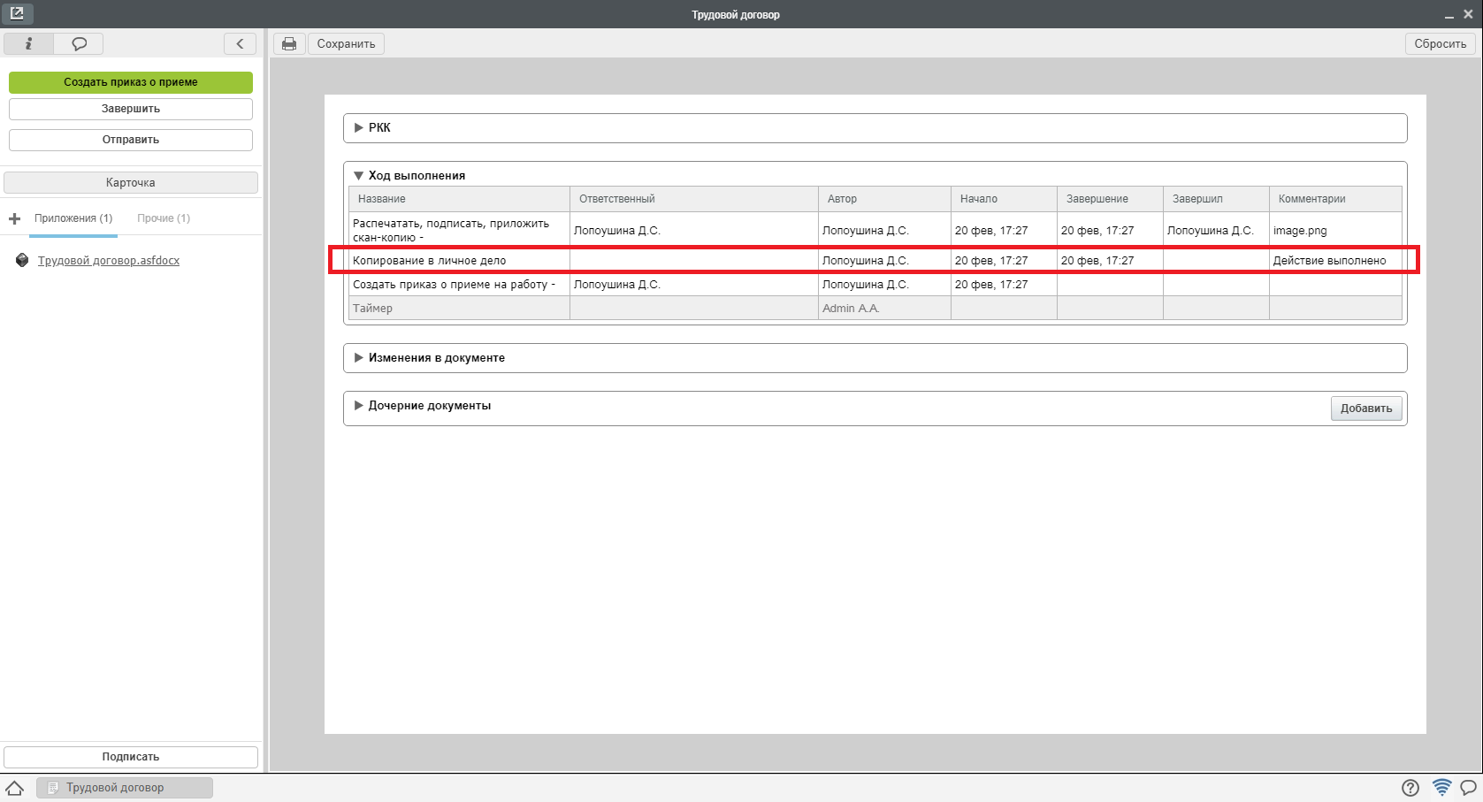
Рис. Копирование трудового договора в личное дело
- Затем трудовой договор будет направлен на создание приказа о приеме на работу.

2.2.3. Создание приказа о приеме на работу
- При получении работы «Создать приказ о приеме на работу» в потоках работ, необходимо открыть двойным кликом документ и нажать кнопку «Создать приказ о приеме».
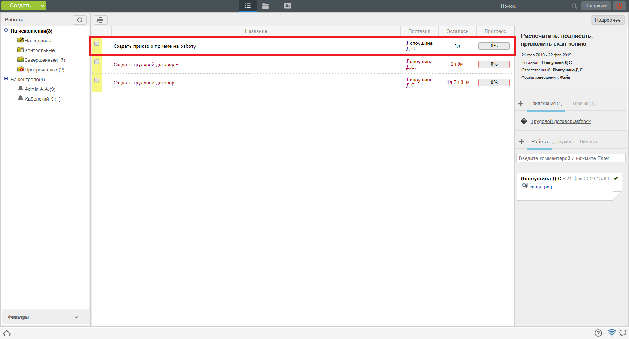
Рис. Создание приказа о приеме на работу
- В открывшемся окне заполнить поля, которые не были заполнены автоматически, нажать кнопку «Отправить».
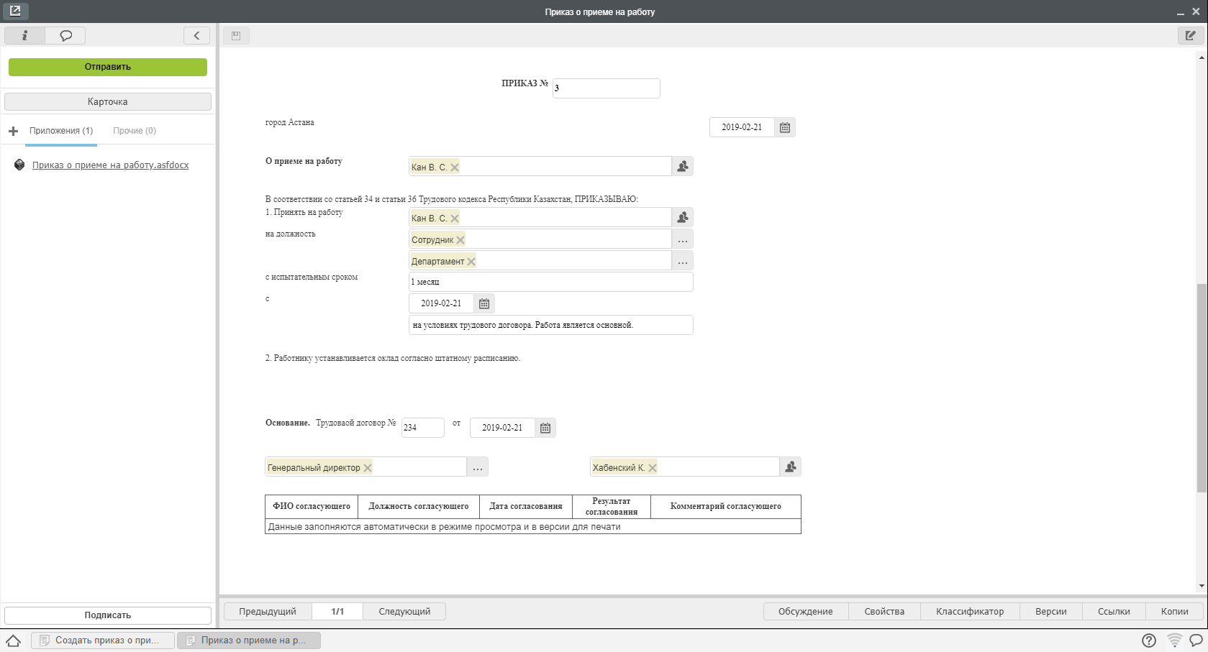
Рис. Заполненная форма
- По нажатию «Отправить», запускается маршрут согласования.
- Подписи отображаются в листе подписей на приказе.
- После всех согласований сотруднику отдела кадров создается работа «Распечатать, подписать, приложить скан-копию».
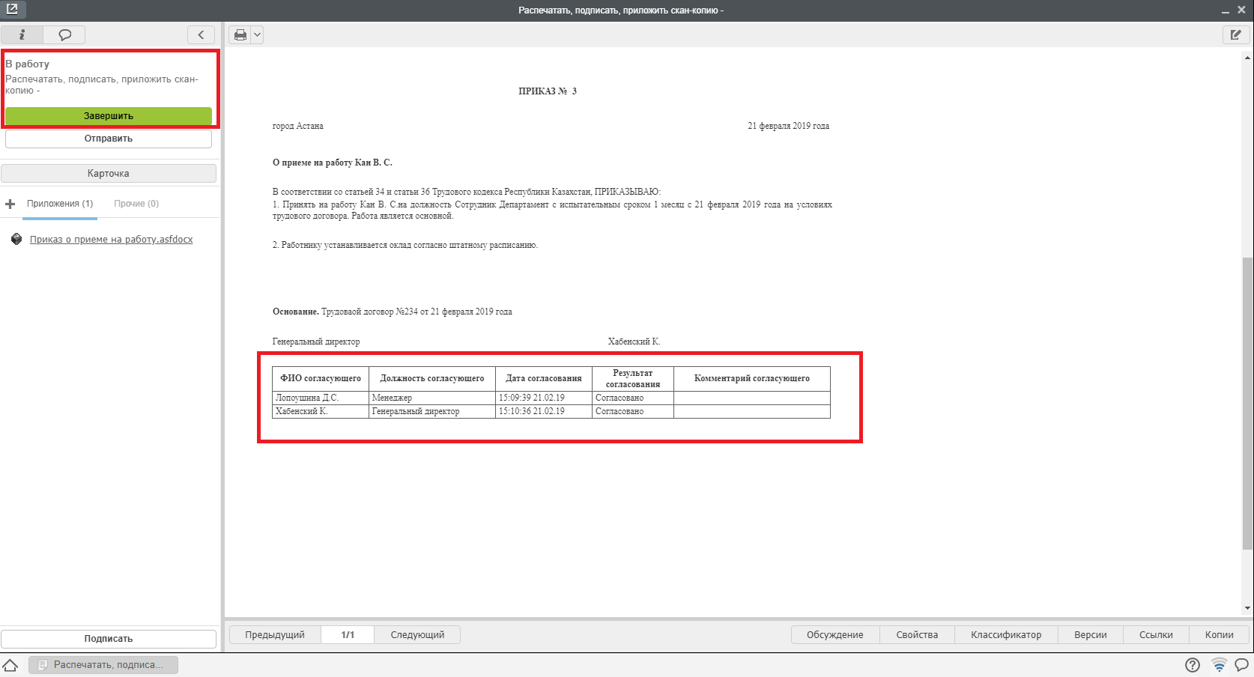
Рис. Созданная работа
- После выполнения всех этих действий, сотруднику отдела кадров может завершить работу, нажав кнопку «Завершить».
- В открывшеся окне пользователь выбирает скан-копию подписанного приказа.
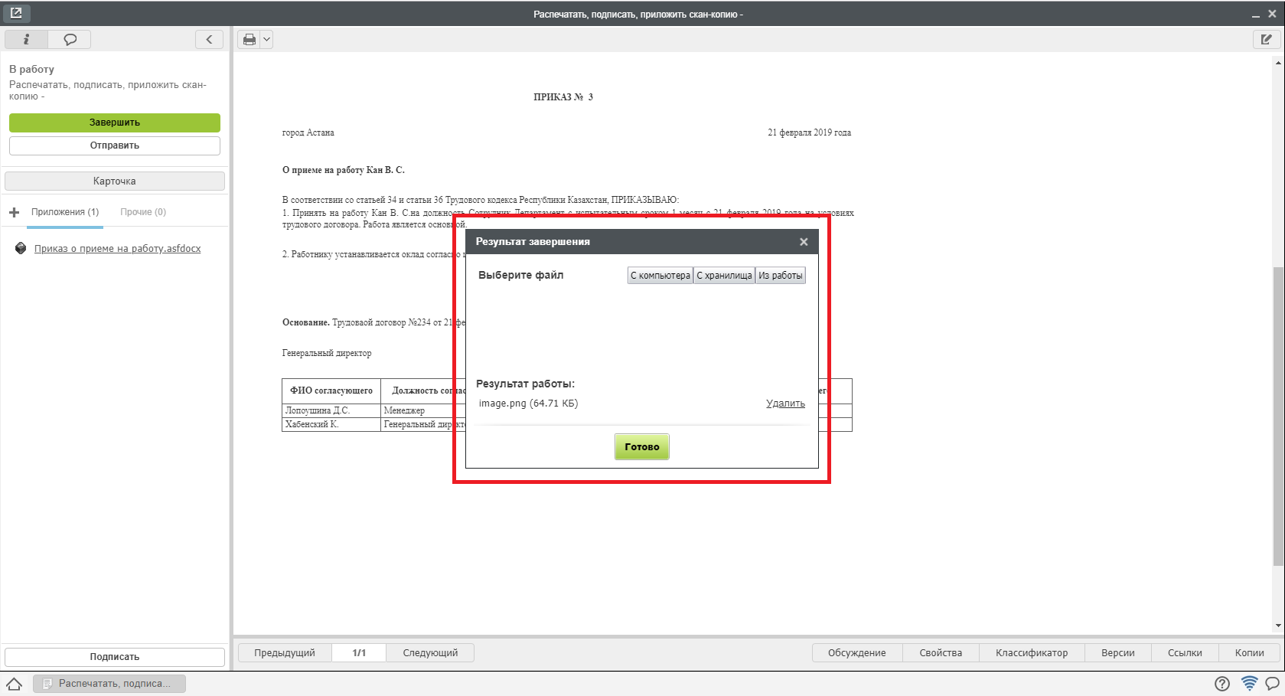
Рис. Подписанный приказ
- Далее документ регистрируется в журнале регистрации приказов по сотрудникам. Для этого необходимо:
- Открыть модуль «Хранилище» - «Документы»
- Выбрать нужный журнал
- В списке отобразится документ полученный на регистрацию.
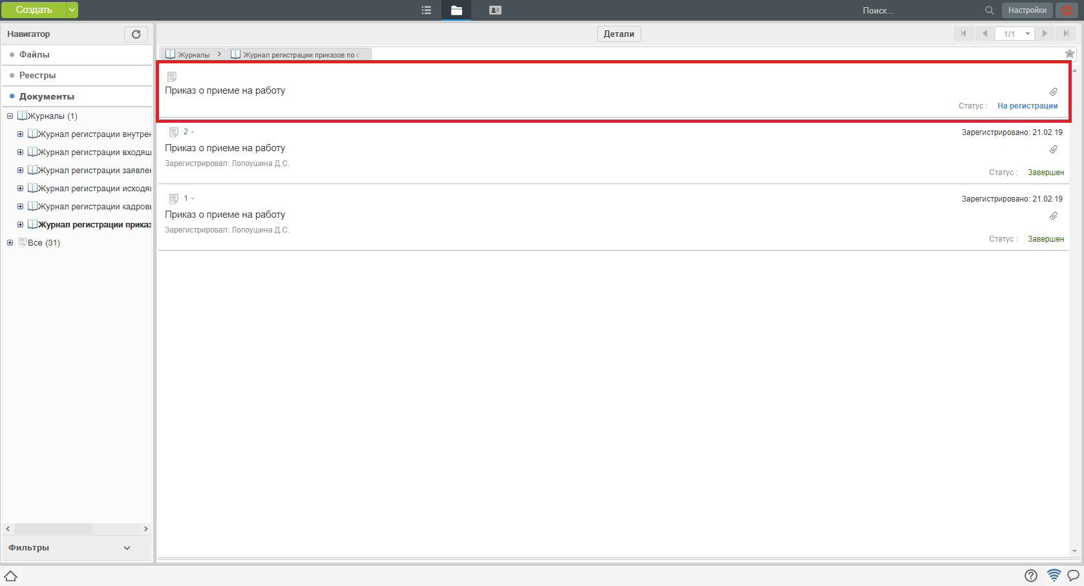
Рис. Документ на регистрации
- По нажатию двойным кликом на документ открывается окно регистрации документа. Сотруднику отдела кадров необходимо нажать кнопку «Зарегистрировать».
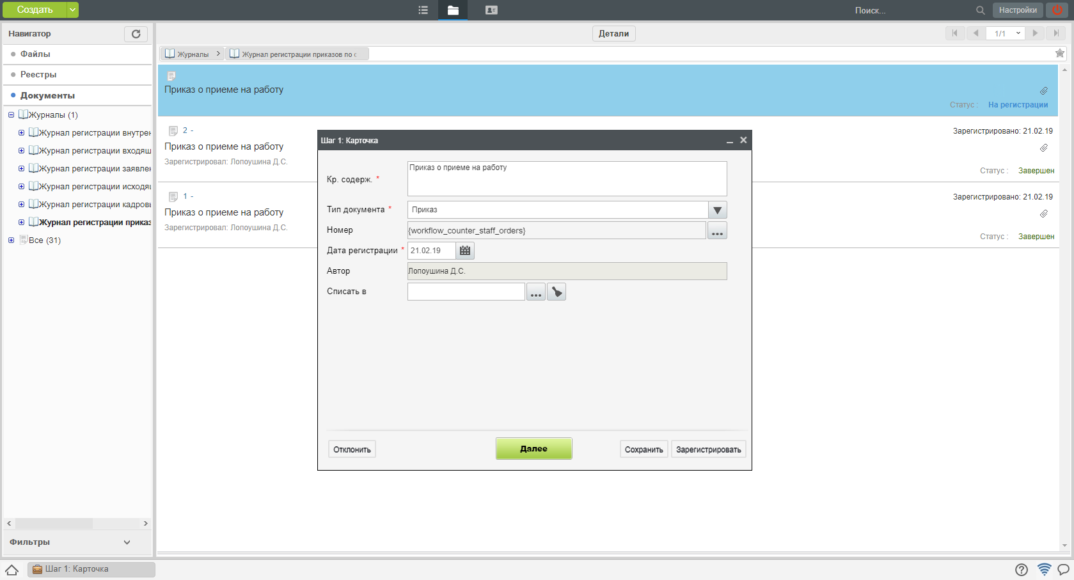
Рис. Окно регистрации документа
- Далее автоматически:
- Приказ о приеме на работу будет скопирован в Личное дело
- Сотрудник будет назначен на должность.
- После выполнения всех действий сотрудник, отдела кадров может завершить работу «Создать приказ о приеме» в своих потоках работ.
- Для этого необходимо открыть двойным кликом документ и нажать кнопку «Завершить».
- В появившемся окне, в меню указать ссылку на созданный приказ о приеме на работу и нажать кнопку «Готово».
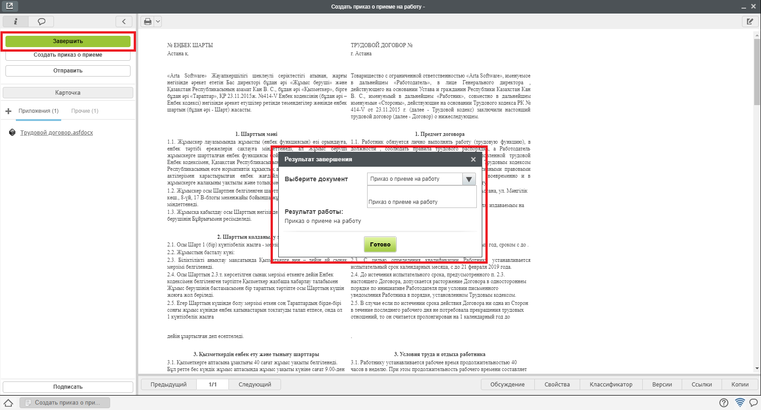
Рис. Созданный приказ
14. После завершения работы «Создать приказ о приеме» автоматически будет запущен таймер, который за 5 дней до даты завершения испытательного срока создаст руководителю структурного подразделения работу «Запустить СЗ о завершении испытательного срока».

2.3. Процесс «Перевод сотрудника на новую должность»

2.3.1. Согласование служебной записки о переводе
Процесс перевода инциируется сотрудником или руководителем структурного подразделения с письменного согласия сотрудника (отсканированный вариант подписанного вручную заявления) путем создания служебной записки о переводе.
Служебная записка о переводе, предварительно утвержденная согласующими лицами, попадает на согласование сотрудинку отдела кадров:
- Для согласования служебной записки о переводе, необходимо открыть полученный в Потоках работ документ двойным кликом.
- В открывшемся окне нажать кнопку «Согласовать»
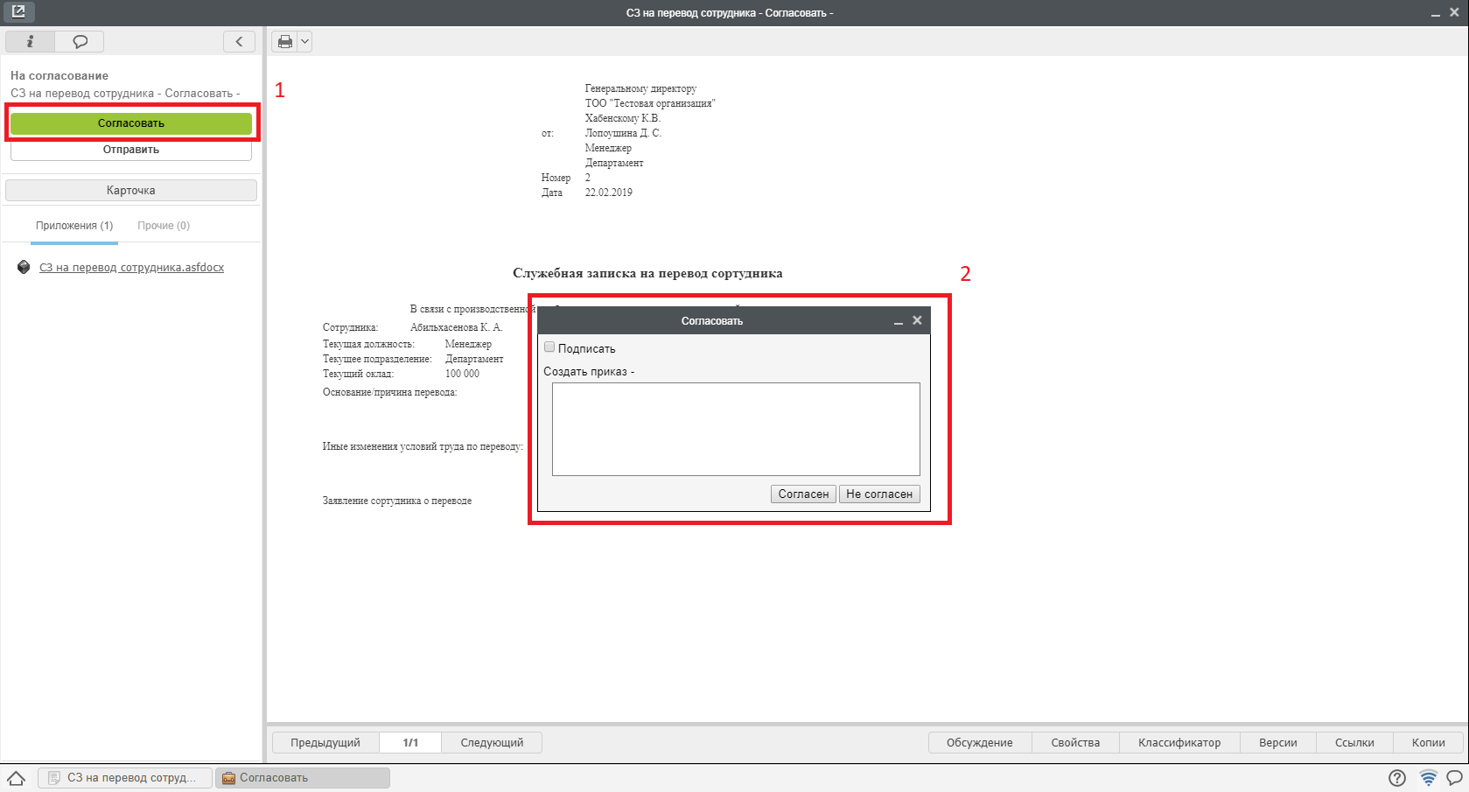
Рис. Согласование перевода
- После этого документ будет автоматически зарегистрирован в журнале кадровых служебных записок и направлен сотруднику отдела кадров на создание Приказа о переводе.

2.3.2. Создание приказа о переводе
- Полученную в потоках работ работу «Создать приказ о переводе» необходимо открыть двойным кликом и в открывшемся окне нажать кнопку «Создать приказ о переводе».
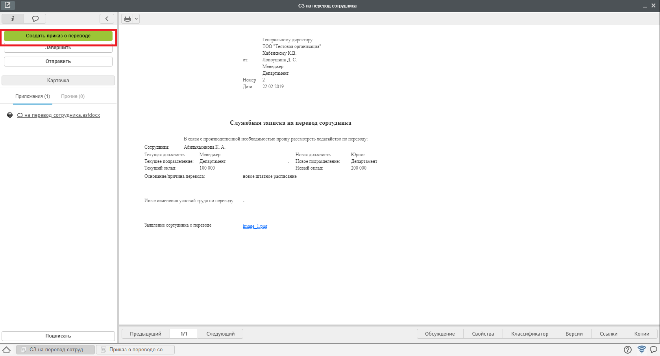
Рис. Создание приказа
- В открывшемся окне заполнить недостающие поля и нажать кнопку «Отправить».
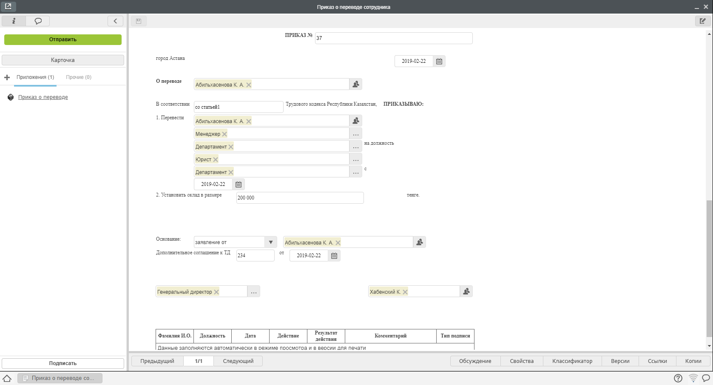
Рис. Заполнение формы
- После всех согласований, приказ о переводе попадет сотруднику отдела кадров в работу «Распечатать, подписать, приложить скан документа».
- После совершения всех этих действий, необходимо нажать кнопку Завершить и выбрать файл отсканированного подписанного приказа.
Рис. Завершение работы
- Затем приказ о переводе попадает на регистрацию в Журнал регистрации приказов по сотрудникам.

2.3.3. Регистрация приказа о переводе
- Чтобы зарегистрировать документ, необходимо открыть раздел «Хранилище»-«Документы», выбрать журнал приказов.
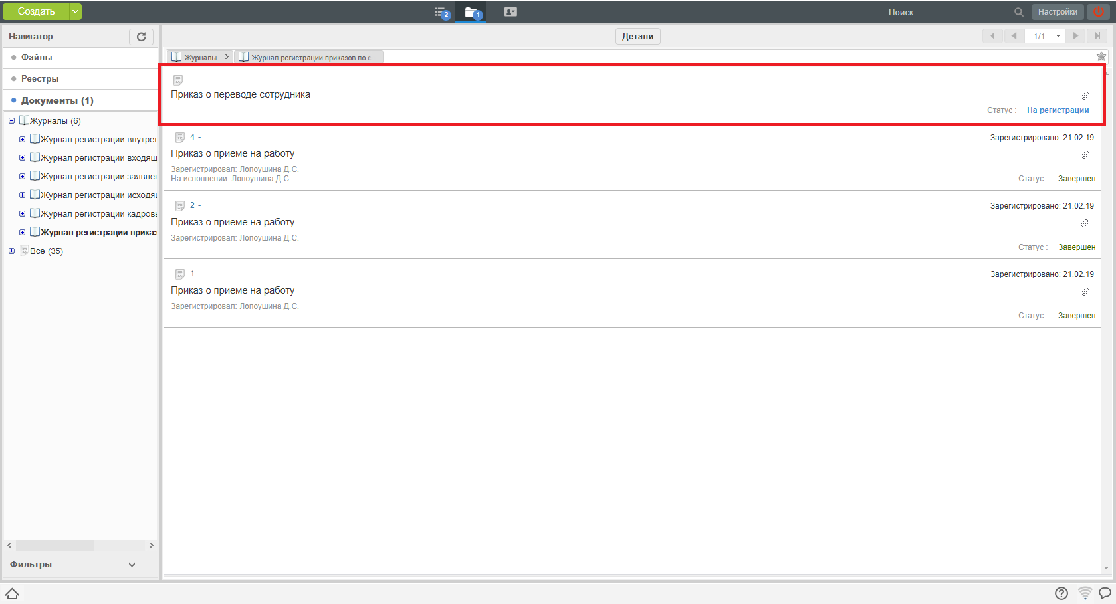
Рис. Документ на регистрации
- Двойным кликом открывается окно регистрации приказа о переводе. Сотруднику отдела кадров необходимо нажать кнопку «Зарегистрировать».
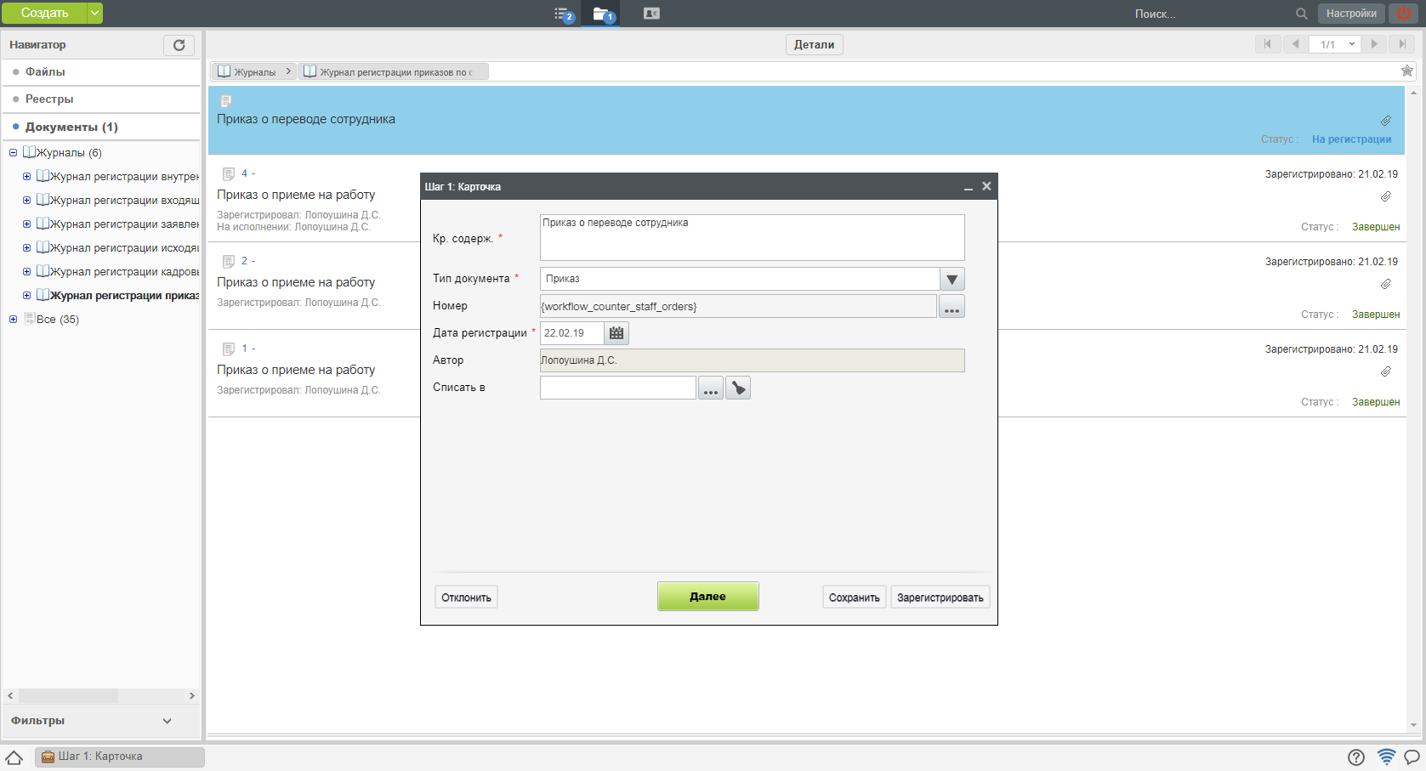
Рис. Регистрация приказа
- После регистрации пользователь будет автоматически переведен на новую должность, приказ о переводе будет добавлен в его личное дело.
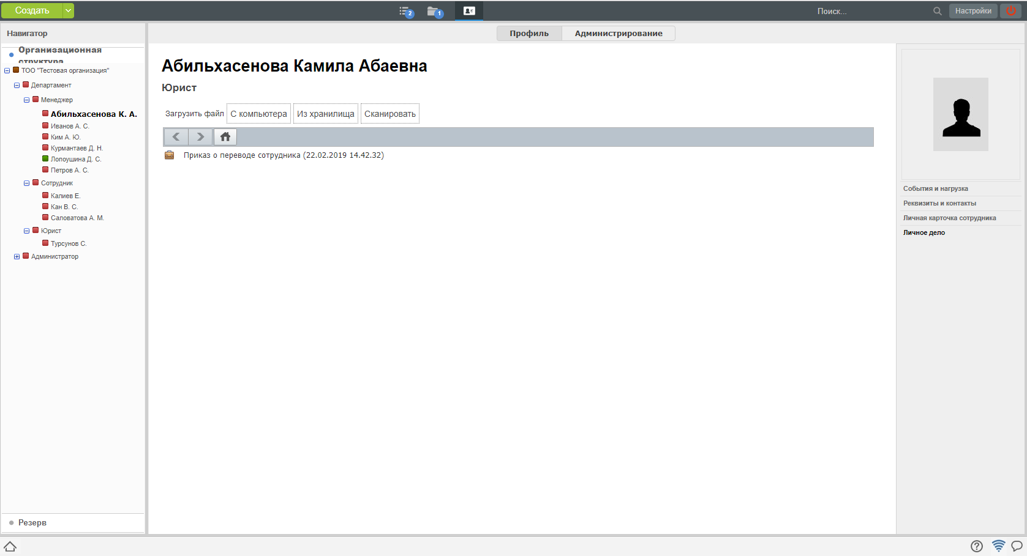
Рис. Приказ добавлен в личное дело
4. После завершения маршрута по приказу, сотрудник отдела кадров может завершить работу «Создать приказ» в потоках работ. Для этого необходимо открыть документ, нажать кнопку «Завершить» и выбрать зарегистрированный приказ.
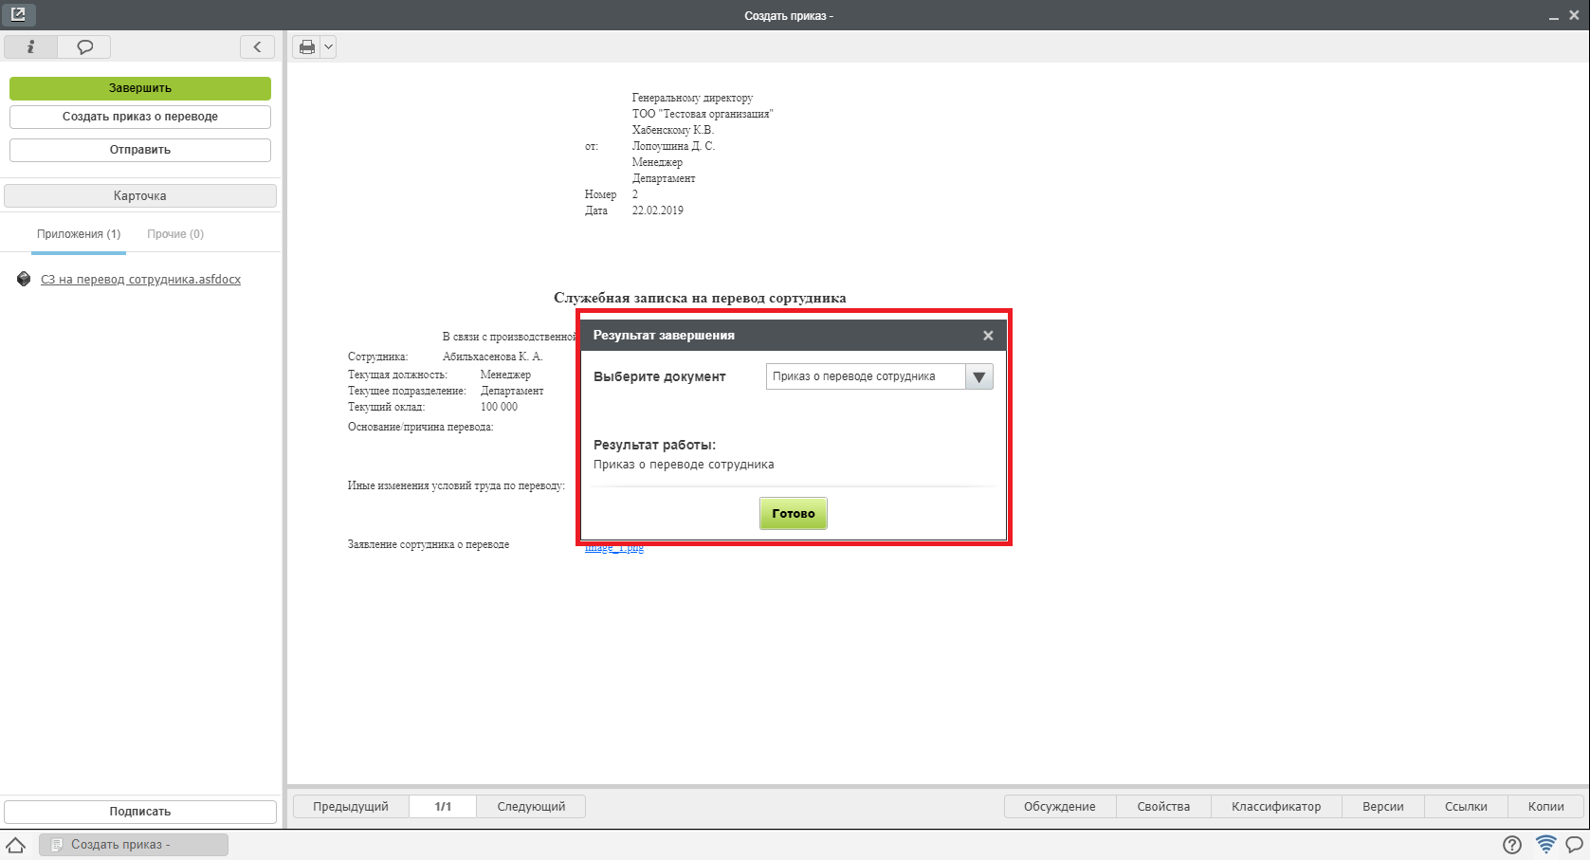
Рис. Завершение работы

2.4. Процесс «Увольнение сотрудника»

2.4.1. Согласование заявления на увольнение
Процесс увольвнения инциируется сотрудником или руководителем структурного подразделения с письменного согласия сотрудника (отсканированный вариант подписанного вручную заявления) путем создания Заявления на увольнение.
Заявление, предварительно утвержденное согласующими лицами, попадает на согласование сотрудинку отдела кадров:
- Для согласования заявления, необходимо открыть полученный в Потоках работ документ двойным кликом.
- В открывшемся окне нажать кнопку «Согласовать».
- После этого документ будет автоматически зарегистрирован в журнале кадровых служебных записок и направлен сотруднику отдела кадров на создание Приказа об увольнении.

2.4.2. Создание приказа об увольнении
- Полученную в потоках работ работу «Создать приказ об увольнении» необходимо открыть двойным кликом и в открывшемся окне нажать кнопку «Создать приказ об увольнении».
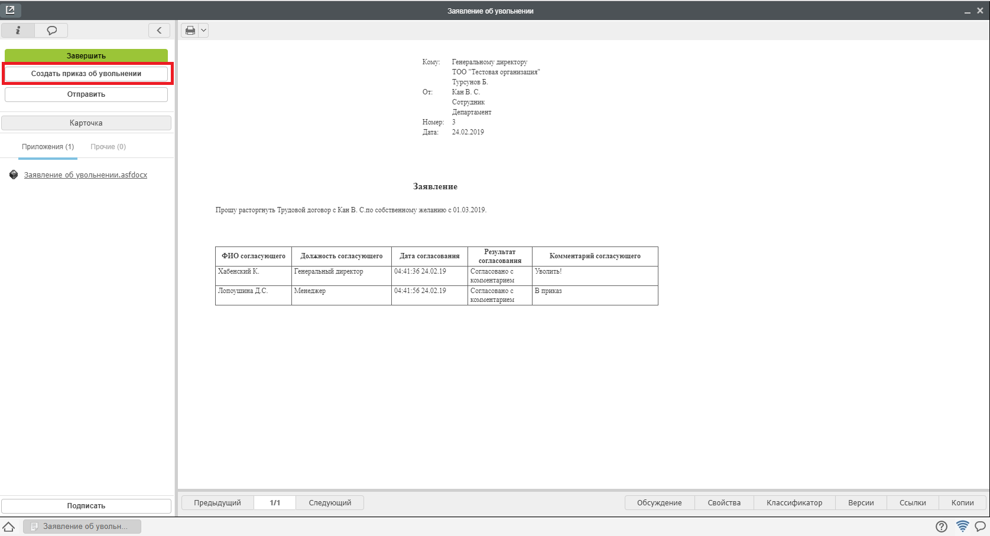
Рис. Создание приказа
- В открывшемся окне заполнить недостающие поля и нажать кнопку «Отправить».
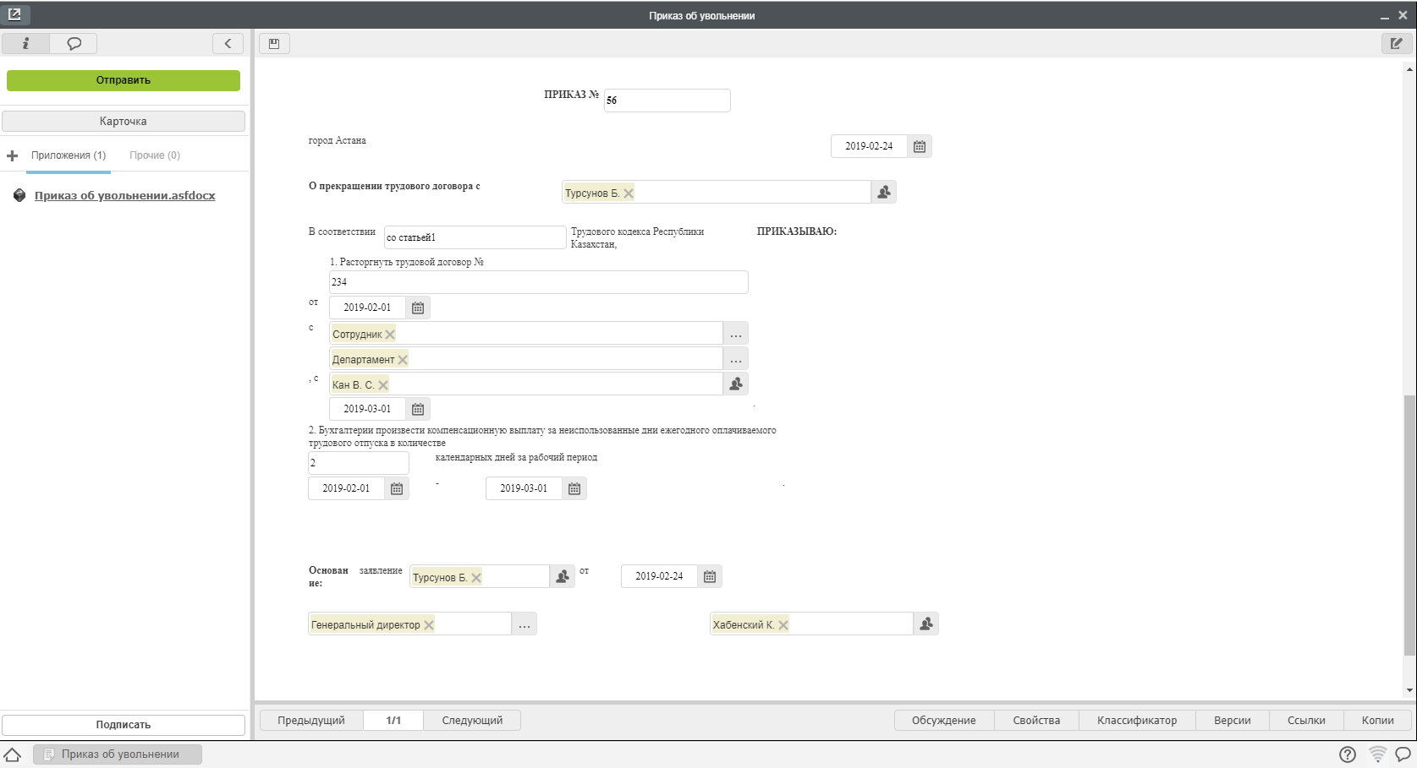
Рис. Заполнение формы
- После всех согласований, приказ о переводе попадет сотруднику отдела кадров в работу «Распечатать, подписать, приложить скан документа».
- После совершения всех этих действий, необходимо нажать кнопку Завершить и выбрать файл отсканированного подписанного приказа.
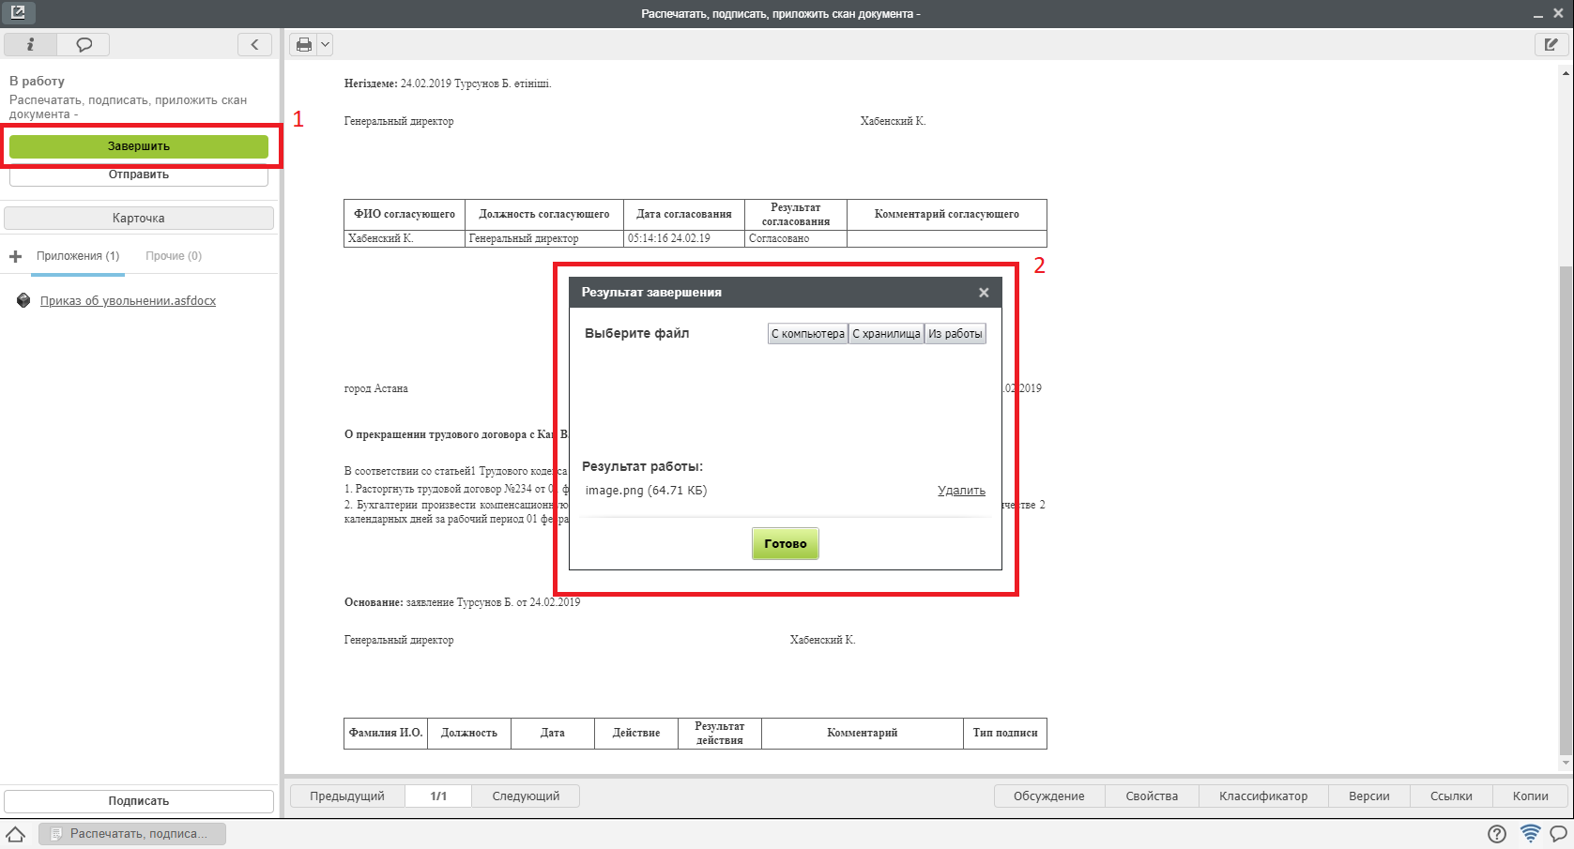
Рис. Завершение работы
- Затем приказ о переводе попадает на регистрацию в Журнал регистрации приказов по сотрудникам.

2.4.3. Регистрация приказа о переводе
- Чтобы зарегистрировать документ, необходимо открыть раздел «Хранилище»-«Документы», выбрать журнал приказов.
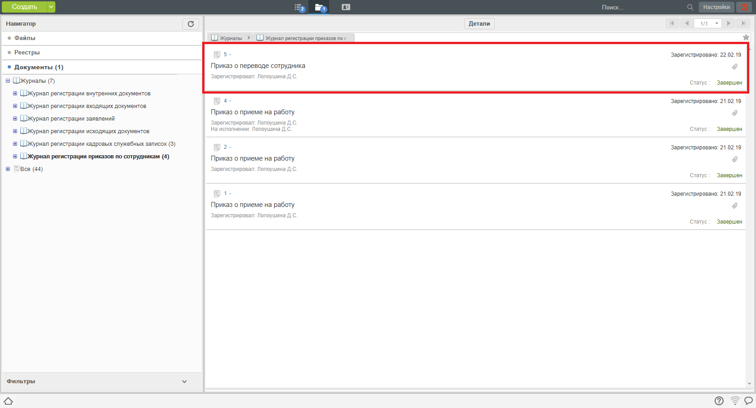
Рис. Документ на регистрации
- Двойным кликом открывается окно регистрации приказа о переводе. Сотруднику отдела кадров необходимо нажать кнопку «Зарегистрировать».
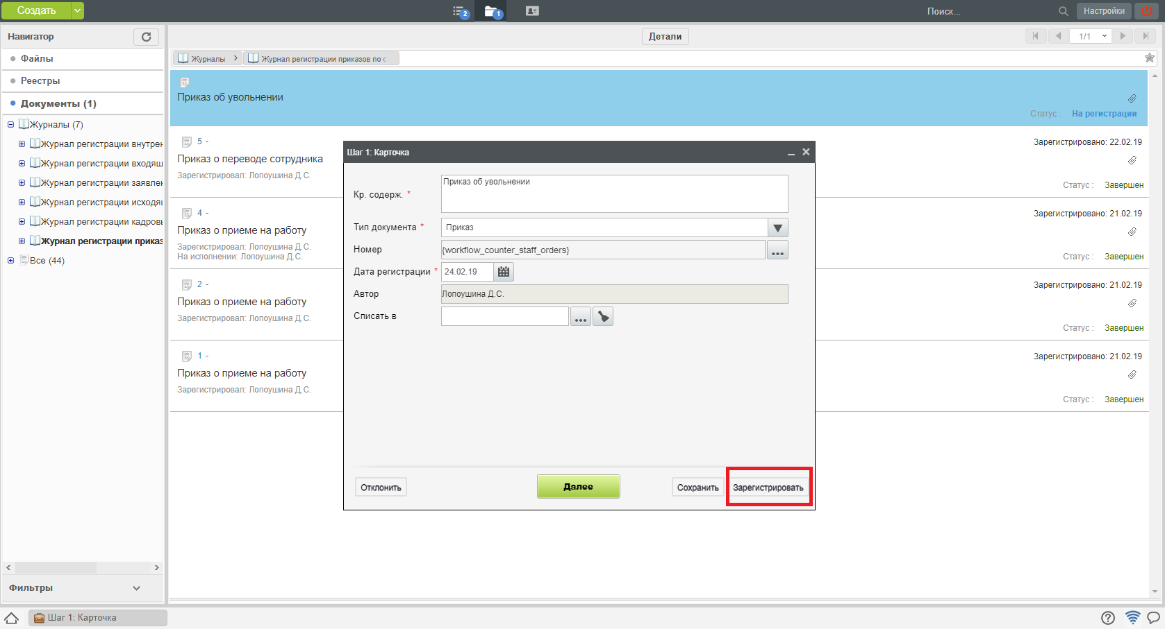
Рис. Регистрация документа
- После регистрации пользователь будет автоматически переведен на новую должность, приказ о переводе будет добавлен в его личное дело.
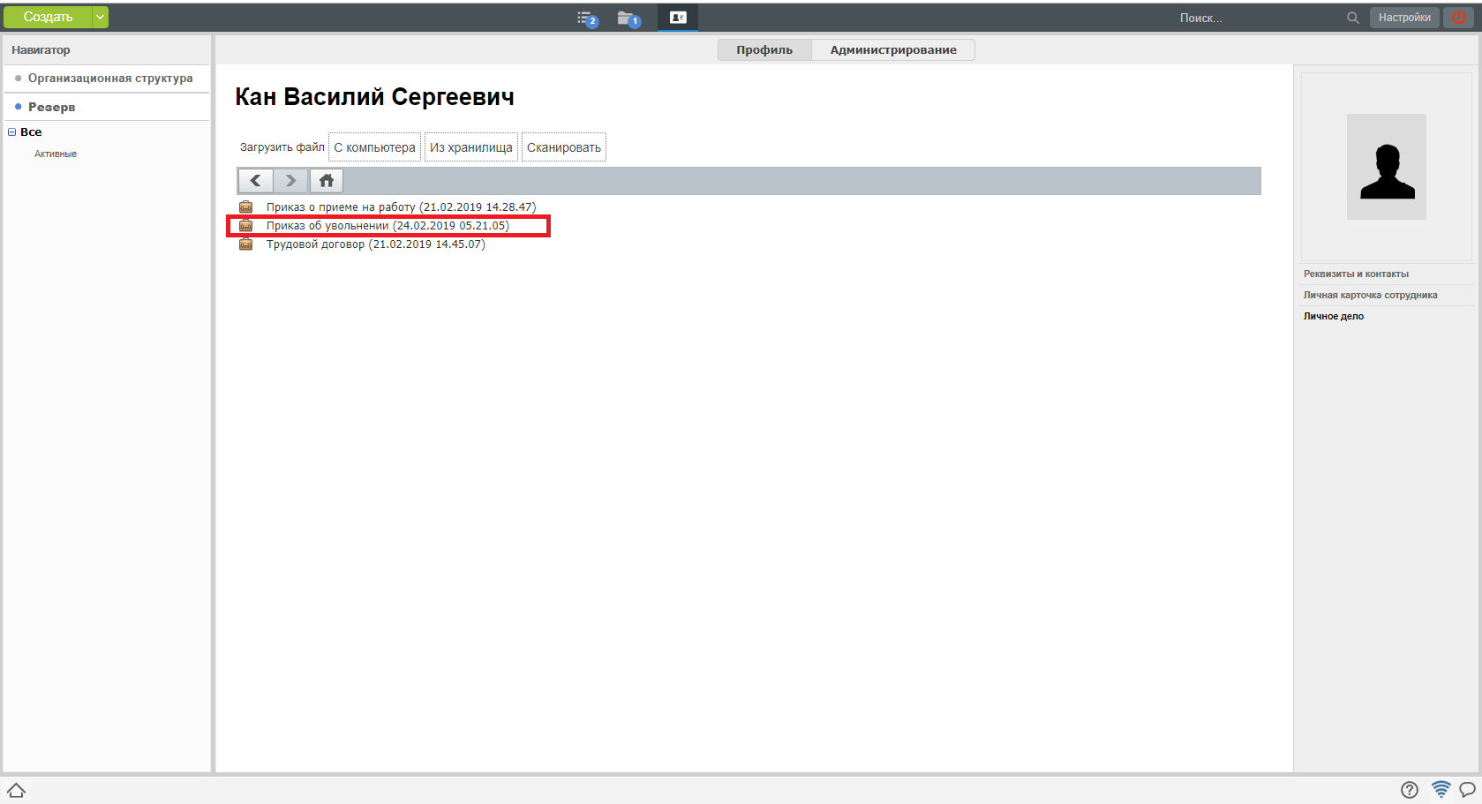
Рис. Приказ добавлен в личное дело
4. После завершения маршрута по приказу, сотрудник отдела кадров может завершить работу «Создать приказ» в потоках работ. Для этого необходимо открыть документ, нажать кнопку «Завершить» и выбрать зарегистрированный приказ.
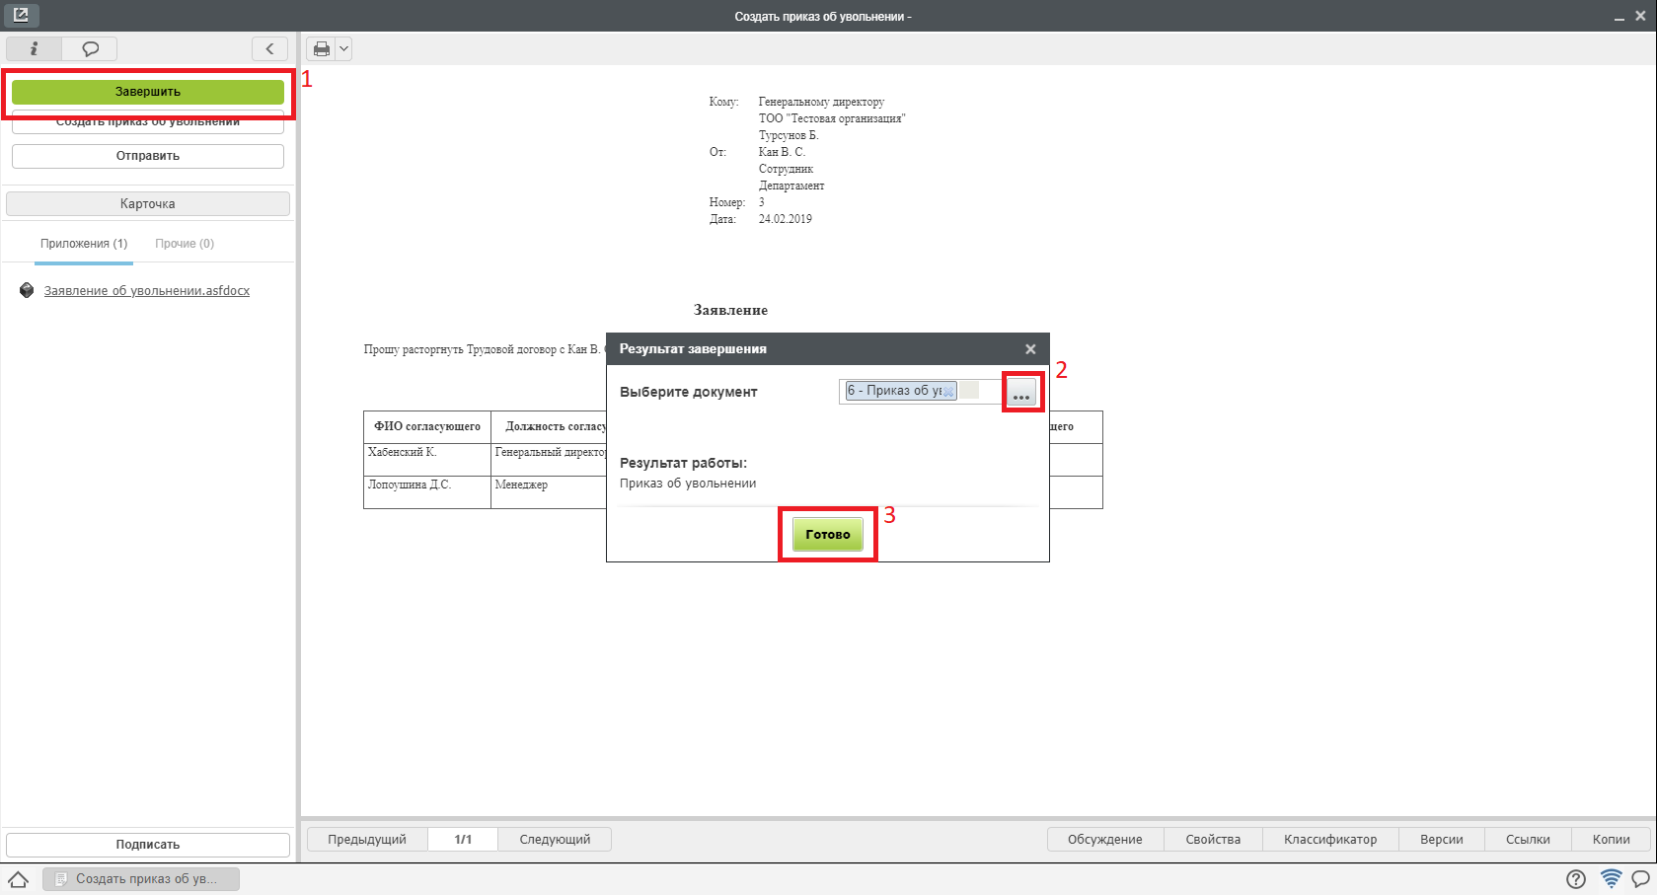
Рис. Завершение работы

2.5. Процесс «Командирование сотрудника»

2.5.1. Создание приказа о командировании
- Полученную в потоках работ работу «Создать приказ о командировании» необходимо открыть двойным кликом и в открывшемся окне нажать кнопку «Создать приказ о командировании».
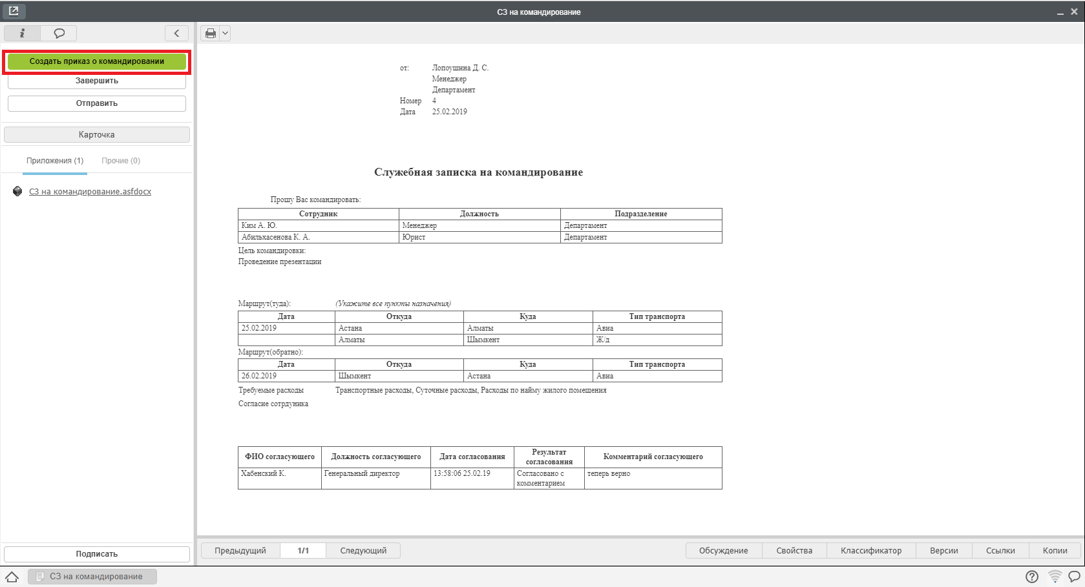
Рис. Создание приказа
- В открывшемся окне заполнить недостающие поля и нажать кнопку «Отправить».
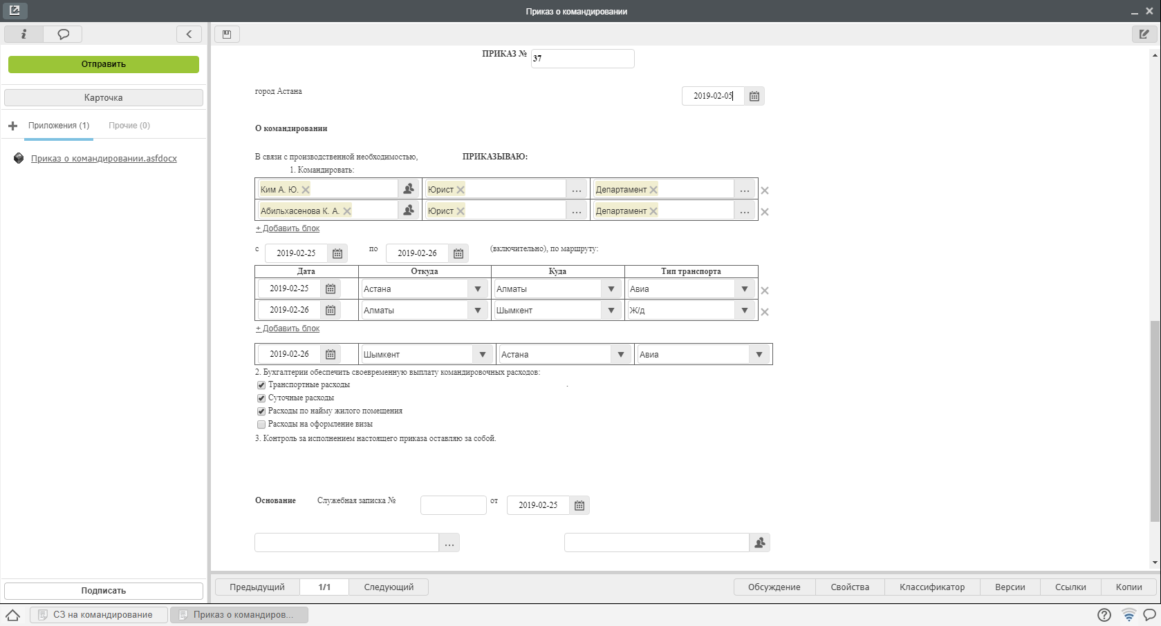
Рис. Заполнение формы
- После всех согласований, приказ о командировании попадет сотруднику отдела кадров в работу «Распечатать, подписать, приложить скан документа».
- После совершения всех этих действий, необходимо нажать кнопку Завершить и выбрать файл отсканированного подписанного приказа.
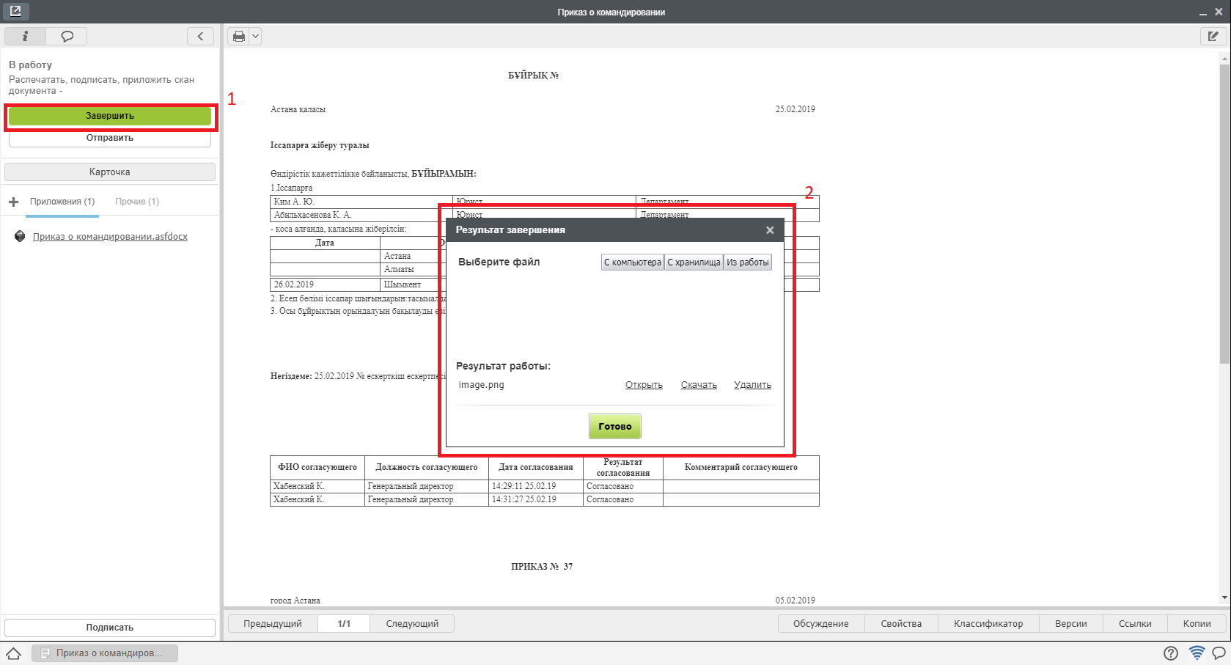
Рис. Завершение работы
- Затем приказ о комаднировании попадает на регистрацию в Журнал регистрации приказов по сотрудникам, где может быть зарегистрирован аналогичным регистрации других приказов образом.
- После регистрации документ автоматически копируется в личное дело сотрудника
- По завершению маршрута по приказу, сотрудник отдела кадров может завершить работу в потоках работ. Для этого необходимо открыть документ, нажать кнопку «Завершить» и выбрать зарегистрированный приказ.
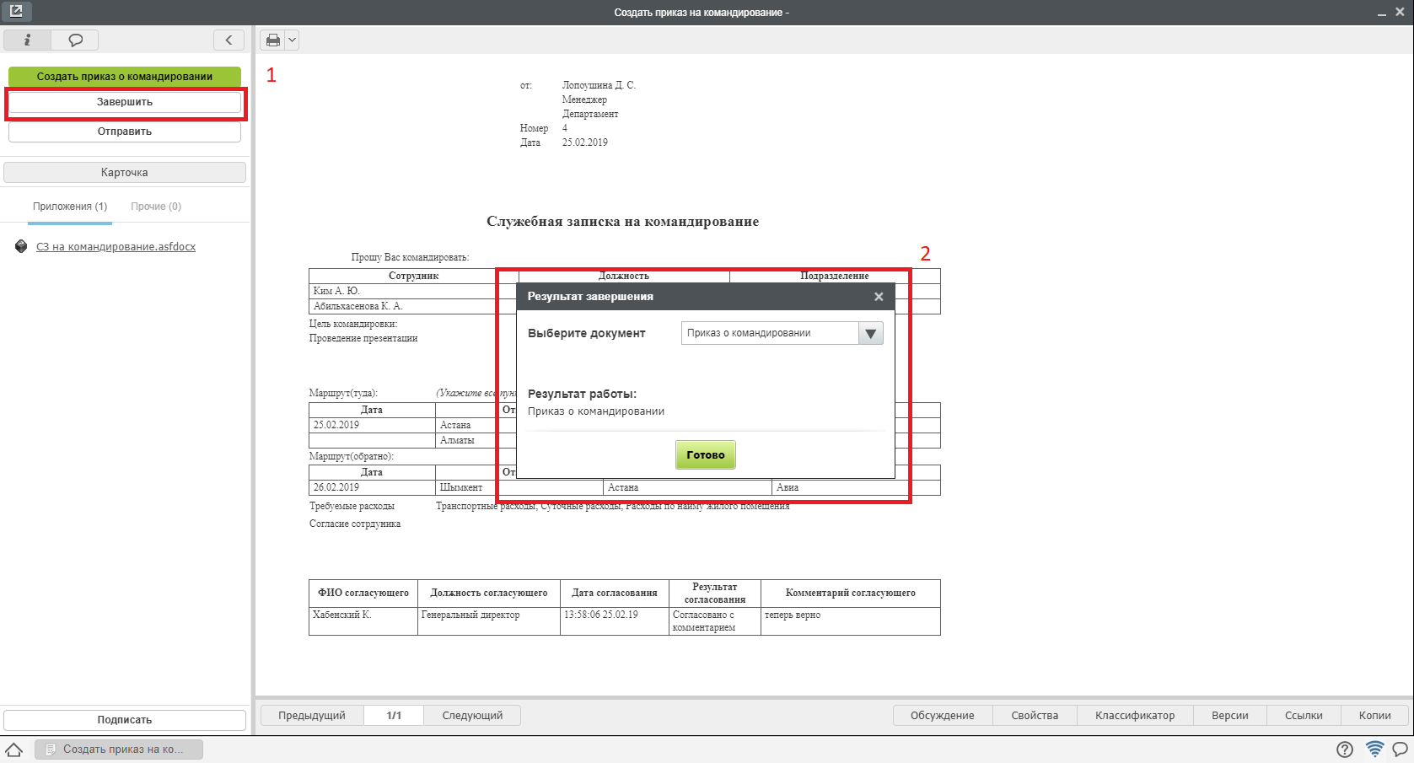
Рис. Завершение работы сотрудником отдела кадров

2.6. Процесс «Отпуск сотрудника»
В системе присутствуют формы заявлений и приказов по следующим видам отпусков:
- Трудовой отпуск
- Отпуск без содержания
- Отпуск по беременности и родам
- Отпуск по уходу за ребенком
- Учебный отпуск
По каждому из видов отпусков процессы реализованы аналогичным образом. Рассмотрим на примере одного из них:

2.6.1. Согласование заявления на отпуск
Заявление, предварительно утвержденное согласующими лицами, попадает на согласование сотрудинку отдела кадров:
- Для согласования заявления, необходимо открыть полученный в Потоках работ документ двойным кликом.
- В открывшемся окне нажать кнопку «Согласовать».
- После этого документ будет автоматически зарегистрирован в журнале кадровых служебных записок и направлен сотруднику отдела кадров на создание Приказа на отпуск.

2.6.2. Создание приказа на отпуск
- Полученную в потоках работ работу «Создать приказ на отпуск» необходимо открыть двойным кликом и в открывшемся окне нажать кнопку «Создать приказ на отпуск».
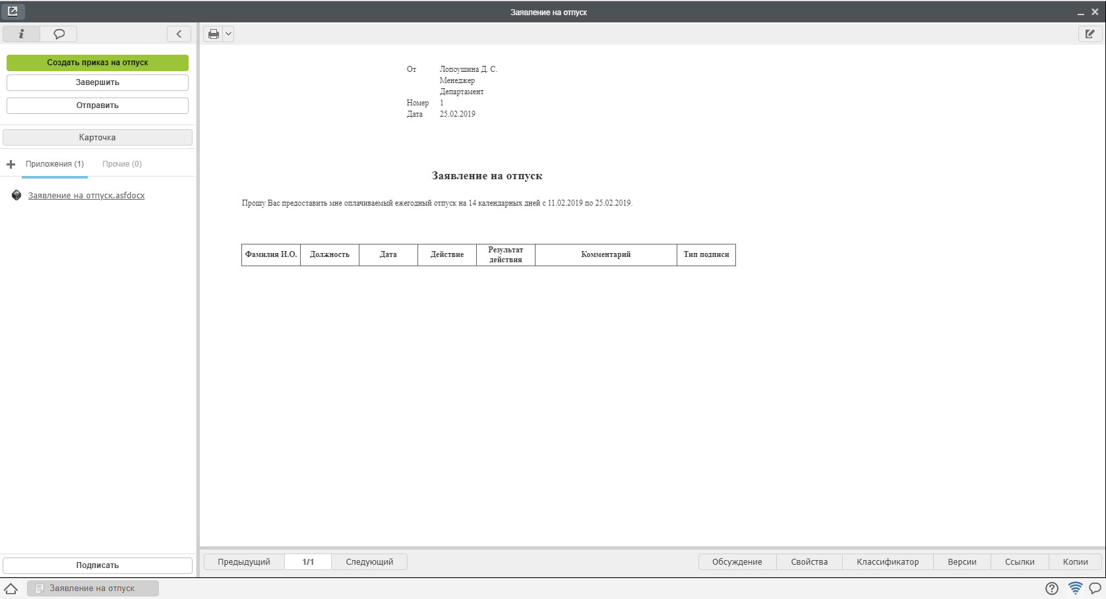
Рис. Создание приказа
- В открывшемся окне заполнить недостающие поля и нажать кнопку «Отправить».
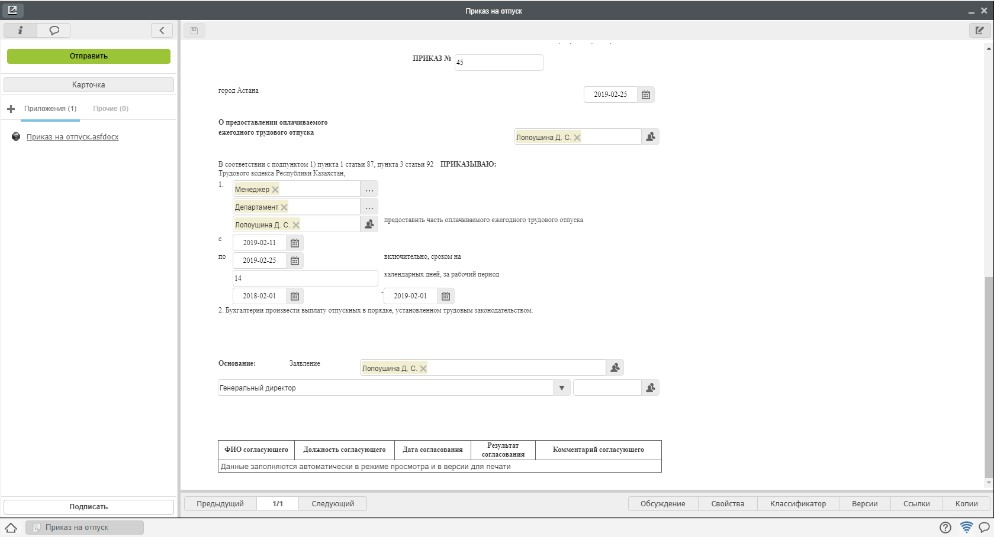
Рис. Заполнение формы
- После всех согласований, приказ на отпуск попадет сотруднику отдела кадров в работу «Распечатать, подписать, приложить скан документа».
- После совершения всех этих действий, необходимо нажать кнопку Завершить и выбрать файл отсканированного подписанного приказа.
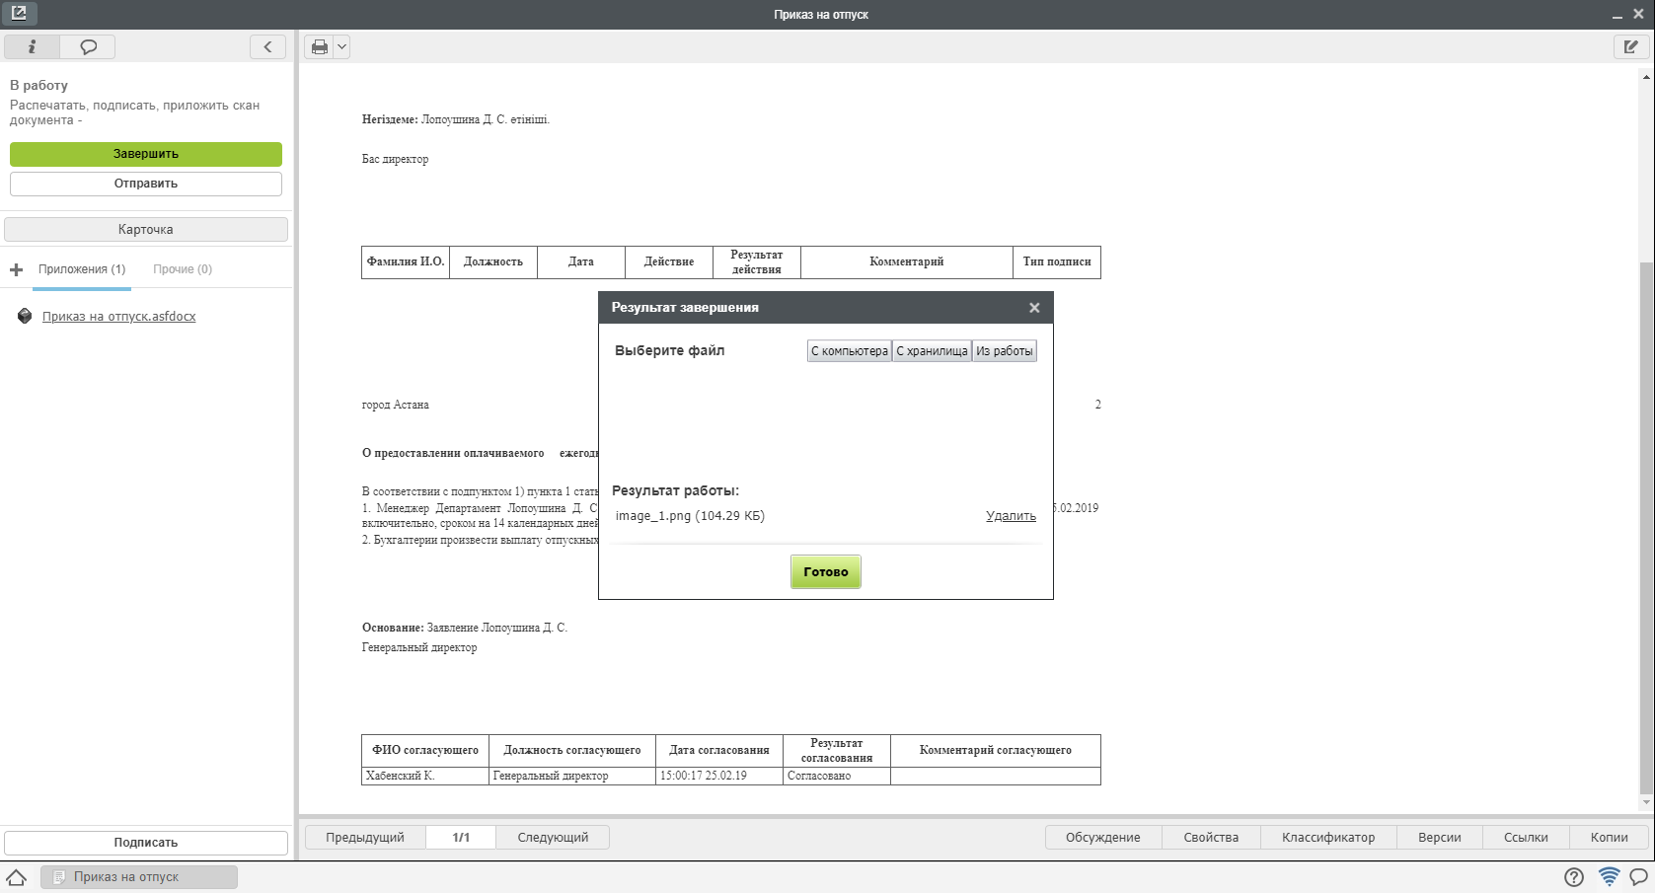
Рис. Завершение работы
- Затем приказ на отпуск попадает на регистрацию в Журнал регистрации приказов по сотрудникам.

2.6.3. Регистрация приказа на отпуск
- Чтобы зарегистрировать документ, необходимо открыть раздел «Хранилище»-«Документы», выбрать журнал приказов.
- Двойным кликом открывается окно регистрации приказа о переводе. Сотруднику отдела кадров необходимо нажать кнопку «Зарегистрировать».
- После регистрации приказ автоматически будет добавлен в личное дело сотрудника.
4. После завершения маршрута по приказу, сотрудник отдела кадров может завершить работу «Создать приказ на отпуск» в потоках работ. Для этого необходимо открыть документ, нажать кнопку «Завершить» и выбрать зарегистрированный приказ.
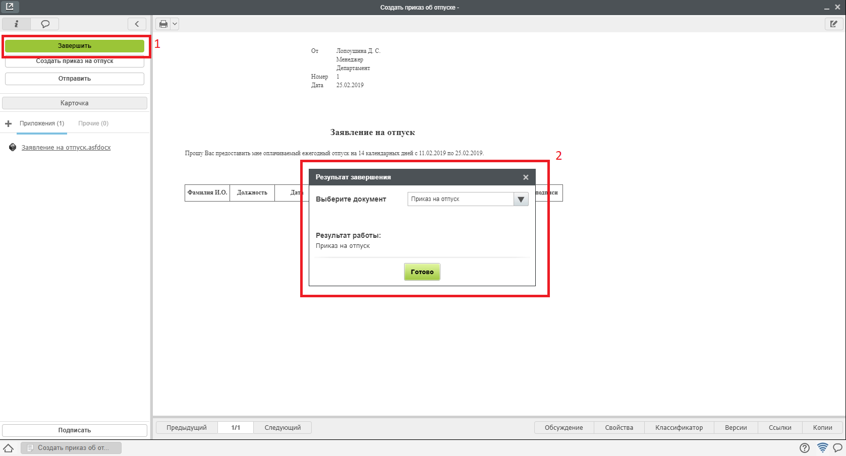
Рис.Завершение работы

2.7. Реестры кадровых документов
Все документы, создаваемые по установленным формам, доступны к просмотру в разделе «Реестры» модуля «Хранилище».
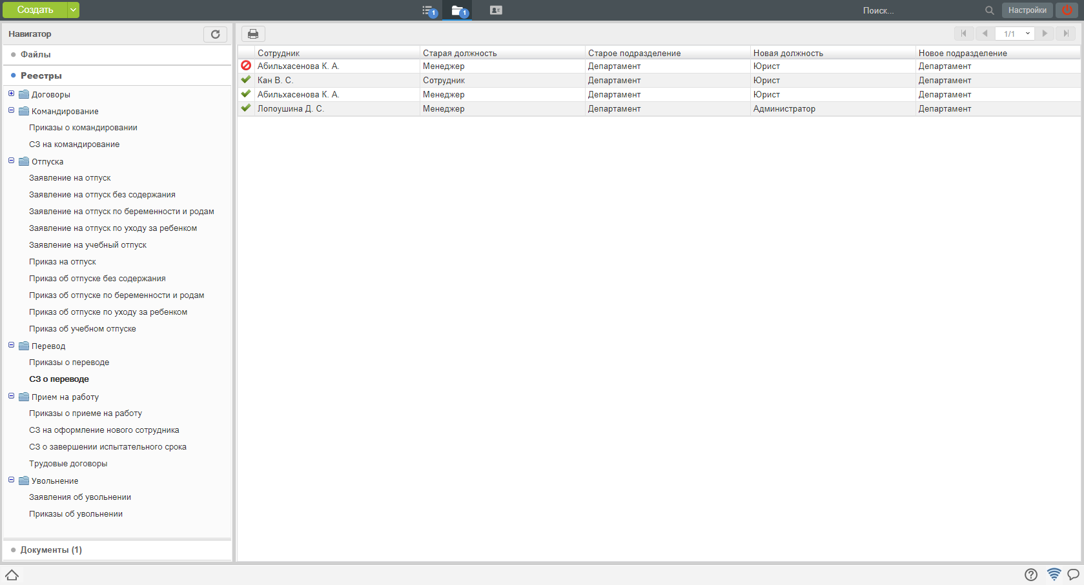
Рис. документы в Реестре

3.1. Создание служебной записки на перевод
Для создания служебной записки на перевод, необходимо:
- В меню кнопки создать выбрать пункт «СЗ о переводе»
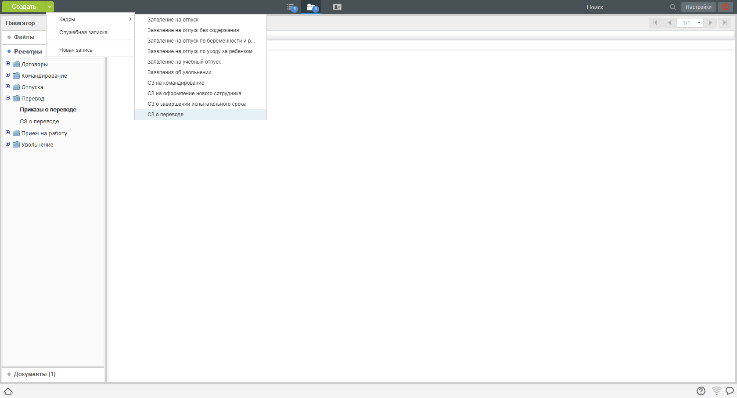
Рис. Создание служебной записки
- В открывшемся окне заполнить не заполненные автоматически поля, нажать кнопку «Отправить»
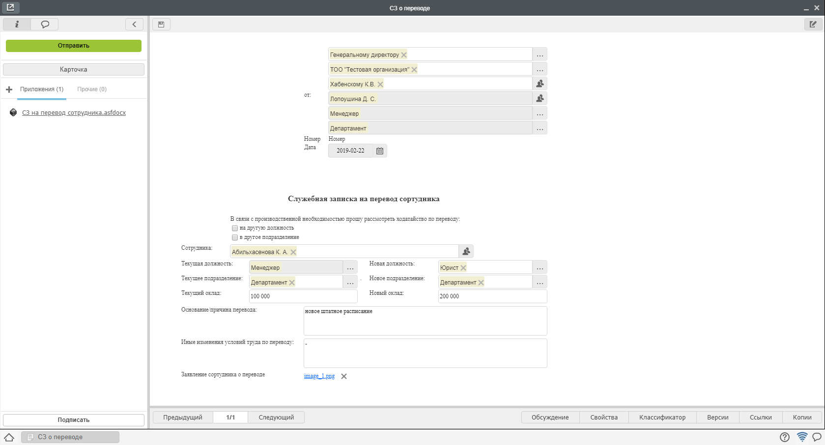
Рис. Заполнение формы
- Просмотреть ход выполнения можно открыв карточку документа, вкладку «Ход выполнения».
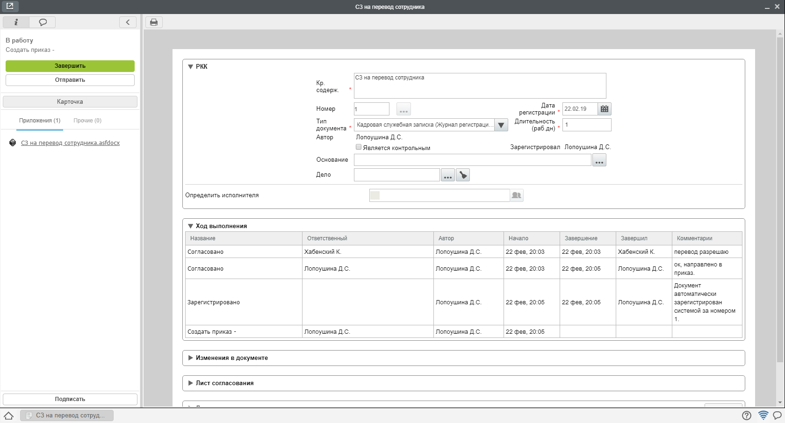
Рис. Ход выполнения служебной записки
- После всех согласований и регистрации, документ будет направлен на создание приказа сотруднику отдела кадров.

3.2. Создание заявления на увольнение
Для создания заявления на увольнение, необходимо:
- В меню кнопки создать выбрать пункт «Заявление на увольнение»
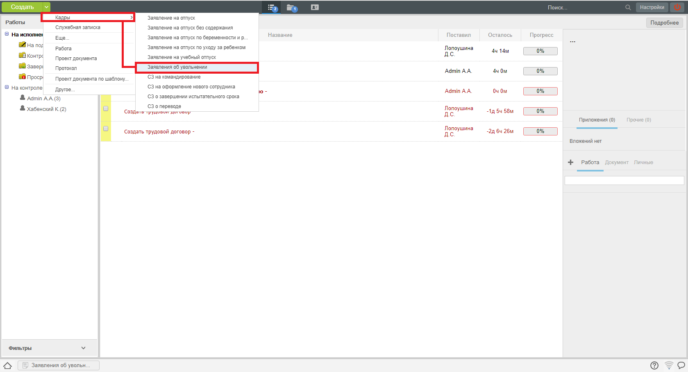
Рис. Создание заявления на увольнение
- В открывшемся окне заполнить не заполненные автоматически поля, нажать кнопку «Отправить»
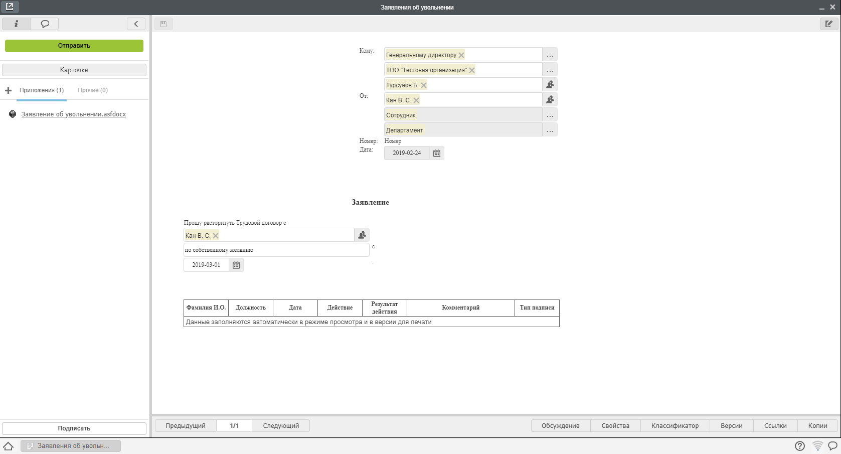
Рис. Заполнение формы
- Просмотреть ход выполнения можно открыв карточку документа, вкладку «Ход выполнения».
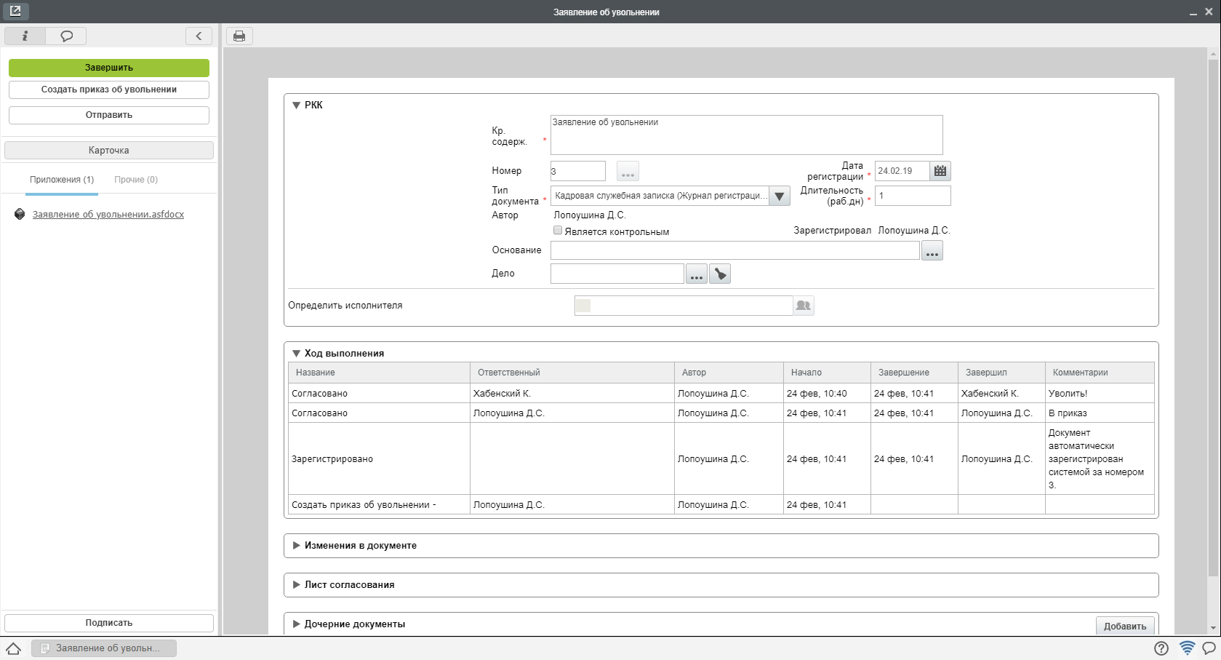
Рис. Ход выполнения документа
- После всех согласований и регистрации, документ будет направлен на создание приказа сотруднику отдела кадров.

3.3. Создание заявления на отпуск (все виды отпусков)
Для создания заявления на отпуск, необходимо:
- В меню кнопки создать выбрать пункт соответствующий требуемому виду отпуска.
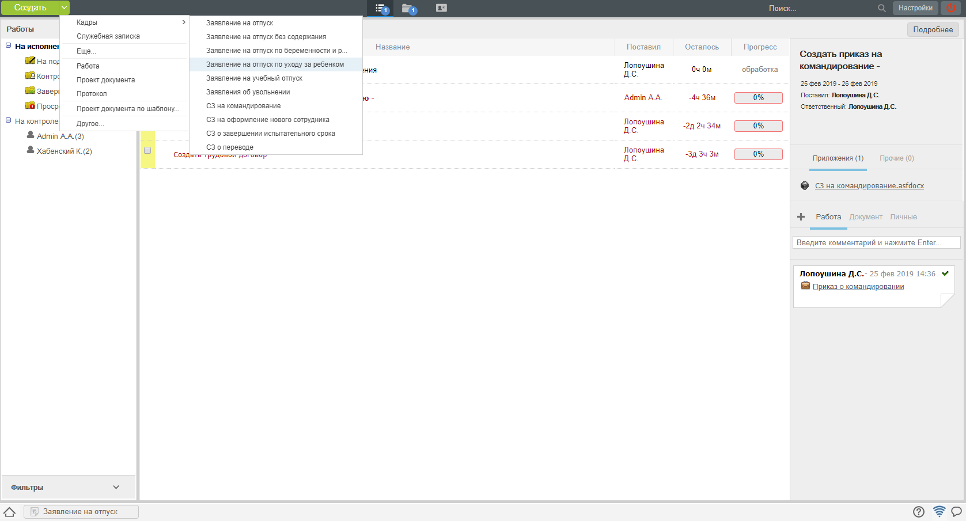
Рис. Создание заявления на отпуск
- В открывшемся окне заполнить не заполненные автоматически поля, нажать кнопку «Отправить»
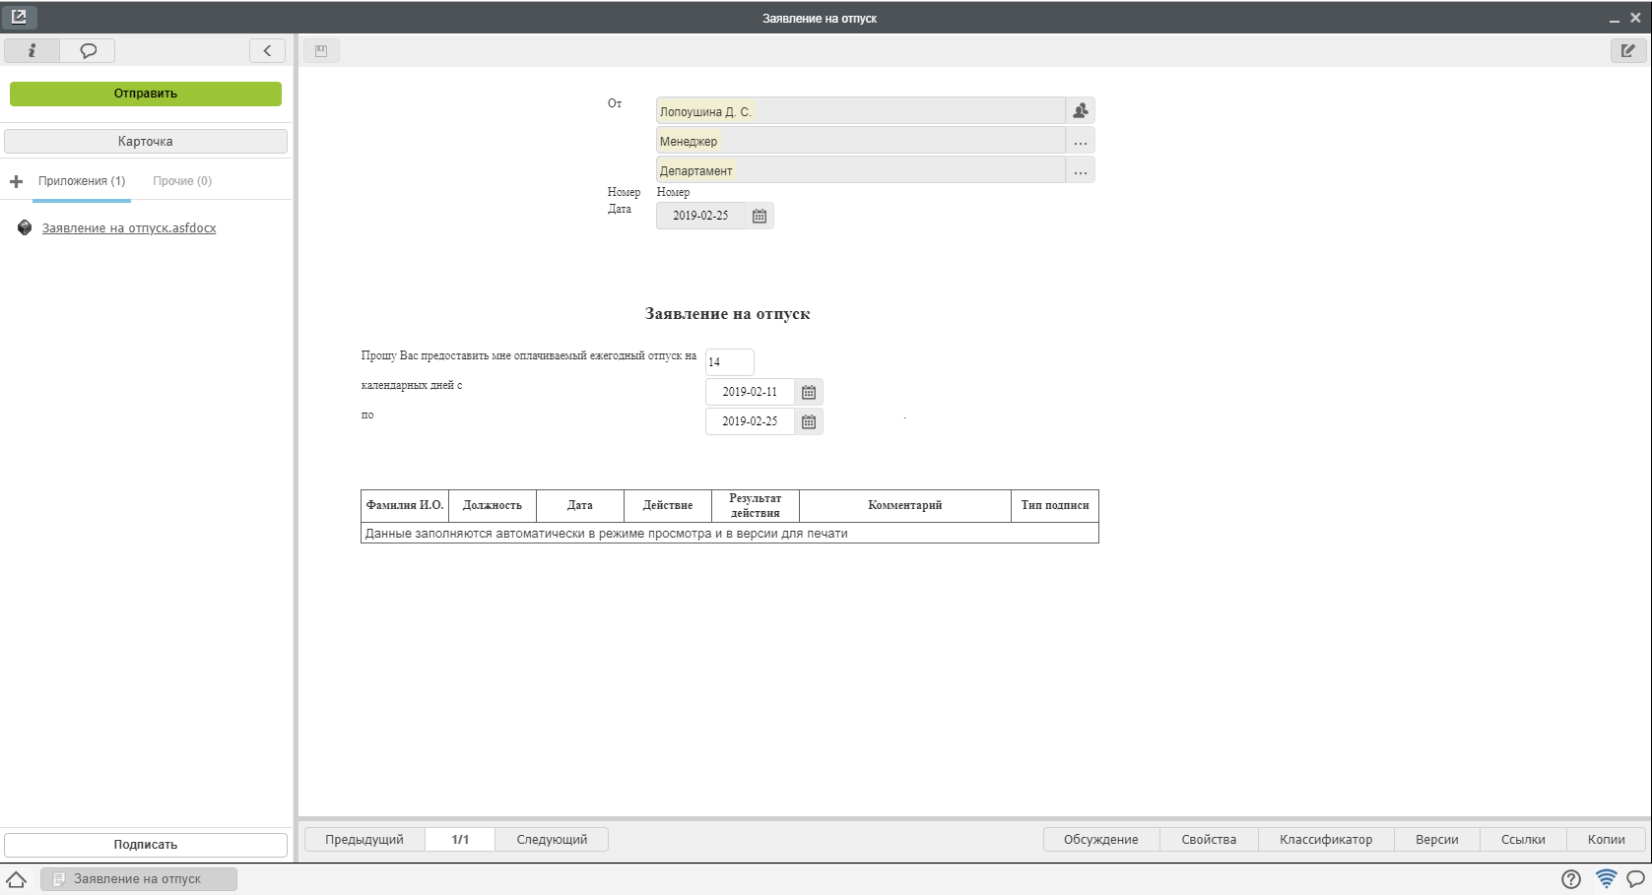
Рис. Заполнение формы
- Просмотреть ход выполнения можно открыв карточку документа, вкладку «Ход выполнения».
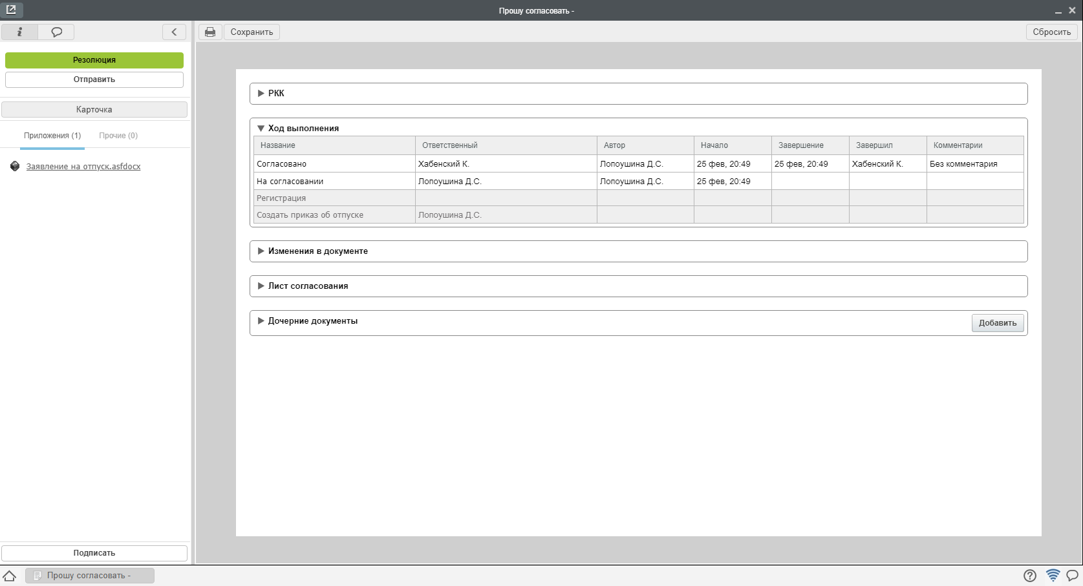
Рис. Ход выполнения
- После всех согласований и регистрации, документ будет направлен на создание приказа сотруднику отдела кадров.

Алфавитный указатель

